نام دانشگاه

گروه مهندسی نرم افزار

پروژه کارشناسی رشته نرم افزار

عنوان پروژه : طراحی و پیاده سازی کتابخانه دیجیتال

نام استاد راهنما:

دانشجو:
شماره دانشجویی:



نام دانشگاه

گروه مهندسی نرم افزار

پروژه کارشناسی رشته نرم افزار

عنوان پروژه : طراحی و پیاده سازی کتابخانه دیجیتال

نام استاد راهنما:

دانشجو:
شماره دانشجویی:



با سپاس فراوان از
جناب آقای که
بدون عنایت و راهنمائیهای بی دریغ ایشان ، به ثمر رساندن این پروژه
امکان پذیر نبود.

چکیده
در این نوشتار ، به بررسی ، تحلیل و پیاده سازی سیستماتیک یکی از نرم افزارهای Windows Application با عنوان کتابخانه پرداخته شده است. هدف از تحلیل این سیستم نرم افزاری ، یافتن راه حلهای مناسب برای پیاده سازی می باشد. یافتن راه حل مناسب نیاز به بررسی دارد. برای بررسی بایستی از یکی از روشهای تحلیل مناسب استفاده نمود. روشی که برای تحلیل این سیستم استفاده شده است روش RUP می باشد [1] که برای نمایش برخی از مراحل آن از نمودارهای UML استفاده شده است. برای این منظور:
- در فصل اول Vision طرح مورد بررسی قرار گرفته است
- در فصل دوم روند کار فیزیکی در یک کتابخانه مورد بررسی قرار گرفته است
- در فصل سوم طرح جاری از نظر اقتصادی توجیه شده است
- در فصل چهارم نمودار Use Case منطقی سیستم به همراه سناریوهای هر یک از
Use Case های ارائه شده است
- در فصل پنجم نمودار کلاس مورد بررسی قرار گرفته است
- در فصل ششم ، بر اساس نمودار کلاس ، پایگاه داده طراحی و پیاده سازی گردیده است
- در فصل هفتم نمودار توالی ارائه شده است
- در فصل هشتم نمودار همکاری بر اساس نمودارهای توالی ارائه شده است
- در فصل نهم نمودار فعالیت ارائه گردیده است
- در فصل دهم به بررسی نمودار اجزا پرداخته شده است
- در فصل یازدهم Source Code های برنامه به همراه واسط کاربر ارائه گردیده اند
- در فصل دوازدهم به جمع بندی و نتیجه گیری پرداخته شده است

کلمات کلیدی
کتابخانه دیجیتال ، برنامه نویسی به زبان سی شارپ ، طراحی کتابخانه دیجیتال به روش یو ام ال

فهرست مطالب . . . . . . . . . . . . . . . . . . . . . . . . . . . . . . . . . . . . . . . . شماره صفحه
چکیده 5
کلمات کلیدی 5
پیشگفتار 18
فصل اول: چشم انداز پروژه (Vision) 19
1-1- مقدمه 20
1-2- Vision چیست 20
1-3- موضوع پروژه 20
1-4- اهداف پروژه 20
1-5- انجام پروژه چه سودی دارد[2] 21
1-6- ذینفعان پروژه 21
1-7- سابقه انجام پروژه های مشابه 22
1-8- معایب پروژه های گذشته 22
1-9- زبان برنامه نویسی 23
1-10- پایگاه داده 24
1-11- روش تحلیل سیستم 24
1-12- سیستم عامل مورد نیاز برای پیاده سازی 24
1-13- سایر نرم افزارهای مورد نیاز برای پیاده سازی سیستم 24
فصل دوم: بررسی روند کار در یک کتابخانه 25
2-1- مقدمه 26
2-2- بررسی Actor های فیزیکی کتابخانه و شرح هر یک از آنها 26
2-3- بررسی Use case های فیزیکی کتابخانه 27
2-4- Use Case Diagram های فیزیکی کتابخانه 29
2-4-1- Use case Diagram مربوط به تقاضای عضویت 29
2-4-2- Use case Diagram مربوط به دریافت مدارک ثبت نام و صدور کارت 30
2-4-3- Use case Diagram مربوط به درخواست و تحویل کتاب 31
2-4-4- Use case Diagram مربوط به ثبت بازگشت کتاب 32
2-4-5- Use case Diagram مربوط به تمدید و لغو عضویت 33
2-4-6- Use case Diagram مربوط به گزارشات مدیریتی 34
2-5- سناریوی روند کار در کتابخانه[8] 35
2-5-1- سناریوی درخواست عضویت 35
2-5-2- سناریوی دریافت ارائه درخواست عضویت مراجعان به مدیر جهت بررسی (اکتور کارمند) 35
2-5-3- سناریوی تائید درخواست / رد درخواست (اکتور مدیر) 35
2-4-4- سناریوی درخواست مدارک جهت ثبت نام (اکتور کارمند) 35
2-5-5- سناریوی تحویل مدارک جهت ثبت نام (اکتور اعضا) 35
2-5-6- سناریوی بررسی و اعتبار سنجی مدارک تحویلی (اکتور کارمند) 35
2-5-7- سناریوی تائید اعتبار سنجی مدارک / عدم تائید اعتبار سنجی مدارک (اکتور کارمند) 36
2-5-8- سناریوی درخواست کد عضویت از مدیر برای عضو (اکتور کارمند) 36
2-5-9- سناریوی تخصیص کد عضویت به عضو (اکتور مدیر) 36
2-5-10- سناریوی صدور کارت عضویت برای درخواست کننده (اکتور کارمند) 36
2-5-11- سناریوی درخواست کتاب (اکتور اعضا) 36
2-5-12- سناریوی تحویل و ثبت تحویل کتاب (اکتور کارمند) 36
2-5-13- سناریوی بازگشت کتاب (اکتور اعضا) 36
2-5-14- سناریوی تحویل گیری و ثبت بازگشت کتاب (اکتور کارمند) 37
2-5-15- بررسی شمول جریمه دیر کرد (اکتور کارمند) 37
2-5-16- سناریوی پرداخت جریمه (اکتور اعضا) 37
2-5-17- سناریوی درخواست استفاده از سالن مطالعه (اکتور اعضا) 37
2-5-18- درخواست تمدید عضویت (اکتور اعضا) 37
2-5-19- سناریوی تمدید عضویت / لغو عضویت (اکتور کارمند) 37
2-5-20- ارائه گزارشهای مدیریتی به مدیر (اکتور کارمند) 37
فصل سوم: بررسی توجیه پذیری طرح (تعداد عملیات ، زمان و هزینه) 38
3-1- مقدمه 39
3-2- فهرست عملیات سنتی که حذف می شوند 39
3-3- فهرست عملیات سنتی که به عملیات سیستمی (نرم افزاری) تبدیل می شوند 40
3-4- فهرست عملیات سیستمی که اضافه شده اند 40
3-5- فهرست مرتب شده کلیه عملیات سیستمی 41
3-6- مقایسه تعداد عملیات سنتی و سیستمی در کتابخانه 41
3-6-1- مقایسه بر حسب تعداد عملیات 41
3-6-2- مقایسه از نظر زمان 42
3-6-3- مقایسه از نظر هزینه ها 43
3-6-3-1- هزینه های مربوط به روش سنتی 43
3-6-3-2- هزینه های مربوط به روش سیستمی 44
3-7- نتایج فاکتورهای بررسی شده 45
فصل چهارم: بررسی Use case Diagram منطقی کتابخانه 46
4-1- مقدمه 47
4-2- فهرست مرتب شده Functionality هایی که باید سناریو برای آنها تعریف شود 47
4-3- نمودار منطقی کلی Use Case سیستم کتابخانه دیجیتال 48
4-4- نمایش ارتباط اکتورهای سیستم در حالت کلی 49
4-5- نکاتی راجع به نوشتن سناریو برای Use Case ها[1] 50
4-6-1- Use case Diagram مربوط به ثبت نام ، ورود و خروج از سیستم 51
4-6-1-1- سناریوی Sing Up Use Case 52
4-6-1-2- سناریوی LogIn Use Case 53
4-6-1-3- سناریوی LogOut Use Case 54
4-6-2- Use case Diagram مربوط به فعالیتهای مدیر 55
4-6-2-1- سناریوی Use Caseتعیین سطح دسترسی کاربران 56
4-6-2-2- سناریوی Use Caseویرایش لیست کتابها 57
4-6-2-3- سناریوی Use Caseمشاهده گزارشات مدیریتی 58
4-6-2-4- سناریوی Use Caseایجاد گروه کتاب جدید 59
4-6-3- Use case Diagram مربوط به فعالیتهای اپراتور 60
4-6-3-1- سناریوی Use Caseبروز رسانی پایگاه داده 61
4-6-3-2- سناریوی Use Caseانجام امور پشتیبانی 62
4-4-3-3- سناریوی Use Caseویرایش اطلاعات کاربری 63
4-6-4- Use case Diagram مربوط به فعالیتهای کاربر و کاربر عادی 64
4-6-4-1- سناریوی Use Caseویرایش اطلاعات 65
4-6-4-2- سناریوی Use Caseثبت اطلاعات کتابها 66
4-6-4-3- سناریوی Use Caseجستجو 67
4-6-4-4- سناریوی Use Caseمشاهده لیست کتابها 68
فصل پنجم: نمودار Class نرم افزر کتابخانه 69
5-1- مقدمه 70
5-2- نمودار اصلی Class سیتم 71
5-3- توضیحات متدهای نمودار کلاس اصلی سیستم 72
5-3-1- متد Insert () 72
5-3-2- متد Delete () 72
5-3-3- متد Update() 72
5-3-4- متد Select() 72
5-4- جزئیات و نام هر کلاس 73
5-4-1- کلاس کاربر 73
5-4-2- کلاس سطح دسترسی 73
5-4-3- کلاس سوابق مشاهده کتابها 73
5-4-4 کلاس کتابها 74
5-4-5- کلاس موضوع کتابها 74
فصل ششم: پیاده سازی پایگاه داده بر اساس Class Diagram 75
6-1- مقدمه 76
6-2- نمودار ER ایجاد شد توسط SQL Server 78
6-3- نمایش جزئیات جداول پایگاه داده 78
6-3-1- جزئیات جدول Books 79
6-3-2- جزئیات جدول Users 80
6-3-3- جزئیات جدول Members 80
6-3-4- جزئیات جدول Subjects 81
6-3-5- جزئیات جدول BookH 81
6-4- اسکریپتهای SQL برای تولید جداول و View ها 81
فصل هفتم: نمودارهای توالی (Sequence Diagrams) 108
7-1- مقدمه 109
7-2- نمودار توالی ثبت اطلاعات اعضا در سیستم 109
7-3- نمودار توالی ورود به سیستم 110
7-4- نمودار توالی خروج از سیستم 111
7-5- نمودار توالی ایجاد موضوع جدید 112
فصل هشتم: نمودارهای همکاری (Collaboration Diagrams) 113
8-1- مقدمه 114
8-2- نمودار همکاری ثبت نام در سیستم کتابخانه 114
8-3- نمودار همکاری ورود به سیستم کتابخانه 115
8-4- نمودار همکاری خروج از سیستم کتابخانه تحت ویندوز 116
8-5- نمودار همکاری ایجاد موضوع جدید 117
فصل نهم: نمودارهای فعالیت (Activity Diagrams) 118
9-1- مقدمه 119
9-2- نمودار فعالیت ورود به سیستم (LogIn) 120
9-3- نمودار فعالیت خروج از سیستم (LogOut) 121
9-4- نمودار فعالیت ثبت نام کاربر جدید در سیستم (SignUp) 122
9-5- نمودار فعالیت عملیات پشتیبانی (Supporting) 123
9-6- نمودار فعالیت ایجاد موضوع کتاب جدید (Creating New Subject) 124
9-7- نمودار فعالیت انجام عملیات جستجو (Searching) 125
فصل دهم: نمودار اجزا (Deployment Diagram) 126
10-1- مقدمه 127
10-2- نمودار Deployment 127
فصل یازدهم: طراحی و کد نویسی بخش واسط کاربر 128
} 129
130
133
134
} 135
136
} 137
138
141
146
} 147
148
} 151
152
فصل دوازدهم: جمع بندی ، نتیجه گیری و پیشنهادات 168
12-1- جمع بندی 169
12-2- نتیجه گیری 170
12-3- پیشنهادات 171
منابع 172
کتابها 172
نرم افزارها 172

فهرست عکسها . . . . . . . . . . . . . . . . . . . . . . . . . . . . . . . . . . . . . . . . شماره صفحه
نمایه 1 - اکتور مدیر 22
نمایه 2 - اکتور کارمند 22
نمایه 3 - اکتور مراجعه کننده 23
نمایه 4 - Use case Diagram مربوط به تقاضای عضویت 25
نمایه 5 - Use case Diagram مربوط به دریافت مدارک ثبت نام و صدور کارت 26
نمایه 6- Use case Diagram مربوط به درخواست و تحویل کتاب 27
نمایه 7 - Use case Diagram مربوط به ثبت بازگشت کتاب 28
نمایه 8 - Use case Diagram مربوط به تمدید و لغو عضویت 29
نمایه 9 - Use case Diagram مربوط به گزارشات مدیریتی 30
نمایه 10 - نمودار مقایسه ای تعداد عملیات سیستمی و سنتی در سیستم کتابخانه 38
نمایه 11 - نمودار مقایسه ای عملیات سیستمی و سنتی بر حسب زمان 38
نمایه 12 - نمودار مقایسه هزینه ها 40
نمایه 13 - نمودار UseCase کلی سیستم 44
نمایه 14 - نمایش ارتباط اکتورهای سیستم در حالت کلی 45
نمایه 15 - نمودار Use Case ثبت نام ، ورود و خروج از سیستم 47
نمایه 16- فعالیتهای مدیر 51
نمایه 17 - فعالیتهای اپراتور 56
نمایه 18 - فعالیتهای کاربر و کاربر عادی 60
نمایه 19 - نمودار اصلی Class سیتم 67
نمایه 20 - کلاس کاربر 69
نمایه 21 - کلاس سطح دسترسی 69
نمایه 22 - کلاس سوابق مشاهده کتابها 69
نمایه 25 - کلاس کتابها 70
نمایه 26 - کلاس موضوع کتابها 70
نمایه 27 - نمودار ER پایگاه داده 75
نمایه 28 - جدول کتابها 76
نمایه 29 - جدول اپراتورهای سیستم 77
نمایه 30 - جدول اعضای کتابخانه 77
نمایه 31 - جدول گروه های کتاب 78
نمایه 32 - جدول نحوه دریافت کتاب 78
نمایه 33 – تحویل کتاب به اعضا 79
نمایه 34 - نمودار توالی ثبت نام در سیستم کتابخانه 84
نمایه 35 - نمودار توالی ورود به سیستم 85
نمایه 36 - نمودار توالی خروج از سیستم 86
نمایه 39 - نمودار توالی ایجاد موضوع جدید 87
نمایه 41 - نمودار همکاری ثبت نام در سیستم کتابخانه تحت ویندوز 89
نمایه 42 - نمودار همکاری ورود به سیستم کتابخانه تحت ویندوز 90
نمایه 43 - نمودار همکاری خروج از سیستم کتابخانه تحت ویندوز 91
نمایه 46 - نمودار همکاری ایجاد موضوع جدید 92
نمایه 48 - نمودار فعالیت ورود به سیستم (LogIn) 95
نمایه 49 - نمودار فعالیت خروج از سیستم (LogOut) 96
نمایه 50 - نمودار فعالیت ثبت نام کاربر جدید در سیستم (SignUp) 97
نمایه 52 - نمودار فعالیت عملیات پشتیبانی (Supporting) 98
نمایه 54 - نمودار فعالیت ایجاد موضوع کتاب جدید (Creating New Subject) 99
نمایه 55 - نمودار فعالیت انجام عملیات جستجو (Searching) 100
نمایه 56 - نمودار اجزاء 102

فهرست جدول ها . . . . . . . . . . . . . . . . . . . . . . . . . . . . . . . . . . . . . شماره صفحه
جدول 1 - جدول نمودار مقایسه ای تعداد عملیات سیستمی و سنتی در سیستم کتابخانه 38
جدول 2 - جدول نمودار مقایسه ای عملیات سیستمی و سنتی در سیستم کتابخانه بر حسب زمان 39
جدول 3 - هزینه های مربوط به روش سنتی 39
جدول 4 - هزینه های مربوط به روش سیستمی 40
جدول 5 - جدول مقایسه ای هزینه های طرح 40
جدول 6 - نتایج فاکتورهای بررسی شده 41
جدول 7 - مثال نحوه نوشتم Scenario در UML 46
جدول 8 - جدول سناریوی Sing Up Use Case 48
جدول 9 - سناریوی LogIn Use Case 49
جدول 10 - جدول سناریوی LogOut Use Case 50
جدول 11 - جدول سناریوی Use Caseتعیین سطح دسترسی کاربران 52
جدول 12 - جدول سناریوی Use Caseویرایش لیست کتابها 53
جدول 13 - جدول سناریوی Use Caseمشاهده گزارشات مدیریتی 54
جدول 14 - جدول سناریوی Use Caseایجاد گروه کتاب جدید 55
جدول 15 - جدول سناریوی Use Caseبروز رسانی نرم افزار 57
جدول 16 - جدول سناریوی Use Caseانجام امور پشتیبانی 58
جدول 17 - جدول سناریوی Use Caseایجاد آرشیو 59
جدول 18 - جدول سناریوی Use Caseویرایش اطلاعات 61
جدول 19 - جدول سناریوی Use Caseثبت اطلاعات کتاب 62
جدول 20 - جدول سناریوی Use Caseجستجو 63
جدول 21 - جدول سناریوی Use Caseمشاهده لیست کتابها 64

پیشگفتار
کتابخانه Windows Application یا دیجیتال مجموعه ای از اطلاعات و خدمات به هم پیوسته ایست که در آن اطلاعات به صورت دیجیتال ذخیره شده و از طریق سیستمهای کامپیوتری و شبکه قابل دسترسی است.
کتابخانه دیجیتالی با پیدایش روش‏های عرضه اطلاعات به صورت دیجیتال شکل گرفت. از زمانی که نشر سنتی یا ارائه اطلاعات به‏صورت چاپی، به سوی نشر الکترونیک گام برداشت، با پدیده‏ای به نام کتاب‏های الکترونیکی مواجه شدیم. این متون به جای کاغذ روی دیسک‏ها و حافظه رایانه ها ذخیره می‏شدند و به وسیله رایانه بازیابی و ارائه میگردیدند.
محل و فضایی که کتاب‏های الکترونیکی و دیجیتالی را نگهداری و سازماندهی می‏کند و تمهیدات لازم را به منظور انواع پردازش، چگونگی دسترسی به اطلاعات ، مرتب‏سازی و ذخیره مطالب و نیز ارائه قابلیت‏های متنوع به کاربران فراهم می‏سازد ، کتابخانه دیجیتالی است. [21]
از این رو، می‏توان اذعان داشت که دستاوردهای فنی در زمینه اطلاعات و دانش‏های مربوط به فناوری اطلاعات باعث شده که امروزه تمامی امکانات و بهره‏وری‏هایی که در زمینه کتاب، نشر و کتابخانه‏های سنتی وجود دارد و نیز همه اهدافی که در این حوزه دنبال می‏شود ، به صورت کامل‏تر، آسان‏تر، دقیقتر و سریعتر در کتابخانه‏های دیجیتالی عرضه شود.
نکته مهم اینکه بسیاری از مؤلفان و ناشران برای نشر گسترده محصولات خود ، با چالش‏های جدی به‏ویژه در مسائل مادی و هزینه مالی انتشار ، مواجه می‏شوند و چه بسیار تاءلیف‏هایی که به همین دلیل منتشر نمی‏شوند. از سوی دیگر ، بسیاری از محققان خواستار این هستند که کتاب‏ها و منابعی را که به صورت چاپ شده در اختیار دارند ، به صورت دیجیتالی نیز در اختیار داشته باشند و اگر کتابی از چاپ خارج می‏شود ، متن آن نیز در قالب نرم‏افزار عرضه شود تا از پژوهش دیجیتالی نیز بهره لازم را ببرند.
بنابراین با ایجاد «کتابخانه دیجیتالی» هم نیاز کاربران و هم نیاز ناشران و عرضه‏کنندن تأمین می‏شود و به‏یکباره هزینه‏ها و چالش‏های مالی آن از پیش رو برداشته می‏شود، هر چند برای رسیدن به این هدف باید اهتمام بیشتری از سوی مراکز مربوطه صورت گیرد تا ورود ناشران به فضای دیجیتال با سرعت و اطمینان خاطر بیشتری تحقق یابد.
البته این پروژه فقط یک پروژه تحقیقاتی دانشگاهی است و استفاده تجاری از آن مد نظر نمی باشد و حتی در سایر مکانها نیز مورد استفاده قرار نخواهد گرفت.
در ادامه به بررسی ، تحلیل و پیاده سازی پروژه کتابخانه تحت ویندوز خواهیم پرداخت.

فصل اول: چشم انداز پروژه (Vision)

1-1- مقدمه
در این فصل ابتدا تعریفی از Vision ارائه می دهیم و سپس به بررسی مواردی می پردازیم که باید در چشم انداز پروژه یا همان Vision باید مورد بررسی قرار گیرند.[1]

1-2- Vision چیست
Vision یا چشم انداز پروژه در حقیقت یک سری مستندات اولیه پروژه است که شامل بررسی موارد ذیل می باشد:
- موضوع پروژه
- اهداف پروژه
- انجام پروژه چه سودی دارد
- ویژگیهای پروژه
- ذینفعان پروژه چه کسانی هستند
- سابقه انجام پروژه های مشابه
- معایب پروژه های گذشته
- زبان برنامه نویسی
- پایگاه داده
- سیستم عامل مورد استفاده
- روش تحلیل
- نرم افزارهای مورد نیاز برای تحلیل و پیاده سازی

1-3- موضوع پروژه
موضوع پروژه جاری پیاده سازی یک نرم افزار تحت ویندوز با عنوان کتابخانه دیجیتال می باشد.

1-4- اهداف پروژه
- هدف از پیاده سازی ، سیستمی است که با آن بتوان عملیات ثبت اطلاعات کتاب ، ثبت اطلاعات اعضای کتابخانه ، عملیات تحویل و بازگرداندن کتاب و نمایش اطلاعات کتابها را با سطوح دسترسی مختلف انجام داد.
- در پیاده سازی این پروژه اهداف تجاری مد نظر نمی باشد. بلکه فقط اهداف آموزشی زیر مد نظر می باشد: (البته ممکن است از این سیستم در مقاصد تجاری نیز استفاده شود)
  - آشنایی با برنامه های Windows Application و شی گرا
  - آشنایی با تحلیل این گونه برنامه ها
  - آشنایی با روش پیاده سازی این گونه نرم افزارها
  - آموزش برنامه نویسی سیستمهای شی گرا
  - آموزش نحوه استفاده از ابزارهای برنامه نویسی برای پیاده سازی این گونه سیستمها
  - آموزش نحوه ارتباط بین پایگاه داده و فرمها در این گونه سیستمها
  - آشنایی با روش برنامه نویسی تجاری

1-5- انجام پروژه چه سودی دارد[2]
- هزینه دوره های آموزشی خارج از دانشگاه برای دانشجو حذف می شود
- انجام این پروژه از نظر کارآموزی و آموزش نحوه انجام یک پروژه تجاری برای کسانی که به نحوی با پروژه سررکار دارند بسیار مفید است
- Component هایی که در این پروژه تولید می شوند اکثرا در پروژه های آینده و یا پروژه های مشابه نیز قابل استفاده اند و این مساله خود باعث صرفه جویی در زمان اجرای پروژه های دیگر خواهد شد

1-6- ذینفعان پروژه
- تحلیل گر
  - کسی است که عملیات تحلیل سیستم را انجام می دهد و با سیستم به خوبی آشنایی دارد.
- برنامه نویس
  - کسی است که عملیات پیاده سازی و برنامه نویسی را با استفاده از مستندات تولید شده توسط تحلیلگر ، انجام می دهد.
- افراد تحت تعلیم دوره
  - افراد تحت تعلیم دوره معمولا دانشجویانی هستند که در این دوره آموزشی شرکت نموده اند.
- مشتریان
  - مشتریان کسانی هستند که در آینده این نرم افزار را خریداری می نمایند و به نحوی از این برنامه استفاده می نمایند.

1-7- سابقه انجام پروژه های مشابه
نسخه های بسیار متوعی از برنامه کتابخانه دیجیتالی در سرتاسر دنیا به زبانهای مختلف (چه از لحاظ برنامه نویسی و چه از لحاظ زبان ملی) پیاده سازی شده اند که زمینه فعالیت آنها به شرح ذیل می باشد:
- فعالیتهای علمی
  - دانشگاهی
  - پژوهشی
  - آموزشی
- فعالیتهای تجاری
  - خرید
  - فروش
  - بازاریابی
- فعالیتهای عمومی
  - درج خلاصه کتب
  - معرفی کتابهای تازه چاپ شده
  - معرفی سایر کتابخانه های دیجیتال

1-8- معایب پروژه های گذشته
در بررسی به عمل آمده از نرم افزارهایی که توسط شرکتها ارائه گردیده ایرادهای زیر مشاهده شد که بیشتر این ایرادات در نرم افزارهای کتابخانه معمولا مشترک می باشند:[16]
- عدم وجود امکان جستجوی عادی در نرم افزار
- وجود اشکال در جستجو با حروف فارسی در هنگام تایپ (مثلا با حرف ی و گ بیشتر مشکل دارند و نتایج مختلفی ارائه می شود و گاهی اوقات نتیجه مطلوبی از جستجو حاصل نمی شود)
- فرم ثبت نام بزرگ
- عدم وجود جستجوی پیشرفته برای اعضا ( در برخی موارد به یک جستجوی ساده اکتفا شده بود که آن هم نتایج مطلوبی ارائه نمی کرد)
- استفاده از کنترلهای غیر استاندارد و دست ساز ( که این مساله باعث ریفرشهای متوالی و بیجا می شود و در محلهایی که نیاز به سرعت بازبینی اطلاعات بالا است زیاد کاربرد نرم افزار را ائین می آورند)
- اکثر کتابخانه ها برای کاربران عادی بهینه سازی نشده اند. (این مساله بیشتر در زمانی به چشم می خورد که برای ثبت اطلاعات باید کاربر چندین بار با شرکت نویسنده برنامه تماس بگیرد تا بتواند از برنامه استفاده نماید.)
- گرافیک بسیار سنگین و یا گرافیک بسیار چشم آزار (این مساله باعث می شود در هنگام استفاده های طولانی کاربران به شدت خسته شوند.)
- استفاده بیش از حد از فایلهای بصری غیر استاندارد (به عنوان مثال استفاده از فایلهای SWF که نیاز به نصب برنامه Flash Player دارد و یا اپلتهای Java که در نسخه های جدید نیاز به Virtual Machine جاوا برای اجرای این اپلتها دارند)
- عدم وجود صفحه نظر خواهی برای درج نظرات بازدیدکنندگان
- عدم وجود دسته بندی کتابها در رده ها و رشته های مختلف در برخی نرم افزارها
- عدم وجود بخشی برای تعامل زنده با شرکت تولید کننده نرم افزار
- عدم وجود بخشی برای ارسال درخواستهای کتاب کاربران برای درج در سیستم
- عدم وجود امکانی برای ارسال کتاب به مدیر جهت خرید
- . . . .
البته ایرادات فنی بیشماری در نرم افزارهای بررسی شده موجود می باشد که به علت طولانی شدن بحث از ارائه آنها خودداری می شود.

1-9- زبان برنامه نویسی
زبان برنامه نویسی Base پروژه C# 2005 می باشد که برای تولید نرم افزار از آنها استفاده خواهد شد. ویرایشگر محیط برنامه نویسی C# در مجموعه Visual Studio 2005 موجود و قابل نصب می باشند.[6]

1-10- پایگاه داده
پایگاه داده مورد استفاده در سیستم SQL Server 2005 Standard Edition می باشد که مناسب برای نصب بر روی ویندوز XP است. (لازم به ذکر است که برخی از نسخه های SQL Server بر روی ویندوز XP نصب نمی شوند و فقط برای نصب بر روی Widows Server طراحی شده اند)

1-11- روش تحلیل سیستم
روش تحلیل سیستم RUP می باشد که برای رسم نمودارها از روش UML استفاده خواهد شد. RUP ، متدولوژی ارائه شده توسط شرکت Rational ، پرکاربردترین فرآیند تولید و توسعه نرم افزاری در دنیای کنونی است و به عنوان یک استاندارد صنعتی بالفعل در دنیای IT پذیرفته شده است.

1-12- سیستم عامل مورد نیاز برای پیاده سازی
سیتم عامل استاندارد برای کارهای حرفه ای Windows Server می باشد. ولی در این مورد ما از سیستم عامل ویندوز XP Service Pack2 و یا Service Pack 3 استفاده خواهیم نمود.

1-13- سایر نرم افزارهای مورد نیاز برای پیاده سازی سیستم
- مجموعه Visual Studio Professional Edition
- ابزار MSDN برای استفاده به عنوان ابزار کمکی در هنگام برنامه نویسی
- نرم افزار SQL Server 2005 Standard Edition
- نرم افزار Rational Rose (جهت طراحی دیاگرامهای UML)
- نرم افزار Visio (جهت طراحی برخی از دیاگرامها که امکان رسم آنها در Rational Rose وجو ندارد. مانند دیاگرام ER)
- نرم افزار Photoshop جهت تولید بخشهای گرافیکی مورد نیاز در نرم افزار

فصل دوم: بررسی روند کار در یک کتابخانه

2-1- مقدمه
در این فصل به بررسی روند کار در یک کتابخانه به صورت فیزیکی پرداخته خواهد شد. منظور از صورت فیزیکی این است که ابتدا روند کارهایی که معمولا به صورت دستی و سنتی در یک کتابخانه انجام می شوند مورد بررسی و تجزیه و تحلیل قرار می گیرند و پس از آن Functionality های منطقی که معمولا به صورت نرم افزاری می باشند از آنها بدست خواهد آمد.[13]

2-2- بررسی Actor های فیزیکی کتابخانه و شرح هر یک از آنها
پس از بررسی های اولیه در مورد اکتورهای موجود در یک کتابخانه ، فهرستی از اکتورهایی که معمولا در یک کتابخانه باید وجود داشته باشند بدست آمد که به شرح ذیل می باشند:[14]
- Actor مدیر کتابخانه: مدیر کتابخانه کسی است که در بالاترین سطح از نظر چارت مدیریتی در کتابخانه قرار دارد و تمامی امور مربوط به تائید عضویت ، لغو عضویت ، خرید کتاب برای کتابخانه و . . . زیر نظر این شخص انجام می شود.
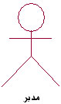
نمایه 1 - اکتور مدیر
- Actor کارمند کتابخانه: کارمند کسی است که روند کار تحویل دهی کتاب ، تحویل گیری کتاب ، ثبت نام اعضا ، بررسی کتابهای کتابخانه و احیانا فروش کتاب و . . . را به عهده دارد.

نمایه 2 - اکتور کارمند
- Actor اعضای کتابخانه (مراجعه کننده): مراجعان و اعضای کتابخانه کسانی هستند که برای دریافت خدمات به کتابخانه مراجعه می نمایند و از کتابهای کتابخانه و سالن مطالعه استفاده می نمایند. لازم به ذکر است که برای استفاده از سالن مطالعه ، افراد باید حتما جزو اعضای کتابخانه باشند. سالن کتابخانه فقط برای مطالعه کتابهایی می باشد که نمی توان آنها را از کتابخانه خارج کرد.

نمایه 3 - اکتور مراجعه کننده

2-3- بررسی Use case های فیزیکی کتابخانه
Functionality های زیر پس از بررسی های اولیه در یک کتابخانه بدست آمده اند که لیست آنها به شرح ذیل می باشد:
- درخواست عضویت در کتابخانه (اکتور اعضا)
- دریافت ارائه درخواست عضویت مراجعان به مدیر جهت بررسی (اکتور کارمند)
- تائید درخواست (اکتور مدیر)
- رد درخواست (اکتور مدیر)
- درخواست مدارک جهت ثبت نام (اکتور کارمند)
- تحویل مدارک جهت ثبت نام (اکتور اعضا)
- بررسی و اعتبار سنجی مدارک تحویلی (اکتور کارمند)
- تائید اعتبار سنجی مدارک (اکتور کارمند)
- عدم تائید اعتبار سنجی مدارک (اکتور کارمند)
- درخواست کد عضویت از مدیر برای عضو (اکتور کارمند)
- تخصیص کد عضویت به عضو (اکتور مدیر)
- صدور کارت عضویت برای درخواست کننده (اکتور کارمند)
- درخواست کتاب (اکتور اعضا)
- تحویل و ثبت تحویل کتاب (اکتور کارمند)
- بازگشت کتاب (اکتور اعضا)
- تحویل گیری و ثبت بازگشت کتاب (اکتور کارمند)
- بررسی شمول جریمه دیر کرد (اکتور کارمند)
- پرداخت جریمه (اکتور اعضا)
- درخواست استفاده از سالن مطالعه (اکتور اعضا)
- درخواست تمدید عضویت (اکتور اعضا)
- تمدید عضویت (اکتور کارمند)
- لغو عضویت (اکتور کارمند)
- ارائه گزارشهای مدیریتی به مدیر (اکتور کارمند)
- . . .
موارد بیشتری نیز در رابطه با روند کار در کتابخانه وجود داشت که به علت طولانی شدن بحث از ذکر آنها خودداری می گردد.

2-4- Use Case Diagram های فیزیکی کتابخانه

2-4-1- Use case Diagram مربوط به تقاضای عضویت
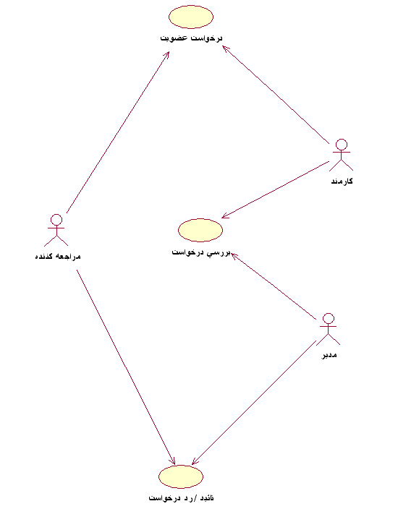
نمایه 4 - Use case Diagram مربوط به تقاضای عضویت

2-4-2- Use case Diagram مربوط به دریافت مدارک ثبت نام و صدور کارت
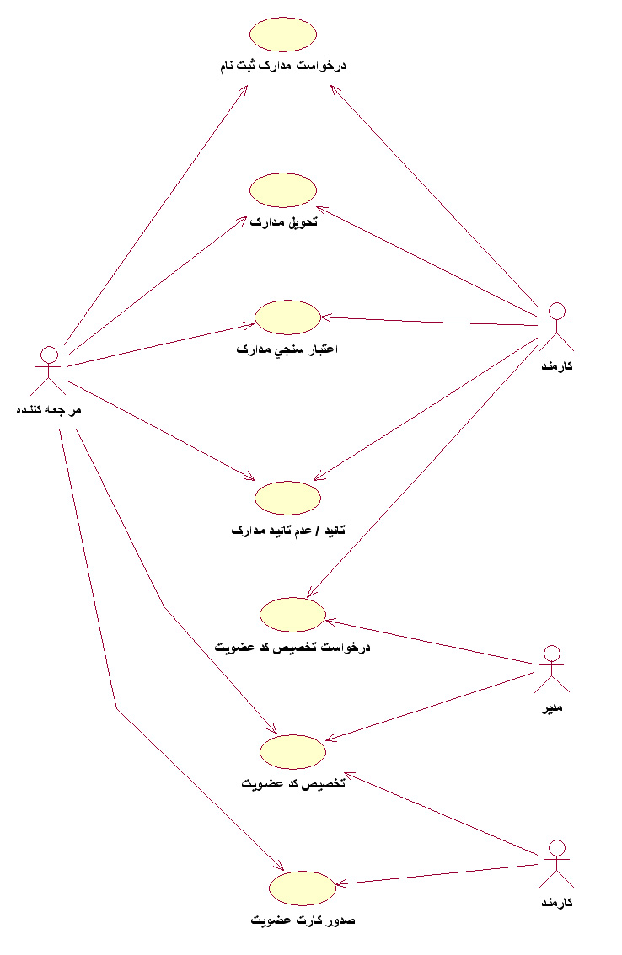
نمایه 5 - Use case Diagram مربوط به دریافت مدارک ثبت نام و صدور کارت

2-4-3- Use case Diagram مربوط به درخواست و تحویل کتاب
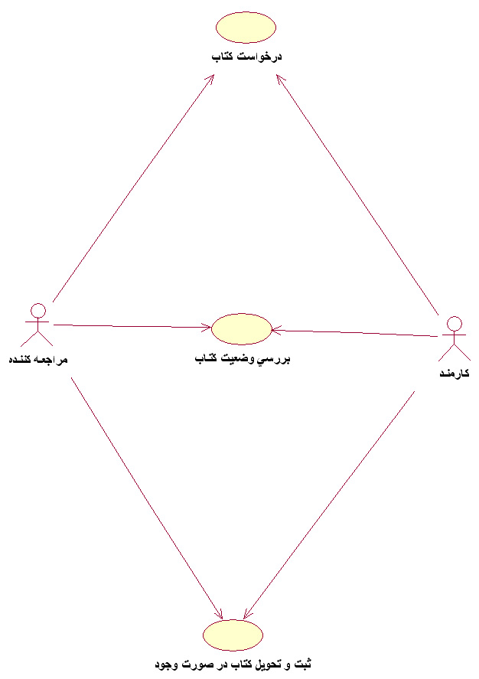
نمایه 6- Use case Diagram مربوط به درخواست و تحویل کتاب

2-4-4- Use case Diagram مربوط به ثبت بازگشت کتاب
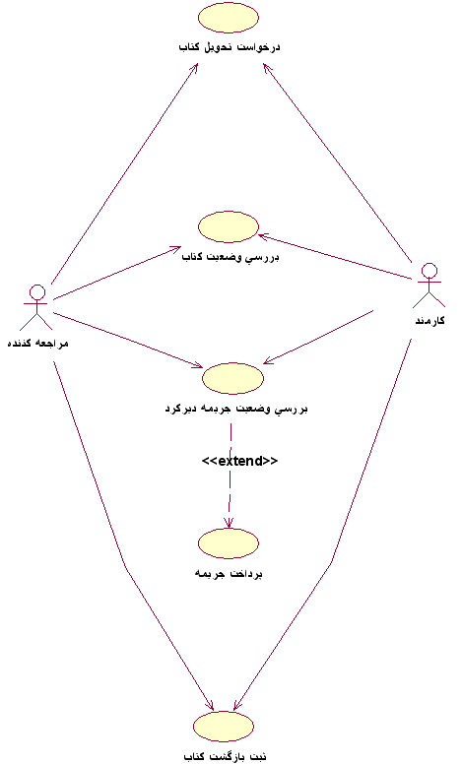
نمایه 7 - Use case Diagram مربوط به ثبت بازگشت کتاب

2-4-5- Use case Diagram مربوط به تمدید و لغو عضویت
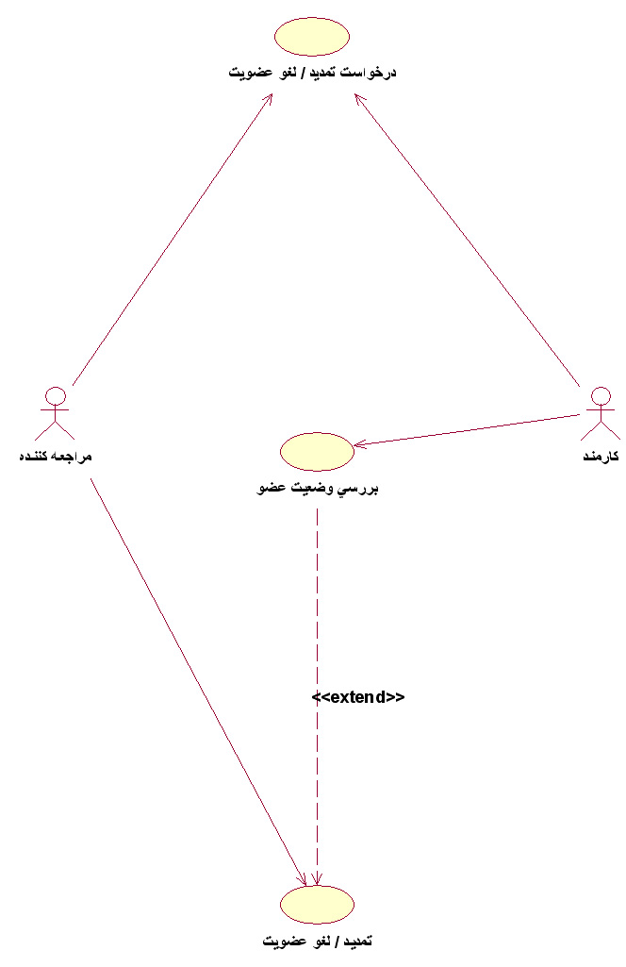
نمایه 8 - Use case Diagram مربوط به تمدید و لغو عضویت

2-4-6- Use case Diagram مربوط به گزارشات مدیریتی
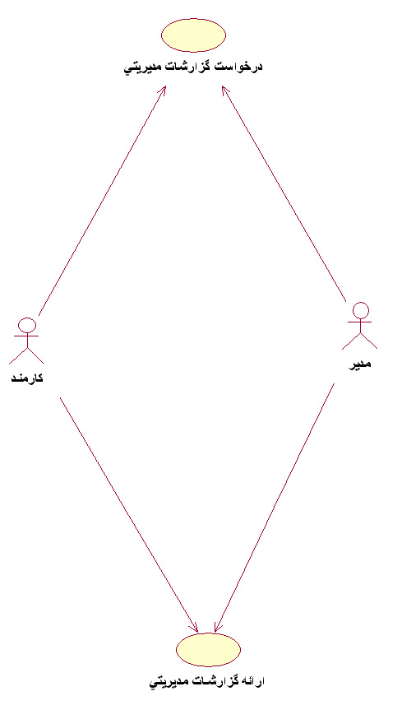
نمایه 9 - Use case Diagram مربوط به گزارشات مدیریتی

2-5- سناریوی روند کار در کتابخانه[8]

2-5-1- سناریوی درخواست عضویت
در این Scenario درخواست کننده قبلا عضو کتابخانه نبوده و برای عضویت در کتابخانه و استفاده از امکانات آن به کتابخانه مراجعه می نماید. سپس درخواست خود را مبنی بر عضویت به کارمند مربوطه ارائه می دهد.

2-5-2- سناریوی دریافت ارائه درخواست عضویت مراجعان به مدیر جهت بررسی (اکتور کارمند)
در این Scenario کارمند درخواست عضویت کاربر را به مدیر ارائه میدهد و مدیر پس از بررسی نتیجه را اعلام می نماید.

2-5-3- سناریوی تائید درخواست / رد درخواست (اکتور مدیر)
در این سناریو مدیر پس از بررسی درخواستها ، با توجه به وضعیت ظرفیت موجود در کتابخانه و یا شرایط خاص درخواست کنندگان ، درخواست را تائید و یا رد می نماید.

2-4-4- سناریوی درخواست مدارک جهت ثبت نام (اکتور کارمند)
در این Scenario کارمند پس از دریافت تائیدیه ثبت نام کاربران از مدیر ، از درخواست کنندگان درخواست ارائه مدارک مورد نیاز برای ثبت نام و تکمیل عضویت می نماید.

2-5-5- سناریوی تحویل مدارک جهت ثبت نام (اکتور اعضا)
در این سناریو درخواست کنندگان ثبت نام مدارک مورد نیاز برای ثبت نام را ارائه می دهند.

2-5-6- سناریوی بررسی و اعتبار سنجی مدارک تحویلی (اکتور کارمند)
در این Scenario کارمند پس از دریافت مدارک مربوط به ثبت نام مراجعان ، آنها را مورد بررسی و اعتبار سنجی قرار می دهد و نتیجه را به درخواست کنندگان اعلام می نماید.

2-5-7- سناریوی تائید اعتبار سنجی مدارک / عدم تائید اعتبار سنجی مدارک (اکتور کارمند)
در این Scenario کارمند پس از اعتبار سنجی مدارک تحویلی درخواست کنندگان ، در صورتی که مدارک به نحوی مورد تائید نبود نتیجه توسط کارمند به درخواست کننده برای تصحیح ابلاغ می گردد.

2-5-8- سناریوی درخواست کد عضویت از مدیر برای عضو (اکتور کارمند)
در این Scenario کارمند پس از تائید مدارک ، پرونده را به مدیر ارجاع داده و درخواست کد عضویت برای کاربر می نماید.

2-5-9- سناریوی تخصیص کد عضویت به عضو (اکتور مدیر)
در این Scenario مدیر پس از بررسی مدارک موجود در پرونده کد عضویت به درخواست کننده تخصیص می دهد.

2-5-10- سناریوی صدور کارت عضویت برای درخواست کننده (اکتور کارمند)
در این Scenario کارمند پس از اینکه مدیر به درخواست کننده کد عضویت تخصیص داد ، برای درخواست کننده کارت عضویت صادر می نماید.

2-5-11- سناریوی درخواست کتاب (اکتور اعضا)
در این سناریو اعضا پس از دریافت کارت عضویت ، به کتابخانه مراجعه می نمایند و درخواست استفاده از کتابها را می نمایند.

2-5-12- سناریوی تحویل و ثبت تحویل کتاب (اکتور کارمند)
در این سناریو ، کارمند پس از تحویل کتاب به اعضاء کارت عضویت را دریافت و تحویل کتاب را ثبت می نماید.

2-5-13- سناریوی بازگشت کتاب (اکتور اعضا)
در این Scenario اعضا پس از اتمام مدت مجاز مقرر ، کتاب امانی را مجددا به کتابخانه باز می گردانند.

2-5-14- سناریوی تحویل گیری و ثبت بازگشت کتاب (اکتور کارمند)
در این Scenario کارمند پس از دریافت کتاب و بررسی کتاب از نظر سالم بودن و . . . کارت عضویت را تحویل داده و عملیات بازگشت را ثبت می نماید.

2-5-15- بررسی شمول جریمه دیر کرد (اکتور کارمند)
در این Scenario کارمند در صوتی که عضو دارای تاخیر در بازگرداندن کتاب تحویلی باشد به ازای هر روز تاخیر مبلغی جریمه از اعضا دریافت می نماید. پرداخت جریمه به صورت نقدی می باشد و عضو تا 3 روز حق دریافت مجدد کتاب را نخواهد داشت.

2-5-16- سناریوی پرداخت جریمه (اکتور اعضا)
در این سناریو عضوی که جریمه شامل حال او شده جریمه را به صورت نقدی پرداخت می نماید و رسید پرداخت جریمه را دریافت می نماید.

2-5-17- سناریوی درخواست استفاده از سالن مطالعه (اکتور اعضا)
در این سناریو اعضای کتابخانه به منظور استفاده از کتابهایی که مجوز خروج از کتابخانه را ندارند درخواست استفاده از سالن مطالعه می نمایند.

2-5-18- درخواست تمدید عضویت (اکتور اعضا)
در این Scenario اعضایی که عضویت آنها روبه اتمام است درخواست تمدید عضویت برای مدت تعیین شده در کتابخانه برای اعتبار کارتها می نمایند.

2-5-19- سناریوی تمدید عضویت / لغو عضویت (اکتور کارمند)
در این سناریو کارمند پس از بررسی سابقه اعضا عضویت را تمدید و یا لغو می نمایند.

2-5-20- ارائه گزارشهای مدیریتی به مدیر (اکتور کارمند)
در این سناریو ، کارمند به صورت تناوبی گزارشهایی از روند کار در کتابخانه را به صورت هفتگی به مدیر ارائه می دهد.

فصل سوم: بررسی توجیه پذیری طرح (تعداد عملیات ، زمان و هزینه)

3-1- مقدمه
گزارش توجیهی معادل واژه انگلیسی Feasibility Study Report می باشد و عبارتست از گزارشی که توجیه پذیری یک طرح را از جنبه های مختلف بازار، فنی و مالی مورد بررسی و مطالعه قرار می دهد. علت بررسی این طرح از نظر اقتصادی در حقیقت آشنایی بیشتر با روند تحقیق در رابطه با اینگونه طرح ها برای توجیه یک پروژه می باشد. این پروژه را از سه منظر مورد بررسی قرارداده ایم که به شرح ذیل بررسی می شوند.

3-2- فهرست عملیات سنتی که حذف می شوند
منظور عملیاتی هستند که در تبدیل از عملیات فیزیکی به منطقی (نرم افزاری) حذف می گردند. این گونه عملیات معمولا یا به هیچ عنوان قابل سیستمی شده نیستند و یا اینکه می توان برای بهبود کار از آنها صرف نظر کرد. فهرست عملیات به دست آمده به شرح ذیل می باشد:
- دریافت ارائه درخواست عضویت مراجعان به مدیر جهت بررسی (اکتور کارمند)
- تائید درخواست (اکتور مدیر)
- رد درخواست (اکتور مدیر)
- درخواست مدارک جهت ثبت نام (اکتور کارمند)
- درخواست کد عضویت از مدیر برای عضو (اکتور کارمند)
- صدور کارت عضویت برای درخواست کننده (اکتور کارمند)
- تحویل و ثبت تحویل کتاب (اکتور کارمند)
- بازگشت کتاب (اکتور اعضا)
- تحویل گیری و ثبت بازگشت کتاب (اکتور کارمند)
- بررسی شمول جریمه دیر کرد (اکتور کارمند)
- پرداخت جریمه (اکتور اعضا)
- درخواست استفاده از سالن مطالعه (اکتور اعضا)
- درخواست تمدید عضویت (اکتور اعضا)
- تمدید عضویت (اکتور کارمند)
- لغو عضویت (اکتور کارمند)
همانگونه که مشاهده می شود 15 مورد از عملیات که در سیستم سنتی استفاده می شد حذف گردیده است.

3-3- فهرست عملیات سنتی که به عملیات سیستمی (نرم افزاری) تبدیل می شوند
هشت مورد از مواردی که به صورت سنتی بوده اند و قابل تبدیل به روش سیستمی (نرم افزاری) هستند به شرح ذیل می باشند:
- درخواست عضویت در کتابخانه (اکتور اعضا)  - تحویل مدارک جهت ثبت نام (اکتور اعضا)  - بررسی و اعتبار سنجی مدارک تحویلی (اکتور کارمند)  - تائید اعتبار سنجی مدارک (اکتور کارمند)  - عدم تائید اعتبار سنجی مدارک (اکتور کارمند)  - تخصیص کد عضویت به عضو (اکتور مدیر) |  | هر شش مورد اشاره شده به عملیات ثبت نام در بخش نرم افزاری تبدیل می شوند که دارای یک سناریوی واحد است.
- درخواست کتاب (اکتور اعضا) ⬅⬅⬅⬅⬅⬅⬅⬅⬅⬅⬅ این مورد به مشاهده فهرست کتابها در نرم افزار تبدیل می شود.
- ارائه گزارشهای مدیریتی به مدیر (اکتور کارمند) ⬅⬅⬅⬅ در بخش سیستمی دیگر مشاهده گزارش منوط به وجود یک شخص نخواهد بود و مدیر به راحتی می تواند گزارشات مدیریتی را مشاهده نماید.
همانطور که مشاهده می شود در برخی موارد ترکیبی از چندین کار که به صورت سنتی انجام می شده به یک کار سیستمی تبدیل می شود و در برخی موارد عکس این مساله صادق است. البته می توان کارها را به گونه با یکدیگر ترکیب کرد که کاربران متوجه انجام برخی موارد نشوند. این موارد شامل کارهایی می شود که انجام آنها هم می تواند به صورت اتوماتیک انجام شود و هم به صورت دستی توسط کاربر وارد سیستم شود. به عنوان مثال ورود تاریخ در هنگام ثبت عملیات که در صورت ثبت توسط سیستم امکان بروز اشکال به مراتب کمتر خواهد بود.

3-4- فهرست عملیات سیستمی که اضافه شده اند
- LogIn
- LogOut
- تعیین سطح دسترسی کاربران
- ویرایش لیست کتابها
- درج اطلاعات کتابها کتاب
- درج اطلاعات اعضا
- درج اطلاعات اپراتورها
- انجام امور پشتیبانی نرم افزار
عملیات فوق در بخش دستی وجود نداشتند و برخی از آنها فقط در بخش سیستمی (نرم افزاری) قابل اجرا می باشند مانند انجام امور پشتیبانی از نرم افزار.

3-5- فهرست مرتب شده کلیه عملیات سیستمی
- SignUp (کار بر عادی)
- LogIn (کاربر)
- تعیین سطح دسترسی کاربران (مدیر)
- ویرایش لیست کتابها (مدیر)
- مشاهده گزارشات (مدیر)
- ایجاد گروه کتاب جدید (مدیر)
- بروز رسانی پایگاه داده توسط نرم افزار (اپراتور)
- انجام امور پشتیبانی نرم افزار (اپراتور)
- ویرایش مشخصات کاربری(اپراتور)
- ثبت اطلاعات کتاب (کاربر)
- مشاهده و ویرایش اطلاعات کتابها (کاربر)
- مشاهده فهرست کتابها (کاربر عادی) (کاربر)
- جستجوی کتابها (کاربر عادی) (کاربر)
- LogOut

3-6- مقایسه تعداد عملیات سنتی و سیستمی در کتابخانه

3-6-1- مقایسه بر حسب تعداد عملیات
همانطور که ملاحظه می شود تعداد عملیاتی که در نرم افزار کتابهانه نیز انجام می شود پس از سیستمی شدن عملیات دستی کاهش چشمگیری داشته که در نمودار زیر قابل مشاهده است:
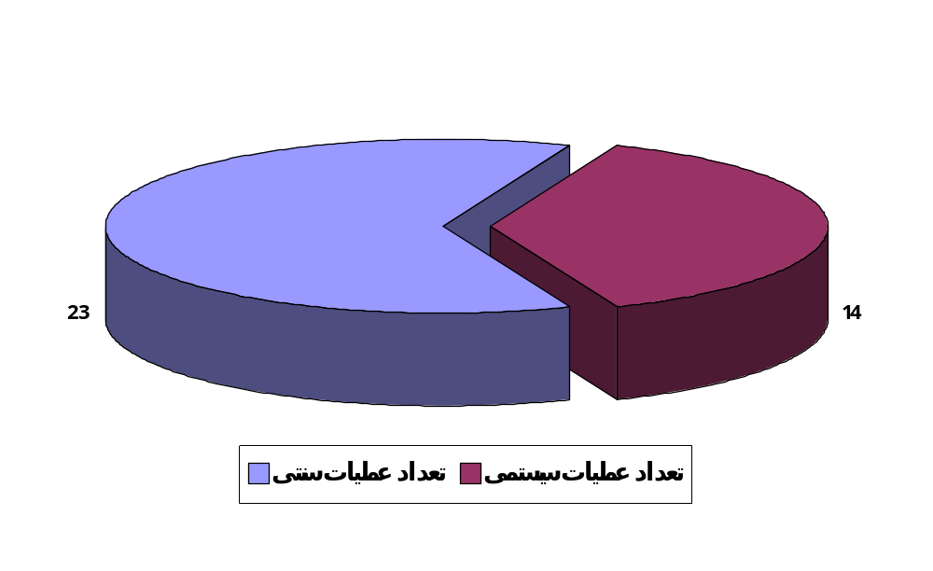
نمایه 10 - نمودار مقایسه ای تعداد عملیات سیستمی و سنتی در سیستم کتابخانه
ردیف | تعداد عملیات سیستمی | تعداد عملیات سنتی | میزان کاهش عملیات | درصد
1 | 14 | 23 | 9 | 39.1 %
جدول 1 - جدول نمودار مقایسه ای تعداد عملیات سیستمی و سنتی در سیستم کتابخانه

3-6-2- مقایسه از نظر زمان
این مساله را نیز می توان از دیدگاه زمان نیز مورد بررسی قرارداد. از نظر زمانی برای ثبت نام و دریافت کارت عضویت و استفاده از کتابخانه معمولا چهارده روز زمان لازم است که این زمان در بخش نرم افزاری به چند دقیقه تقلیل می یابد.
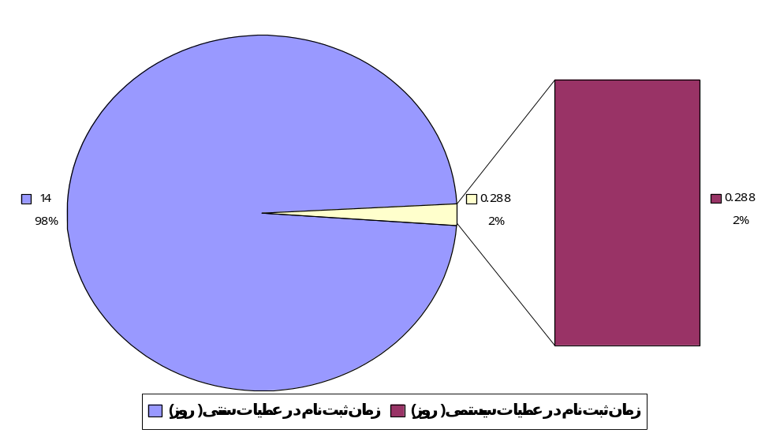
نمایه 11 - نمودار مقایسه ای عملیات سیستمی و سنتی بر حسب زمان
ردیف | زمان ثبت نام در عملیات سیستمی | زمان ثبت نام در عملیات سنتی | میزان کاهش زمان
1 | 0.288 (حداکثر 5 دقیقه) | 14 روز | 99.98%
جدول 2 - جدول نمودار مقایسه ای عملیات سیستمی و سنتی در سیستم کتابخانه بر حسب زمان
این طرح از نظر صرفه جویی در زمان بسیار مناسب به نظر می رسد. زیرا از نظر زمان 98% صرفه جویی شده است و این مساله بسیار مهمی است. البته برای توجیه نمودن طرح نمودارها و اعداد و ارقام دیگری نیز مورد نیاز می باشد که یکی از مهمترین این فاکتورها فاکتور هزینه های ثابت و جاری طرح می باشد. برای قابل اجزا بودن یک طرح بایستی طرح مورد نظر هم از نظر زمان و هم از نظر هزینه ها توجیه پذیر باشد. این مطلب نشان میدهد که زمان و هزینه در یک طرح با هم رابطه مستقیم دارند و نباید کاهش یکی باعث افزایش دیگری شود.

3-6-3- مقایسه از نظر هزینه ها
برای مقایسه هزینه های انجام کار در روش سنتی و سیستمی فقط به برخی از هزینه های ثابت و متغیر سالیانه هر دوروش اشاره می شود. (در طرحهای واقعی تمامی هزینه ها بایستی به تفکیک محاسبه شوند.)

3-6-3-1- هزینه های مربوط به روش سنتی
ردیف | شرح هزینه ها | هزینه ماهیانه (ریال) |  | هزینه سالیانه (ریال)
1 | نیروی انسانی (8 نفر) | 000/000/24 |  | 000/000/300
2 | اجاره مکان کتابخانه | 000/000/8 |  | 000/000/96
3 | هزینه آب و برق و تلفن و . . موارد مصرفی | 000/000/2 |  | 000/000/24
4 | هزینه تعمیرات و نگهداری | 000/000/1 |  | 000/000/12
5 | هزینه ایاب و ذهاب پرسنل | 000/900 |  | 000/800/10
6 | سایر هزینه ها | 000/500 |  | 000/000/6
جمع کل: |  |  | 000/800/448
جدول 3 - هزینه های مربوط به روش سنتی

3-6-3-2- هزینه های مربوط به روش سیستمی
ردیف | شرح هزینه ها | هزینه ماهیانه (ریال) |  | هزینه سالیانه (ریال)
1 | نیروی انسانی (2 نفر) | 000/000/8 |  | 000/000/96
2 | هزینه نگهداری نرم افزار | 000/200 |  | 000/400/2
3 | هزینه آب و برق و تلفن و . . موارد مصرفی | 000/500/1 |  | 000/000/18
4 | سایر هزینه ها | 000/250 |  | 000/000/3
جمع کل: |  |  | 000/400/119
جدول 4 - هزینه های مربوط به روش سیستمی
همانگونه که در دو جدول هزینه های فوق ملاحظه می شود هزینه های طرح در بخش سیستمی بسیار پائینتر از روشهای سنتی است که در حال حاظر وجود دارد. نمودار صفحه بعد گویای واضح تر این مطلب می باشد.
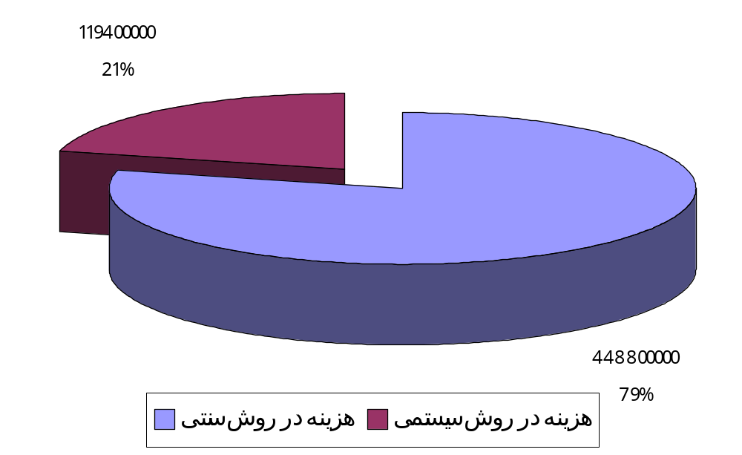
نمایه 12 - نمودار مقایسه هزینه ها
ردیف | هزینه روش سنتی | هزینه روش سیستمی | صرفه جویی | درصد صرفه جویی
1 | 000/800/448 | 000/400/119 | 000/400/329 | 73.39 %
جدول 5 - جدول مقایسه ای هزینه های طرح
ملاحظه می شود که این طرح از نظر اقتصادی بسیار به صرفه خواهد بود. زیرا از نظر هزینه ها حدود 74 درصد صرفه جویی سالیانه در بر خواهد داشت.

3-7- نتایج فاکتورهای بررسی شده
ردیف | فاکتور بررسی شده | میزان صرفه جویی |  | رده
1 | تعداد عملیات انجام شده | 39.1 % |  | متوسط
2 | زمان | 99.98% |  | عالی
3 | هزینه | 73.39 % |  | بسیار خوب
میانگین: |  |  | 70.82 %
جدول 6 - نتایج فاکتورهای بررسی شده

فصل چهارم: بررسی Use case Diagram منطقی کتابخانه

4-1- مقدمه
عملیاتی که در این فصل مورد بررسی قرار خواهند گرفت در حقیقت عملیات منطقی سیستم کتابخانه می باشند که کاملا به صورت سیستمی انجام خواهند شد. در این بخش دیگر از عملیات سنتی خبری نیست. برای هر یک از عملیاتی که قرار است انجام شود سناریویی نوشته شده که در ادامه به بررسی آنها خواهیم پرداخت.

4-2- فهرست مرتب شده Functionality هایی که باید سناریو برای آنها تعریف شود
- SignUp (کار بر عادی)
- LogIn (کاربر)
- تعیین سطح دسترسی کاربران (مدیر)
- ویرایش لیست کتابها (مدیر)
- مشاهده گزارشات (مدیر)
- ایجاد گروه کتاب جدید (مدیر)
- بروز رسانی نرم افزر (اپراتور)
- انجام امور پستیبانی (اپراتور)
- ایجاد آرشیو (اپراتور)
- ثبت اطلاعات کتابها (کاربر)
- ویرایش اطلاعات (کاربر)
- مشاهده فهرست کتابها (کاربر عادی) (کاربر)
- جستجوی کتابها (کاربر عادی) (کاربر)
- LogOut
در ادامه این فصل به بررسی و رسم نمودار Use Case منطقی سیستم کتابخانه تحت ویندوز پرداخته خواهد شد.

4-3- نمودار منطقی کلی Use Case سیستم کتابخانه دیجیتال
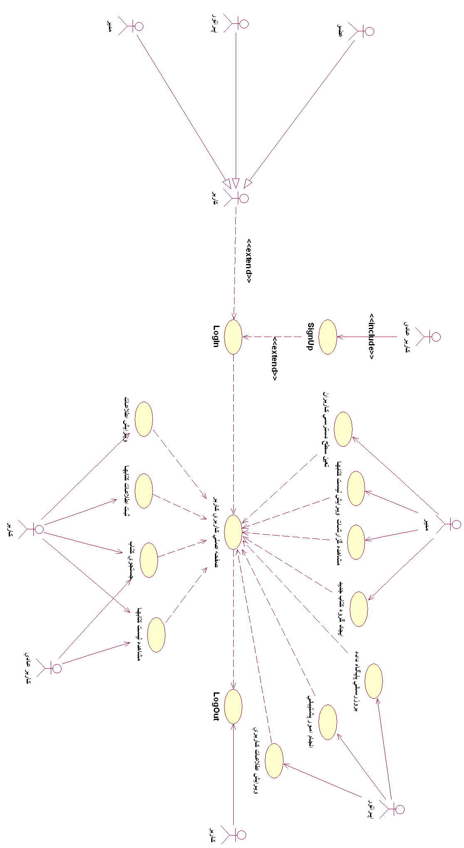
نمایه 13 - نمودار UseCase کلی سیستم

4-4- نمایش ارتباط اکتورهای سیستم در حالت کلی
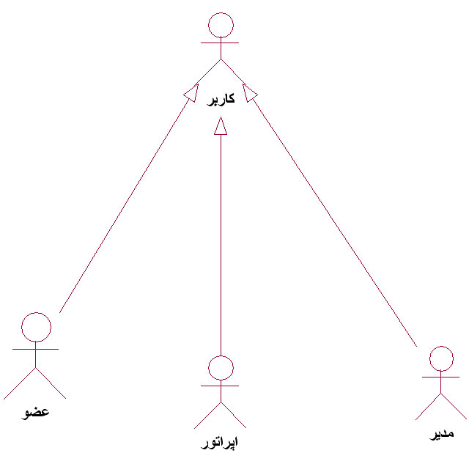
نمایه 14 - نمایش ارتباط اکتورهای سیستم در حالت کلی
Actor مدیر ، Actor اپراتور و Actor عضو با رابطه Generalization با Actor کاربر ارتباط دارند و تمامی خواص Actor کاربر را دارا هستند. در حالت کلی ، کاربر به استفاده کننده سیستم کتابخانه گفته می شود که سایر تعاریف Actor های سیستم از آن مشتق می شود. (ارث بری دارند)
مفهوم ارث بری در نمودار فوق بدین معنی است که در حالت کلی Actor کاربر دارای یک سری اطلاعات اعم از اطلاعات تماس ، اطلاعات شناسنامه ای و . . . می باشد که می توان در تعریف Actor ها آنها را در کلاس کلی تعریف نمود و در تعریف سایر خواص مربوط به Actor ها موارد تکراری را از کلاس اصلی مشتق گرفت.

4-5- نکاتی راجع به نوشتن سناریو برای Use Case ها[1]
معمولا سناریویی که برای هر Use Case نوشته می شود برای رعایت نظم درون جدولی مانند شکل زیر نوشته می شود. این جدول به صورت استاندارد دارای بخشهایی است که معمولا در هنگان نوشتن سناریوهای مختلف برای برخی از قسمتهای آن را نمی توان تعریفی نوشت. به عنوان مثال در برخی از سناریوها قیود Use Case ذکر می شوند و در برخی سناریو ها قیودی وجود ندارد که نوشته شود.
محل درج شماره سناریو |  | محمل درج نام سیستم یا زیر سیستم |  |  | محل درج نام Use Case و نام Actor
Scenario Description: در این بخش شرح مختصری از سناریو نوشته می شود.
Assumption: در این بخش تعریفی از اکتور بیان می شود و شرح داده می شود که وظیفه Actor مورد نظر در این Use Case چیست.
Include: در این بخش نوع ارتباط با Use case های دیگر در صورت وجود مشخص می شود. |  |  | Extended: در این بخش نوع ارتباط با Use case های دیگر در صورت وجود مشخص می شود.
(Pre-Condition): در این بخش معمولا شرط یا شروطی نوشته می شوند که قبل از اتفاق افتادن Use Case باید برقرار باشند. یا به عبارتی شرایطی که باید اتفاق بیفتند تا Use Case فعال شود.
مراحل: ( یا Main Flow) جریان اصلی کار به صورت جزء به جزء شرح داده می شود. | Actor |  |  | System
 | در این بخش عملیاتی که اکتور درخواست می دهد به صورت مرحله به مرحله نوشته می شود. |  |  | در این بخش عملیاتی که سیستم انجام می دهد به صورت مرحله به مرحله نوشته می شود.
Constraints: در این بخش قیودی که در هنگام انجام Use Case باید اعمال شوند نوشته می شوند.
Post-Condition: شرایطی که بعد از اتمام کار Use Case ایجاد می شود را Post-Condition می گویند.
Alternative Flow: جریان فرعی Use Case در این بخش شرح داده می شود. مانند خطاها و Exception ها.
Goal: در این بخش هدف اصلی که باید به آن رسیده شود نوشته می شود.
جدول 7 - مثال نحوه نوشتم Scenario در UML
در ادامه به ارائه سناریو برای هر یک از Use Case ها خواهیم پرداخت.

4-6-1- Use case Diagram مربوط به ثبت نام ، ورود و خروج از سیستم
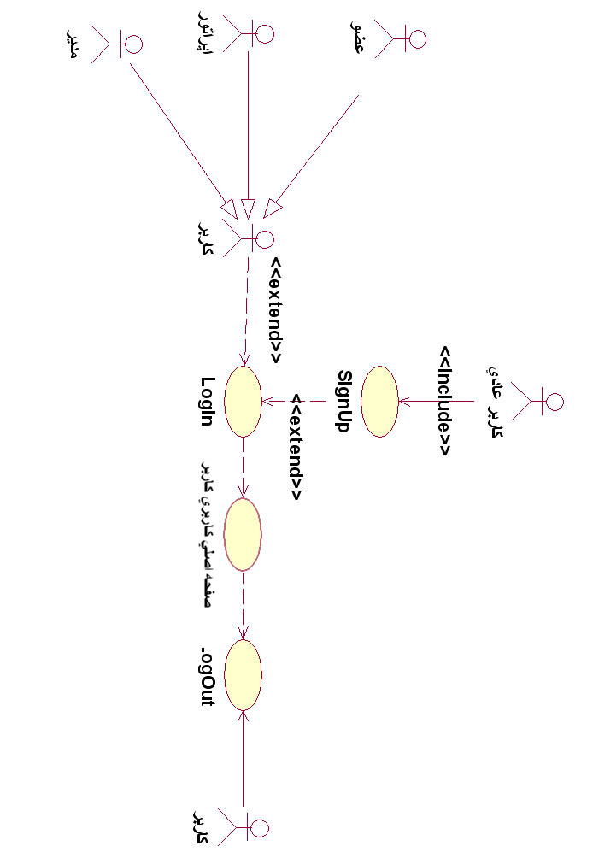
نمایه 15 - نمودار Use Case ثبت نام ، ورود و خروج از سیستم

4-6-1-1- سناریوی Sing Up Use Case
سناریوی شماره 1 |  | سیستم کتابخانه |  |  | نام: ثبت نام در سیستم (Sign Up)  Actor: مراجعه کننده
شرح سناریو: در این سناریو ، Actor مدیر و یا اپراتور پس از فشردن کلید ثبت نام به بخش ورود اطلاعات وارد شده و پس از وارد نمودن اطلاعات کاربری مربوط به درخواست کننده ، مراحل ثبت نام خاتمه می پذیر.
Assumption: منظور از Actor در این Use Case مدیر ، اپراتور و مراجعه کنندگان عادی هستند که به منظور استفاده کامل از امکانات کتابخانه تصمیم به ثبت نام و عضویت گرفته اند.
Include: - - - - - - |  |  | Extended: LogIn
(Pre-Condition): Actor قبلا ثبت نام نکرده است و کد عضویت به کاربر اختصاص داده نشده است.
مراحل: | Actor |  |  | System
مراحل: | 1- کاربر درخواست ثبت نام از سیستم را می نماید. |  |  | 2- سیستم فرم مربوط به ورود اطلاعات ثبت نام کاربر را نمایش می دهد.
مراحل: | 3- کاربر اطلاعات درخواستی را وارد می نماید. (اعم از اطلاعات شناسنامه ای ، اطلاعات تماس و . . .) و کلید ثبت نام را فشار می دهد. |  |  | 4- سیستم اطلاعات را اعتبار سنجی می نماید و در صورت عدم اعتبار داده ها ، پیغام مناسب می دهد.
مراحل: |  |  |  | 5- سیستم در صورت تائید اعتبار سنجی پیغامی مبنی بر تائید و خاتمه عملیات ثبت نام با کاربر نمایش می دهد
مراحل: |  |  |  | 6- سیستم کد عضویت را به کاربر نمایش می دهد.
Constraints: - کد عضویت اختصاص داده شده نباید تکراری باشد. - آدرس ایمیل باید به صورت صحیح وارد شود. -آدرس نرم افزار نیز بایستی در صورت ورود به صورت کامل وارد شود. – ورود نام و یک آدرس ایمیل معتبر اجباری می باشد.
Post-Condition: کاربران ثبت نامی پس از مشاهده تائید ثبت نام خود ، می توانند از کتابهای موجود در کتابخانه استفاده نمایند.
Alternative Flow: - در صورتی که کد عضویت وارد شده تکراری باشد بایستی به گونه ای به کاربر اعلام شود تا کد عضویت دیگری انتخاب نماید. – در صورتی که قالب آدرس ایمیل و نرم افزار وارد شده استاندارد نبود باید همراه با یک مثال به کاربر اخطار داده شود. – در صورتی که کد عضویت وارد نشده بود باید به کاربر اخطار داده شود.
Goal: به کاربر کد عضویت اختصاص داده شده است.
جدول 8 - جدول سناریوی Sing Up Use Case

4-6-1-2- سناریوی LogIn Use Case
سناریوی شماره 2 |  | سیستم کتابخانه |  |  | نام: ورود به سیستم  (Log In)  Actor: کاربر
شرح سناریو: در این سناریو ، Actor پس از وارد نمودن نام کاربری و کلمه عبور خود و تائید صحت مشخصات از طرف سیستم ، وارد سیستم می شود و می تواند از امکانات کامل نرم افزار کتابخانه استفاده نماید.
Assumption: منظور از Actor در این Use Case همان مدیر و اپراتورها هستند که اطلاعات کاربری آنها توسط مدیر ارشد در سیستم ثبت و تائید شده است.
Include: Sign Up |  |  | Extended: Log Out
(Pre-Condition): ثبت نام Actor قبلا تکمیل شده و Actor دارای کلمه عبور و نام کاربری می باشد.
مراحل: | Actor |  |  | System
مراحل: | 1- کاربر بر روی کلید درخواست ورود کلیک می نماید. |  |  | 2- سیستم فرم مربوط به ورود نام کاربری و کلمه عبور را نمایش می دهد.
مراحل: | 3- کاربر نام کاربری و کلمه عبور را وارد می نماید و کلید ورود را فشار می دهد. |  |  | 4- سیستم پس از بررسی صحت نام کاربری و کلمه عبور ، وارد صفحه اصلی برنامه می گردد.
مراحل: |  |  |  | 5- سیستم به اندازه سطح دسترسی کاربر ، امکانات برنامه را در اختیار کاربر قرار می دهد.
Constraints: - نام کاربری باید وارد شود. – کلمه عبور باید وارد شود.
Post-Condition: کاربر وارد منوی اصلی برنامه می گردد و می تواند از امکانات تعریف شده در سطح دسترسی قرار داده شده استفاده نماید.
Alternative Flow: - در صورتی که نام کاربری و کلمه عبور وارد شده معتبر نباشد ، پیغامی مبنی بر ورود مجدد اطلاعات از طرف سیستم صادر می گردد.
- در صورتی که کاربر رمز عبور خود را فراموش کرده باشد بایستی درخواست کلمه عبور جدید و یا قبلی را از سیستم بنماید و سیستم باید بتواند کلمه عبور را به نحوی به کاربر اعلام نماید.
Goal: کاربر با استفاده از نام کاربری و کلمه عبور وارد سیستم می شود.
جدول 9 - سناریوی LogIn Use Case

4-6-1-3- سناریوی LogOut Use Case
سناریوی شماره 3 |  | سیستم کتابخانه |  |  | نام: خروج از سیستم سیستم (Sign In)  Actor: کاربر
شرح سناریو: در این سناریو ، Actor پس از کلیک بر روی خروج ، از بخش کاربری خود خارج می شود.
Assumption: منظور از Actor در این Use Case همان کاربران و افرادی است که قبلا ثبت نام نموده اند و ثبت نام آنها تکمیل و تائید شده است.
Include: Sign In |  |  | Extended: Sign In
(Pre-Condition): Actor قبلا با استفاده از نام کاربری و کلمه عبور صحیح وارد سیستم گردیده است.
مراحل: | Actor |  |  | System
مراحل: | 1- کاربر بر روی کلید درخواست خروج کلیک می نماید. |  |  | 2- سیستم اطلاعات مربوط به آخرین رخدادها را ذخیره می نماید.
مراحل: |  |  |  | 3- سیستم پیغامی مبنی بر تائید خروج به کاربر نمایش می هد.
مراحل: | 4- کاربر عملیات خروج را تائید می نماید. |  |  | 5- سیستم فضای نام کاربری اختصاص داده شده به کاربر را حذف مینماید.
Constraints: حذف فضای کاربری نباید قبل از ذخیره سازی کامل اطلاعات و رخدادهای انجام شده انجام شود.
Post-Condition: کاربر می تواند برای ورود مجدد اقدام نماید.
Alternative Flow: - در صورتی که در ذخیره اطلاعات در هنگام خروج مشکلی پیش آمد باید این مساله به گونه ای به کاربر گوشزد شود.
- در صورتی که سیستم بدون ذخیره سازی اطلاعات بسته شد باید این قابلیت را داشته باشد که اطلاعات در قالب Temp ذخیره شده و پس از بازیابی مجدد در پایگاه داده ذخیره شود.
Goal: کاربر از فضای کاربری خود خارج می شود.
جدول 10 - جدول سناریوی LogOut Use Case

4-6-2- Use case Diagram مربوط به فعالیتهای مدیر
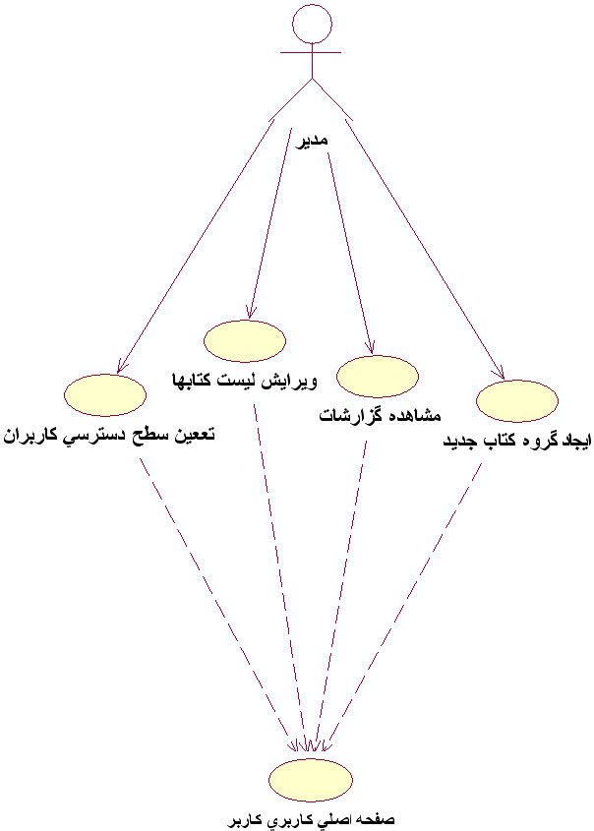
نمایه 16- فعالیتهای مدیر

4-6-2-1- سناریوی Use Caseتعیین سطح دسترسی کاربران
سناریوی شماره 4 |  | سیستم کتابخانه |  |  | نام: سطح دسترسی  (User Permissions)  Actor: مدیر
شرح سناریو: در این سناریو ، Actor پس از کلیک بر روی تعیین سطح دسترسی ، لیست کاربران به همراه سطح دسترسی برای تغییر نمایش داده می شود.
Assumption: منظور از Actor در این Use Case مدیر ارشد سیستم کتابخانه می باشد که دارای بالاترین سطح دسترسی می باشد.
Include: Sign In |  |  | Extended: - - - -
(Pre-Condition): کاربر نیاز به تغییر سطح دسترسی دارد.
مراحل: | Actor |  |  | System
مراحل: | 1- Actor بر روی کلید درخواست تغییر سطوح دسترسی کاربران کلیک می نماید. |  |  | 2- سیستم بخش سطوح دسترسی را به همراه لیست کاربران و سطح دسترسی هر کدام نمایش می دهد.
مراحل: | 3- Actor سطح دسترسی کاربر را ویرایش می نماید.
مراحل: | 4- Actor بر روی اعمال تغییرات کلیک می نماید. |  |  | 5- سیستم تغییرات درخواستی کاربر را اعمال می نماید.
مراحل: |  |  |  | 6- سیستم لیست بروز شده سطوح دسترسی کاربران را نمایش میدهد.
Constraints: - مدیر ارشد نمی تواند سطح دسترسی خود را تغییر دهد. – فقط مدیر ارشد می تواند سطح دسترسی کاربران را تغییر دهد.
Post-Condition: کاربر می تواند با سطح دسترسی جدید از نرم افزار کتابخانه استفاده نماید.
Alternative Flow: - در صورتی که کاربر نتوانست به هر دلیلی از سطح دسترسی جدید خود استفاده نماید بایستی به گونه ای به مدیر اطلاعات داده شود.
Goal: مدیر سطح دسترسی کاربر را تعیین می نماید.
جدول 11 - جدول سناریوی Use Caseتعیین سطح دسترسی کاربران

4-6-2-2- سناریوی Use Caseویرایش لیست کتابها
سناریوی شماره 5 |  | سیستم کتابخانه |  |  | نام: ویرایش لیست کتابها  (Edit Book List)  Actor: مدیر
شرح سناریو: در این سناریو ، Actor پس از کلیک بر روی ویرایش لیست کتابها ، لیست کتابها نمایش داده می شود.
Assumption: منظور از Actor در این Use Case مدیر ارشد سیستم کتابخانه می باشد که دارای بالاترین سطح دسترسی می باشد.
Include: Sign In |  |  | Extended: - - - -
(Pre-Condition): لیست کتابها نیاز به ویرایش دارد.
مراحل: | Actor |  |  | System
مراحل: | 1- Actor بر روی کلید ویرایش لیست کتابها کلیک می نماید. |  |  | 2- سیستم لیست کتابها را به همراه ابزار ویرایش لیست نمایش می دهد.
مراحل: | 3- Actor لیست را ویرایش می نماید.
مراحل: | 4- Actor بر روی اعمال تغییرات کلیک می نماید. |  |  | 5- سیستم تغییرات درخواستی کاربر را اعمال می نماید.
مراحل: |  |  |  | 6- سیستم لیست بروز شده کتابها را نمایش میدهد.
Constraints: - لیست کتابها را فقط مدیر ارشد می تواند تغییر دهد.
Post-Condition: کاربر می تواند از لیست ویرایش شده جدید استفاده نماید.
Alternative Flow: - در صورتی که کاربر نتوانست به هر دلیلی از لیست جدید استفاده نماید بایستی به گونه ای به اطلاع مدیر رسانده شود.
Goal: مدیر لیست را ویرایش می نماید.
جدول 12 - جدول سناریوی Use Caseویرایش لیست کتابها

4-6-2-3- سناریوی Use Caseمشاهده گزارشات مدیریتی
سناریوی شماره 6 |  | سیستم کتابخانه |  |  | نام: مشاهده گزارشات  Actor: مدیر
شرح سناریو: در این سناریو ، مدیر پس ازورود به سیستم ، درخواست گزارشات مدیریتی در مورد روند کار در کتابخانه می نماید.
Assumption: منظور از Actor در این Use Case مدیر ارشد سیستم کتابخانه می باشد که دارای بالاترین سطح دسترسی می باشد.
Include: Sign In |  |  | Extended: - - - -
(Pre-Condition): گزارشی مشاهده نشده است.
مراحل: | Actor |  |  | System
مراحل: | 1- مدیر بر روی ایجاد گزارش کلیک می نماید. |  |  | 2- سیستم لیست گزارشات قابل مشاهده را نمایش می دهد.
مراحل: | 3- مدیر گزارش مورد نظر را انخاب نموده و بر روی آن کلیک می نماید. |  |  | 4- سیستم گزارش مربوطه را تولید نموده و نمایش می دهد.
Constraints: گزارشات فقط به مدیریت نمایش داده خواهند شد.
Post-Condition: - - - -
Alternative Flow: در صورتی که گزارشی جهت نمایش وجود نداشته باشد ، یا اطلاعاتی وارد نشده باشد باید با پیغام مناسب به مدیر اطلاعات داده شود.
Goal: مدیر گزارشات مدیریتی را در صورت وجود مشاهده می نماید.
جدول 13 - جدول سناریوی Use Caseمشاهده گزارشات مدیریتی

4-6-2-4- سناریوی Use Caseایجاد گروه کتاب جدید
سناریوی شماره 7 |  | سیستم کتابخانه |  |  | نام: تعریف گروه کتاب جدید (Book Group)  Actor: مدیر
شرح سناریو: در این سناریو ، Actor پس ازورود به سیستم ، یک گروه کتاب جدید ایجاد می نماید.
Assumption: منظور از Actor در این Use Case مدیر ارشد سیستم کتابخانه می باشد که دارای بالاترین سطح دسترسی می باشد.
Include: Sign In |  |  | Extended: صفحه اصلی نرم افزر ، بخش کاربری
(Pre-Condition): گروه کتاب وجود ندارد. (قبلا تعریف نشده است)
مراحل: | Actor |  |  | System
مراحل: | 1- مدیر بر روی کلید گروه کتاب جدید کلیک می نماید. |  |  | 2- سیستم فرم مربوط به ورود نام گروه کتاب جدید را نمایش می دهد.
مراحل: | 3- مدیر نرم افزار نام گروه کتاب جدید را وارد می نماید و کلید ثبت را فشار می دهد. |  |  | 4- سیستم پس از بررسی عدم وجود نام گروه جدید ، نام گروه را ثبت می نماید.
مراحل: |  |  |  | 5- سیستم پیغامی مبنی بر ثبت نام گروه کتاب جدید نمایش می دهد.
Constraints: - مدیر باید تمامی اطلاعات را به صورت کامل وارد نماید. - مدیر نباید نام گروه تکراری را وارد نماید.
Post-Condition: بعد از ثبت گروه کتاب جدید ، کاربر می تواند با کتابهای مربوط به گروه جدید را وارد نمایند.
Alternative Flow: در صورتی که نام گروه کتاب وارد شده تکراری باشد و یا نام نامعتبر وارد شود ، باید پیغام مناسبی به Actor نمایش داده شود.
Goal: مدیر گروه کتاب جدید ایجاد می نماید.
جدول 14 - جدول سناریوی Use Caseایجاد گروه کتاب جدید

4-6-3- Use case Diagram مربوط به فعالیتهای اپراتور
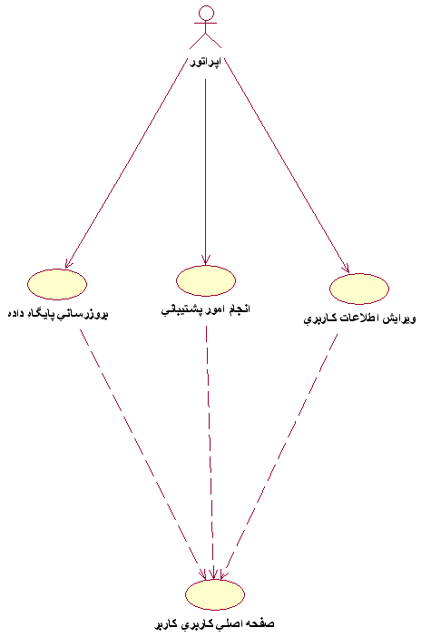
نمایه 17 - فعالیتهای اپراتور

4-6-3-1- سناریوی Use Caseبروز رسانی پایگاه داده
سناریوی شماره 8 |  | سیستم کتابخانه |  |  | نام: بروز رسانی  (Update Database)  Actor: اپراتور
شرح سناریو: در این سناریو ، Actor پس ازورود به سیستم ، اقدام به بروز رسانی پایگاه داده می نماید.
Assumption: منظور از Actor در این Use Case اپراتور سیستم می باشد که بعد از مدیر دارای بالاترین سطح دسترسی می باشد.
Include: Sign In |  |  | Extended: صفحه اصلی نرم افزر ، بخش کاربری
(Pre-Condition): پایگاه داده نیاز به بروز رسانی دارد.
مراحل: | Actor |  |  | System
مراحل: | 1- Actor بر روی بروزرسانی کلیک می نماید. |  |  | 2- سیستم فرم مربوط به بروزرسانی را نمایش می دهد.
مراحل: | 3- Actor بر روی کلید آغاز بروز رسانی کلیک می نماید |  |  | 4- سیستم اطلاعات را اعتبار سنجی می نماید.
مراحل: |  |  |  | 5- سیستم اطلاعات را بروز رسانی می نماید.
Constraints: - پس از هر بار ورود اطلاعات ، پایگاه داده باید بروز رسانی شود.
Post-Condition: بعد از بروز رسانی کاربران می توانند از اطلاعات و کتب جدید استفاده نماید.
Alternative Flow: در صورتی که اطلاعات و کتب بعد از تائید به هر دلیلی قابل دسترسی نبود باید به نحوی به اطلاع اپراتور و مدیر رسانده شود.
Goal: اپراتور نرم افزار را بروز رسانی می نماید.
جدول 15 - جدول سناریوی Use Caseبروز رسانی نرم افزار

4-6-3-2- سناریوی Use Caseانجام امور پشتیبانی
سناریوی شماره 9 |  | سیستم کتابخانه |  |  | نام: پشتیبانی  (Support)  Actor: اپراتور
شرح سناریو: در این سناریو ، Actor پس ازورود به سیستم ، اقدام به پشتیبانی از نرم افزار می نماید. (به درخواستهای کاربران مبنی بر مواردی چون عدم سترسی اطلاعات ، پیشنهادات و . . . پرداخته می شود.)
Assumption: منظور از Actor در این Use Case اپراتور سیستم کتابخانه می باشد که بعد از مدیر دارای بالاترین سطح دسترسی می باشد.
Include: Sign In |  |  | Extended: صفحه اصلی نرم افزار ، بخش کاربری
(Pre-Condition): نرم افزار نیاز به پشتیبانی دارد.
مراحل: | Actor |  |  | System
مراحل: | 1- Actor بر روی درخواستهای پشتیبانی کلیک می نماید. |  |  | 2- سیستم در صورت وجود فرم مربوط به درخواستهای باز را نمایش می دهد.
مراحل: | 3- Actor درخواستها را بررسی و در صورت امکان به آنها پاسخ می دهد. |  |  | 4- سیستم عملیات را ثبت می نماید.
مراحل: |  |  |  | 5- سیستم پیغامی مبنی بر ثبت نمایش می دهد.
Constraints: درخواست های پشتیبانی نبایدخارج از حیطه کاری نرم افزار باشند.
Post-Condition: بعد از انجام عملیات پشتیبانی و رفع ایرادات احتمالی ، کاربران باید بتوانند از نرم افزار و اطلاعات رفع ایراد شده استفاده نمایند.
Alternative Flow: - - - -
Goal: اپراتور پشتیبانی نرم افزار را انجام می دهد.
جدول 16 - جدول سناریوی Use Caseانجام امور پشتیبانی

4-4-3-3- سناریوی Use Caseویرایش اطلاعات کاربری
سناریوی شماره 10 |  | سیستم کتابخانه |  |  | نام: ویرایش اطلاعات کاربری  (Edit Profile)  Actor: اپراتور
شرح سناریو: در این سناریو ، Actor پس ازورود به سیستم ، اقدام به ویرایش اطلاعات کاربری خود می نماید.
Assumption: منظور از Actor در این Use Case اپراتور سیستم کتابخانه می باشد که بعد از مدیر دارای بالاترین سطح دسترسی می باشد.
Include: Sign In |  |  | Extended: صفحه اصلی نرم افزار ، بخش کاربری
(Pre-Condition): کاربر نیاز به ویرایش اطلاعات کاربری خود دارد.
مراحل: | Actor |  |  | System
مراحل: | 1- Actor بر روی درخواست مشخصات کاربری کلیک می نماید. |  |  | 2- سیستم فرم مربوط به اطلاعات کاربری عضو را نمایش می دهد.
مراحل: | 3- Actor اطلاعاتی که احتیاج به بروزرسانی دارند ثبت می نماید.
مراحل: | 4- Actor بر روی تائید ثبت کلیک می نماید. |  |  | 5- سیستم پس از ثبت اطلاعات ، پیغامی مبنی بر ثبت اطلاعات نمایش می دهد.
Constraints: برخی از فیلدها مقادیرشان نباید تغییر کند. (مانند نام کاربری)
Post-Condition: بعد از ثبت تغییرات کاربر باید بتواند با اطلاعات کاربری خود وارد سیستم شود و از آن استفاده نماید.
Alternative Flow: در صورتی که اطلاعات ویرایش شده به هر نحوی قابل مشاهده و استفاده نبود بایستی به نحوی به بخش پشتیبانی گزارش داده شود.
Goal: اپراتور اطلاعات کاربری خود را ویرایش می نماید.
جدول 17 - جدول سناریوی Use Caseایجاد آرشیو

4-6-4- Use case Diagram مربوط به فعالیتهای کاربر و کاربر عادی
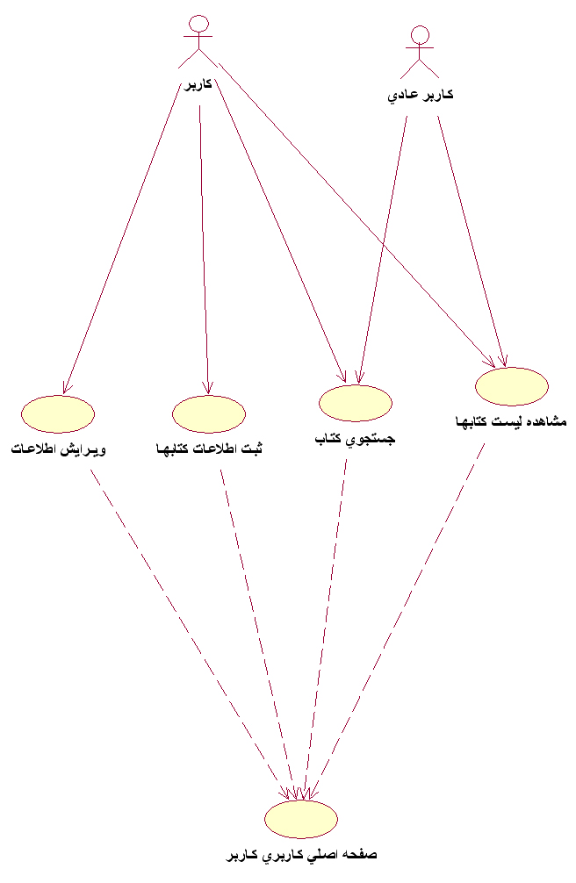
نمایه 18 - فعالیتهای کاربر و کاربر عادی

4-6-4-1- سناریوی Use Caseویرایش اطلاعات
سناریوی شماره 11 |  | سیستم کتابخانه |  |  | نام: ویرایش اطلاعات  (Edit Info)  Actor: کاربر
شرح سناریو: در این سناریو ، Actor پس ازورود به سیستم ، اقدام به ویرایش اطلاعات می نماید.
Assumption: منظور از Actor در این Use Case کاربران سیستم می باشند که در سیستم ثبت نام نمو ده اند.
Include: Sign In |  |  | Extended: صفحه اصلی نرم افزار ، بخش کاربری
(Pre-Condition): اطلاعات از قبل وارد شده نیاز به ویرایش دارند.
مراحل: | Actor |  |  | System
مراحل: | 1- Actor بر روی ویرایش اطلاعات کلیک می نماید. |  |  | 2- سیستم فرم مربوط به ویرایش را نمایش می دهد.
مراحل: | 3- Actor اطلاعات مورد نظر را ویرایش می نماید.
مراحل: | 5- Actor اکتور بر روی کلید ثبت کلیک می نماید. |  |  | 6- سیستم اطلاعات را اعتبار سنجی می نماید و در صورت بروز خطا آن را گزارش می دهد.
مراحل: |  |  |  | 7- سیستم پیغامی مبنی بر ثبت ویرایش اطلاعات نمایش می دهد.
Constraints: - اطلاعات ویرایش شده نباید خارج از استاندارد تعریف شده باشند.
Post-Condition: بعد از ویرایش اطلاعات ، اطلاعات جدید بایستی قابل دسترسی باشند.
Alternative Flow: در صورتی که به هر دلیلی عمل ثبت ویرایش انجام نشد بایستی به گونه ای به کاربر اطلاع داده شود.
Goal: کاربر اطلاعات را ویرایش نموده است.
جدول 18 - جدول سناریوی Use Caseویرایش اطلاعات

4-6-4-2- سناریوی Use Caseثبت اطلاعات کتابها
سناریوی شماره 12 |  | سیستم کتابخانه |  |  | نام: ثبت اطلاعات کتاب  (Register Books Info)  Actor: کاربر
شرح سناریو: در این سناریو ، Actor پس ازورود به سیستم ، اقدام به ثبت اطلاعات کتابهای جدید می نماید.
Assumption: منظور از Actor در این Use Case کاربران سیستم می باشند که در سیستم ثبت نام نمو ده اند.
Include: Sign In |  |  | Extended: صفحه اصلی نرم افزار ، بخش کاربری
(Pre-Condition): اطلاعات کتابها قبلا ثبت نشده اند.
مراحل: | Actor |  |  | System
مراحل: | 1- Actor بر روی ثبت کتاب جدید کلیک می نماید. |  |  | 2- سیستم فرم مربوط به ثبت اطلاعات کتاب را نمایش می دهد.
مراحل: | 3- کاربر اطلاعات کتاب را وارد می نماید.
مراحل: | 4- کاربر بر روی کلید ثبت اطلاعات کلیک می نماید. |  |  | 5- سیستم اطلاعات کتاب را ذخیره می نماید و تائید ثبت را نمایش می دهد.
Constraints: کاربر برای ثبت اطلاعات باید حتما سطح دسترسی داشته باشد.
Post-Condition: - - - - -
Alternative Flow: در صورتی که به هر دلیل کتاب ثبت نشد باید به نحوه گزارش خطای ثبت و دلیل آن نمایش داده شود.
Goal: کاربر کتابها و اطلاعات مربوط به آنها را وارد سیستم می نمید.
جدول 19 - جدول سناریوی Use Caseثبت اطلاعات کتاب

4-6-4-3- سناریوی Use Caseجستجو
سناریوی شماره 13 |  | سیستم کتابخانه |  |  | نام: جستجوی کتاب  (Searching)  Actor: کاربر و کاربر عادی
شرح سناریو: در این سناریو ، Actor پس ازورود به سیستم ، اقدام به جستجوی کتاب می نماید.
Assumption: منظور از Actor در این Use Case کاربران ثبت نام شده و کاربران عادی سیستم می باشند.
Include: - - - |  |  | Extended: - - -
(Pre-Condition): Actor نیاز به اطلاعات کتابهای موجود دارد.
مراحل: | Actor |  |  | System
مراحل: | 1- Actor بر روی عملیات جستجو کلیک می نماید. |  |  | 2- سیستم فرم مربوط به جستجوی کتاب را نمایش می دهد.
مراحل: | 3- Actor فیلترهای مورد نظر خود را اعمال می نماید.
مراحل: | 4- Actor بر روی جستجو کلیک می نماید. |  |  | 5- سیستم بر اساس فیلترهای کاربر عملیات جستجو را انجام می دهد.
مراحل: |  |  |  | 6- سیستم در صورت وجود ، اطلاعات را نمایش می دهد.
Constraints: فاصله مابین هر جستجو حداقل 15 ثانیه یک بار خواهد بود.
Post-Condition: - - -
Alternative Flow: در صورتی که اطلاعاتی جهت نمایش وجود نداشت بایستی به نحوی به Actor اطلاع داده شود.
Goal: Actor جستجوی کتابها و اطلاعات را انجام می دهد.
جدول 20 - جدول سناریوی Use Caseجستجو

4-6-4-4- سناریوی Use Caseمشاهده لیست کتابها
سناریوی شماره 14 |  | سیستم کتابخانه |  |  | نام: مشاهده لیست کتابها  (View Books  Actor: کاربر و کاربر عادی
شرح سناریو: در این سناریو ، Actor پس ازورود به سیستم ، اقدام به دیدن فهرست کتابهای موجود می نماید.
Assumption: منظور از Actor در این Use Case کاربران ثبت نام شده و کاربران عادی سیستم می باشند.
Include: - - - |  |  | Extended: - - -
(Pre-Condition): Actor نیاز به مشاهده لیست کتابهای موجود دارد.
مراحل: | Actor |  |  | System
مراحل: | 1- Actor بر روی لیست کتابها کلیک می نماید. |  |  | 2- سیستم فرم مربوط به لیست کتابهای موجود را نمایش می دهد.
مراحل: | 3- کاربر بر روی مشاهده جزئیات کتاب کلیک می نماید. |  |  | 4- سیستم جزئیات کتاب را نمایش می دهد.
مراحل: |  |  |  | 5- سیستم اطلاعاتی راجع به مشاهده کتاب و تاریخ مشاهده و . . . در سیستم ثبت می نماید.
Constraints: تعداد نمایش کتابها در هر لیست حداکثر 50 مورد خواهد بود.
Post-Condition: - - -
Alternative Flow: در صورتی که اطلاعاتی جهت نمایش وجود نداشت بایستی به نحوی به Actor اطلاع داده شود.
Goal: Actor لیست کتابها را مشاهده می نماید.
جدول 21 - جدول سناریوی Use Caseمشاهده لیست کتابها

فصل پنجم: نمودار Class نرم افزر کتابخانه

5-1- مقدمه
نمودار های کلاس ارتباط بين کلاسها ها را در سیستم نشان می دهد . کلاسها می توانند به عنوان طرح کلی برای آبجکت ها دیده شوند. مثلا حساب بانکی من یا یک خود پردار یک کلاس است . کلاسها شامل اطلاعات و رفتاری هستند که بر روی اطلاعات عمل می نماییند. کلاس حساب (Account) شامل PIN مشتری و رفتاری که PIN را کنترول می کند می باشد. در نمودار Class برای هر نوع آبجکتی در نمودار Sequence و Collaboration یک کلاس ایجاد شده است .
در یک نمودار کلاس هر کلاس با مستطیلی نشان داده شده است که به سه بخش تقسیم شده است .
بخش اول نام کلاس را نشان می دهد . بخش دوم صفات کلاس (Attributes) را نشان می دهد . یک قطعه ای از اطلاعات است که با یک کلاس مرتبط می باشد . مثلا کلاس حساب (Account) شامل سه صفت است : شماره حساب (Account Number) ، PIN و تراز (Balance) . آخرین بخش شامل عملگرهای حساب (Account) شامل چهار عملگر است : باز کردن (Open) ، برداشت وجوه (Withdraw Funds) ، واریز وجوه (Deduct Funds) و تایید موجودی (Verify Funds) .خطوط بین کلاسها وابستگی ارتباطات بین کلاسها را نشان می دهد .
برنامه نویسان از نمودار های Class استفاده می کنند تا کلاسها را به طور واقعی تولید نمایند سپس برنامه نویسان جزئیات را در زبان انتخابی خود نشان می دهند . تحلیل گران از نمودار های کلاس استفاده می کنند تا جزئیات سیستم را نشان دهند ، همچنین طراحان به نمودار های class نگاه می کنند تا طرح سیستم را بینند.
اگر یک کلاس شامل چند تابع باشد ، یک معمار می تواند این را در نمودار Class دیده و توابع را به چند کلاس بشکند . نبید هیچ وابستگی بین کلاسهایی که با یکدیگر ارتباط دارند وجود داشته باشد . یک طراح یا برنامه نویس نیز می تواند این را ببیند . نمودار های Class برای این ایجاد شده اند تا کلاسهایی را نشان دهند که با هم در هر Use case کار می کنند و نمودار های جامع (Comprehensive) شامل کل سیستم یا زیر سیستم را می توان به همین ترتیب ایجاد نمود .
یک نمودار کلاس برای نمایش تعدادی از کلاسها و بسته های کلاس در سیستم استفاده شده است . این نمودار یک تصویر ایستا از قطعات سیسنم و ارتباطات بین آنها را به شما می دهند . معمولا برای یک سیستم واحد چندین نمودار Class را ایجاد خواهید کرد . برخی از اینها زیر مجموعه ای از کلاسها و روابط بین آنها را نمایش خواهد داد ، بقیه ممکن است زیر مجموعه ای از کلاس ها را نمایش دهند که شامل صفات و عملگر های آنها می باشد. ممکن است گروه دیگری فقط بسته های کلاسها و روابط بین این بسته ها را نمایش دهند ، بهتر است از چندین نمودار کلاس استفاده کنید تا تصویر کاملی از سیستم و برنامه خود بدست آورید .

5-2- نمودار اصلی Class سیتم
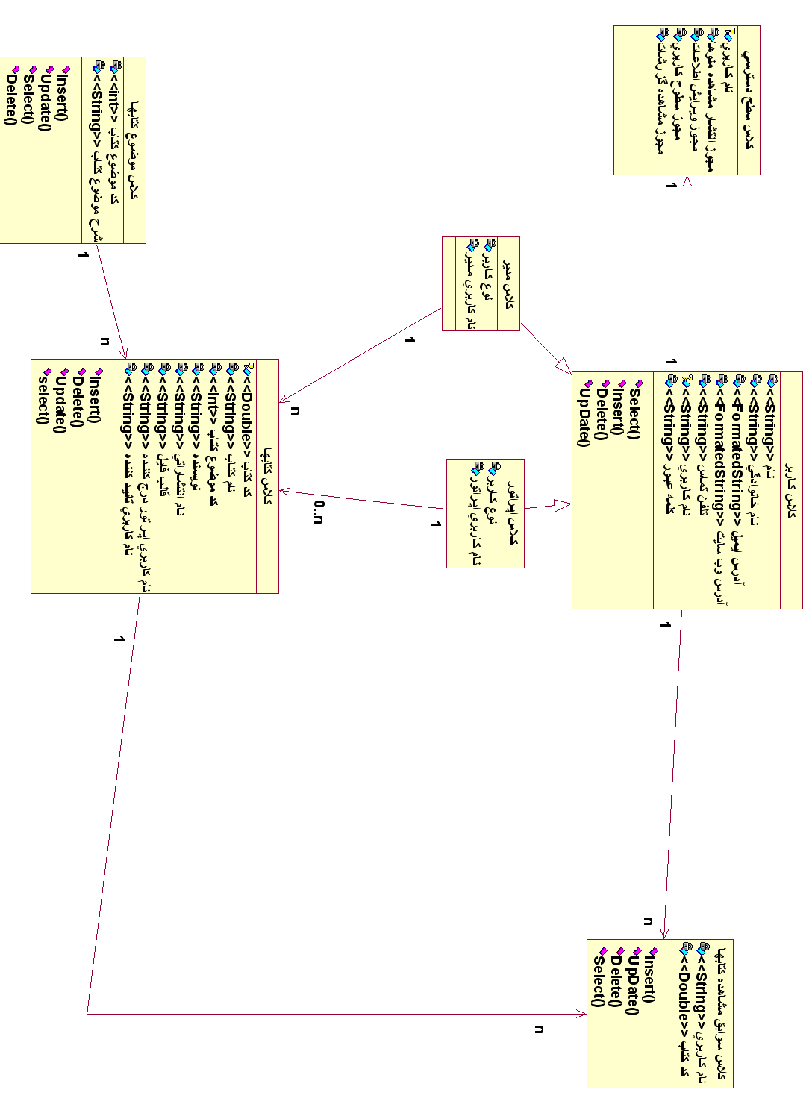
نمایه 19 - نمودار اصلی Class سیتم

5-3- توضیحات متدهای نمودار کلاس اصلی سیستم

5-3-1- متد Insert ()
از این متد برای درج اطلاعات در پایگاه داده استفاده می شود و در شکل کلی معمولا به صورت زیر همراه با یک کد SQL استفاده می شود:[4]
INSERT INTO table_name VALUES (value1, value2, value3,...)
و یا به صورت
INSERT INTO table_name (column1, column2, column3,...) VALUES (value1, value2, value3,...)
که در آن table_name همان نام جدول ، column نام فیلد و value مقادیری است که باید در فیلدها قرار داده شوند.

5-3-2- متد Delete ()
از این متد برای حذف اطلاعات از پایگاه داده استفاده می شود و در شکل کلی معمولا به صورت زیر همراه با یک کد SQL استفاده می شود:
DELETE FROM table_name WHERE some_column=some_value
دستور WHERE مضخص کنننده شرط برای رکورد یا رکوردهایی است که باید از پایگاه داده حذف شوند.

5-3-3- متد Update()
از این متد برای بروزرسانی اطلاعات موجود در پایگاه داده استفاده می شود و در شکل کلی معمولا به صورت زیر همراه با یک کد SQL استفاده می شود:

UPDATE table_name SET column1=value, column2=value2,...
WHERE some_column=some_value

5-3-4- متد Select()
از ابن متد برای واکشی اطلاعات موجود در پایگاه داده استفاده می شود و در شکل کلی معمولا به صورت زیر همراه با یک کد SQL استفاده می شود: (لازم به ذکر است که برای واکشی اطلاعات راههای بسیاری وجود دارد که ما در اینجا فقط به یک راه اشاره می نمائیم)
SELECT column_name(s) FROM table_name

5-4- جزئیات و نام هر کلاس

5-4-1- کلاس کاربر
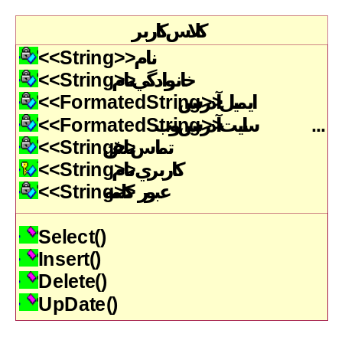
نمایه 20 - کلاس کاربر

5-4-2- کلاس سطح دسترسی
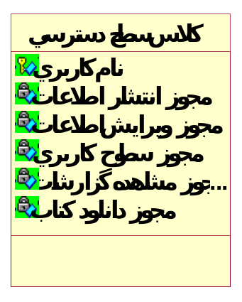
نمایه 21 - کلاس سطح دسترسی

5-4-3- کلاس سوابق مشاهده کتابها
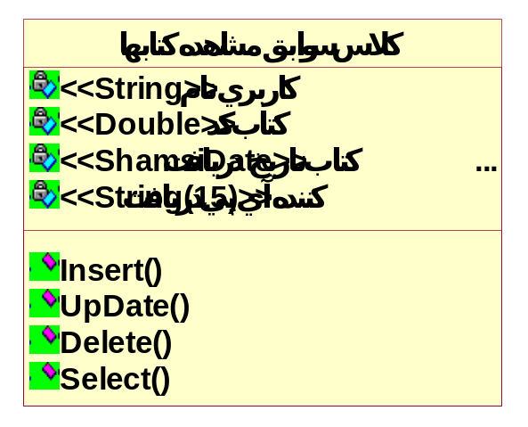
نمایه 22 - کلاس سوابق مشاهده کتابها

5-4-4 کلاس کتابها
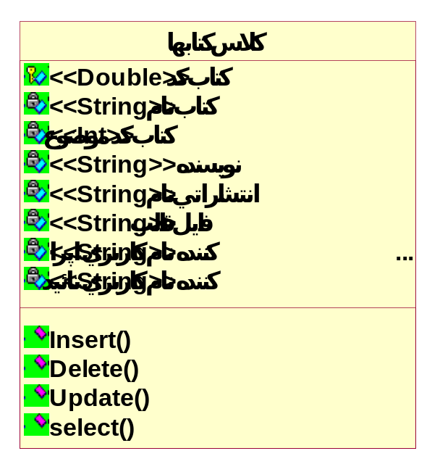
نمایه 23 - کلاس کتابها

5-4-5- کلاس موضوع کتابها
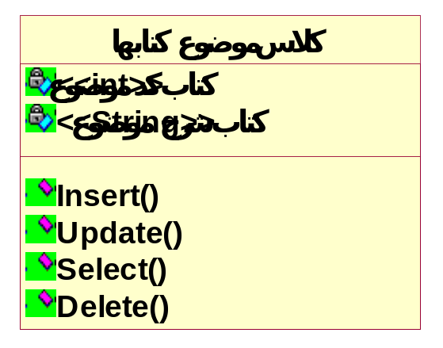
نمایه 24 - کلاس موضوع کتابها

فصل ششم: پیاده سازی پایگاه داده بر اساس Class Diagram

6-1- مقدمه
دادِگان (پایگاه داده‌ها یا بانک اطلاعاتی) به مجموعه‌ای از اطلاعات با ساختار منظم و سامانمند گفته می‌شود. این پایگاه‌های اطلاعاتی معمولاً در قالبی که برای دستگاه‌ها و رایانه‌ها قابل خواندن و قابل دسترسی باشند ذخیره می‌شوند. البته چنین شیوه ذخیره‌سازی اطلاعات تنها روش موجود نیست و شیوه‌های دیگری مانند ذخیره‌سازی ساده در پرونده‌ها نیز استفاده می‌گردد. مسئله‌ای که ذخیره‌سازی داده‌ها در دادگان را موثر می‌سازد وجود یک ساختار مفهومی است برای ذخیره‌سازی و روابط بین داده‌ها است. [5]
پایگاه داده در اصل مجموعه‌ای سازمان یافته از اطلاعات است.این واژه از دانش رایانه سرچشمه می‌‌گیرد ،اما کاربر وسیع و عمومی نیز دارد، این وسعت به اندازه‌ای است که مرکز اروپایی پایگاه داده (که تعاریف خردمندانه‌ای برای پایگاه داده ایجاد می‌‌کند) شامل تعاریف غیر الکترونیکی برای پایگاه داده می‌‌باشد. در این نوشتار به کاربرد های تکنیکی برای این اصطلاح محدود می‌‌شود.
یک تعریف ممکن این است که: پایگاه داده مجموعه‌ای از رکورد های ذخیره شده در رایانه با یک روش سیستماتیک (اصولی) مثل یک برنامه رایانه‌ای است که می‌‌تواند به سوالات کاربر پاسخ دهد. برای ذخیره و بازیابی بهتر، هر رکورد معمولا به صورت مجموعه‌ای از اجزای داده‌ای یا رویداد ها سازماندهی می‌‌گردد. بخش های بازیابی شده در هر پرسش به اطلاعاتی تبدیل می‌‌شود که برای اتخاذ یک تصمیم کاربرد دارد. برنامه رایانه‌ای که برای مدیریت و پرسش و پاسخ بین پایگاه‌های داده‌ای استفاده می‌‌شود را مدیر سیستم پایگاه داده‌ای یا به اختصار (DBMS) می‌‌نامیم. خصوصیات و طراحی سیستم های پایگاه داده‌ای در علم اطلاعات مطالعه می‌‌شود.
مفهوم اصلی پایگاه داده این است که پایگاه داده مجموعه‌ای از رکورد ها یا تکه هایی از یک شناخت است.نوعا در یک پایگاه داده توصیف ساخت یافته‌ای برای موجودیت های نگه داری شده در پایگاه داده وجود دارد: این توصیف با یک الگو یا مدل شناخته می‌‌شود. مدل توصیفی، اشیا پایگاه‌های داده و ارتباط بین آنها را نشان می‌‌دهد. روش های متفاوتی برای سازماندهی این مدل ها وجود دارد که به آنها مدل های پایگاه داده گوییم. پرکاربرد‌ترین مدلی که امروزه بسیار استفاده می‌‌شود، مدل رابطه‌ای است که به طور عام به صورت زیر تعریف می‌‌شود: نمایش تمام اطلاعاتی که به فرم جداول مرتبط که هریک از سطر ها و ستونها تشکیل شده است(تعریف حقیقی آن در علم ریاضیات برسی می‌‌شود). در این مدل وابستگی ها به کمک مقادیر مشترک در بیش از یک جدول نشان داده می‌‌شود. مدل های دیگری مثل مدل سلسله مراتب و مدل شبکه‌ای به طور صریح تری ارتباط ها را نشان می‌‌دهند. در مباحث تخصصی تر اصتلاح دادگان یا پایگاه داده به صورت مجموعه‌ای از رکورد های مرتبط با هم تعریف می‌‌شود. بسیاری از حرفه‌ای ها مجموعه‌ای از داده هایی با خصوصیات یکسان به منظور ایجاد یک پایگاه داده‌ای یکتا استفاده می‌‌کنند.
معمولا DBMS ها بر اساس مدل هایی که استفاده می‌‌کنند تقسیم بندی می‌‌شوند: ارتباطی،شی گرا، شبکه‌ای و امثال آن. مدل های داده‌ای به تعیین زبانهای دسترسی به پایگاه‌های داده علاقه مند هستند. بخش قابل توجهی از مهندسی DBMS مستقل از مدل های می‌‌باشد و به فاکتور هایی همچون اجرا، همزمانی،جامعیت و بازیافت از خطاهای سخت افزاری وابسطه است.در این سطح تفاوت های بسیاری بین محصولات وجود دارد.
اولین کاربردهای اصطلاح پایگاه داده به June 1963 باز می‌گردد، یعنی زمانی که شرکت System Development Corporation مسئولیت اجرایی یک طرح به نام "توسعه و مدیریت محاسباتی یک پایگاه داده‌ای مرکزی" را بر عهده گرفت. پایگاه داده به عنوان یک واژه واحد در اوایل دهه 70 در اروپا و در اواخر دهه 70 در خبر نامه‌های معتبر آمریکایی به کار رفت.(بانک داده‌ای یا Databank در اوایل سال 1966 در روزنامه واشنگتن کار رفت) [5]
تصویر:اولین سیستم مدیریت پایگاه داده در دهه 60 گسترش یافت. از پیشگامان این شاخه چارلز باخمن می‌‌باشد. مقالات باخمن این را نشان داد که فرضیات او کاربرد بسیار موثرتری برای دسترسی به وسایل ذخیره سازی را محیا می‌‌کند. در آن زمانها پردازش داده بر پایه کارت های منگنه و نوار های مغناطیسی بود که پردازش سری اطلاعات را مهیا می‌‌کند. دو نوع مدل داده‌ای در آن زمانها ایجاد شد:CODASYL موجب توسعه مدل شبکه‌ای شدکه ریشه در نظریات باخمن داشت و مدل سلسله مراتبی که توسط North American Rockwell ایجاد شد و بعدا با اقباس از آن شرکت IBM محصولIMS را تولید نمود.
مدل رابطه‌ای توسط E. F. Codd در سال 1970 ارائه شد.او مدل های موجود را مورد انتقاد قرار می‌‌داد. برای مدتی نسبتا طولانی این مدل در مجامع علمی مورد تایید بود. اولین محصول موفق برای میکرو کامپیوتر ها dBASE بودکه برای سیستم عامل هایCP/M و PC-DOS/MS-DOS ساخته شد. در جریان سال 1980 پژوهش بر روی مدل توزیع شده (distributed database) و ماشین های دادگانی (database machines) متمرکز شد، اما تاثیر کمی بر بازار گذاشت. در سال 1990 توجهات به طرف مدل شی گرا(object-oriented databases) جلب شد. این مدل جهت کنترل داده‌های مرکب لازم بود و به سادگی بر روی پایگاه داده‌های خاص، مهندسی داده(شامل مهندسی نرم افزار منابع) و داده‌های چند رسانه‌ای کار می‌‌کرد.[17]

6-2- نمودار ER ایجاد شد توسط SQL Server
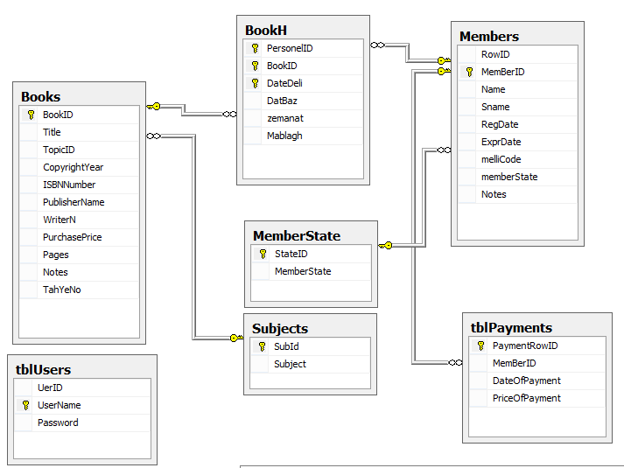
نمایه 25 - نمودار ER پایگاه داده

6-3- نمایش جزئیات جداول پایگاه داده
منظور از جزئیات جداول ، صفات خاصه هر یک از فیلدهای مربوط به جداول می باشد که تعریف گردیده است. در ذیل نام فیلدها به همراه جزئیات کامل نمایش داده شده است:

6-3-1- جزئیات جدول Books
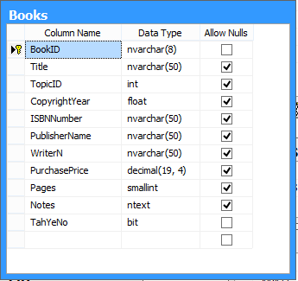
نمایه 26 - جدول کتابها
از این جدول برای ذخیره سازی اطلاعات مربوط به کتابها استفاده می شود. کلید اصلی در این جدول BookID است که از طریق این کلید می توان به سایر اطلاعات مربوط به کتاب دسترسی داشت. این جدول در حقیقت جدول Master پایگاه داده است. زیرا بیشترین ارتباط از طریق جداول دیگر به این جدول برقرار شده است.
تیک مربوط به ستون Allow Nulls در صورتی که زده شده باشد فیلد می تواند خالی باشد ولی در غیر اینصورت مقداری به عنوان ورودی از نوع تعریف شده باید وارد شود.

6-3-2- جزئیات جدول Users
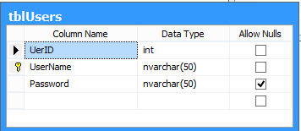
نمایه 27 - جدول اپراتورهای سیستم
از این جدول برای ذخیره سازی اطلاعات اپراتورها استفاده می شود. در این جدول کلید اصلی UserID می باشد که از نوع AoutoNumber تعریف گردیده است.

6-3-3- جزئیات جدول Members
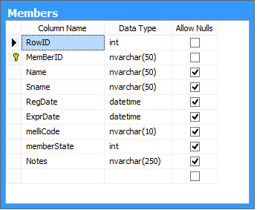
نمایه 28 - جدول اعضای کتابخانه
از این جدول برای نگهداری اطلاعات مربوط به اعضای سیستم کتابخانه استفاده می شود. کلید اصلی در این جدول MemberID می باشد.

6-3-4- جزئیات جدول Subjects
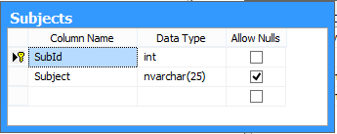
نمایه 29 - جدول گروه های کتاب
از این جدول برای نگهداری اطلاعات موضوعات کتابهای کتابخانه استفاده می شود. منظور این است که کتابها در گروه های مختلف دسته بندی می شوند که هر یکی از این گروه ها با عنوان یک رکورد جداگانه در جدول تعریف می شود و دارای یک کد منحصر به فرد می باشد که از طریق این کد می توان به موضوع کتاب پی برد. ضمنا مدت مجاز نگهداری کتابهای هر گروه و مقدار جریمه دیرگرد هر روز هم در این جدول مشخص می گردد.

6-3-5- جزئیات جدول BookH
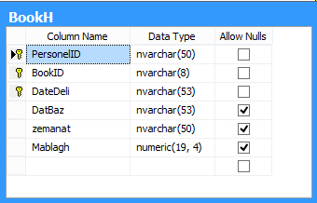
نمایه 30 – تحویل کتاب به اعضا
از این جدول برای نگهداری سوابق تحویل کتاب به اعضا استفاده می شود.

6-4- اسکریپتهای SQL برای تولید جداول و View ها

CREATE FUNCTION [dbo].[UDF_Persian_To_Julian](@iYear int,@iMonth int,@iDay int)
RETURNS bigint
AS
Begin

Declare @PERSIAN_EPOCH as int
Declare @epbase as bigint
Declare @epyear as bigint
Declare @mdays as bigint
Declare @Jofst as Numeric(18,2)
Declare @jdn bigint

Set @PERSIAN_EPOCH=1948321
Set @Jofst=2415020.5

If @iYear>=0
Begin
Set @epbase=@iyear-474
End
Else
Begin
Set @epbase = @iYear - 473
End
set @epyear=474 + (@epbase%2820)
If @iMonth<=7
Begin
Set @mdays=(Convert(bigint,(@iMonth) - 1) * 31)
End
Else
Begin
Set @mdays=(Convert(bigint,(@iMonth) - 1) * 30+6)
End
Set @jdn =Convert(int,@iday) + @mdays+ Cast(((@epyear * 682) - 110) / 2816 as int) + (@epyear - 1) * 365 + Cast(@epbase / 2820 as int) * 1029983 + (@PERSIAN_EPOCH - 1)
RETURN @jdn
End
--------------------------------------------------------------------------------------------------------------
--------------------------------------------------------------------------------------------------------------
GO
IF @@ERROR <> 0 SET NOEXEC ON
GO
PRINT N'Creating [dbo].[UDF_Gregorian_To_Persian]'
GO
CREATE FUNCTION [dbo].[UDF_Gregorian_To_Persian] (@date datetime)
Returns nvarchar(50)
AS
Begin
Declare @depoch as bigint
Declare @cycle as bigint
Declare @cyear as bigint
Declare @ycycle as bigint
Declare @aux1 as bigint
Declare @aux2 as bigint
Declare @yday as bigint
Declare @Jofst as Numeric(18,2)
Declare @jdn bigint

Declare @iYear As Integer
Declare @iMonth As Integer
Declare @iDay As Integer

Set @Jofst=2415020.5
Set @jdn=Round(Cast(@date as int)+ @Jofst,0)

Set @depoch = @jdn - [dbo].[UDF_Persian_To_Julian](475, 1, 1)
Set @cycle = Cast(@depoch / 1029983 as int)
Set @cyear = @depoch%1029983

If @cyear = 1029982
Begin
Set @ycycle = 2820
End
Else
Begin
Set @aux1 = Cast(@cyear / 366 as int)
Set @aux2 = @cyear%366
Set @ycycle = Cast(((2134 * @aux1) + (2816 * @aux2) + 2815) / 1028522 as int) + @aux1 + 1
End

Set @iYear = @ycycle + (2820 * @cycle) + 474

If @iYear <= 0
Begin
Set @iYear = @iYear - 1
End
Set @yday = (@jdn - [dbo].[UDF_Persian_To_Julian](@iYear, 1, 1)) + 1
If @yday <= 186
Begin
Set @iMonth = CEILING(Convert(Numeric(18,4),@yday) / 31)
End
Else
Begin
Set @iMonth = CEILING((Convert(Numeric(18,4),@yday) - 6) / 30)
End
Set @iDay = (@jdn - [dbo].[UDF_Persian_To_Julian](@iYear, @iMonth, 1)) + 1

Return Convert(nvarchar(50),@iDay) + '-' + Convert(nvarchar(50),@iMonth) +'-' + Convert(nvarchar(50),@iYear)
End
--------------------------------------------------------------------------------------------------------------
--------------------------------------------------------------------------------------------------------------
GO
IF @@ERROR <> 0 SET NOEXEC ON
GO
PRINT N'Creating [dbo].[UDFMake1numTo2Num]'
GO
CREATE FUNCTION [dbo].[UDFMake1numTo2Num](@StrMyNum NVARCHAR(2))
RETURNS NVARCHAR(2)
AS
BEGIN
DECLARE @MyNunInStr NVARCHAR(10)
SET @MyNunInStr = @StrMyNum
IF LEN(@MyNunInStr) < 2
BEGIN
SET @MyNunInStr = '0' + @MyNunInStr
END
RETURN @MyNunInStr
END
--------------------------------------------------------------------------------------------------------------
--------------------------------------------------------------------------------------------------------------
GO
IF @@ERROR <> 0 SET NOEXEC ON
GO
PRINT N'Creating [dbo].[UDF_ReverseShamsiDate]'
GO
-- متد برای تصحیح قالب تاریخ شمسی
CREATE FUNCTION [dbo].[UDF_ReverseShamsiDate](@StrDateShamsi NVARCHAR(10), @Seperator CHAR(1))
RETURNS NVARCHAR(10)
AS
BEGIN
DECLARE @StrDayOfMotn NVARCHAR(10)
DECLARE @StrMothOfYear NVARCHAR(10)
DECLARE @StrYearOfYear NVARCHAR(10)

SET @StrDayOfMotn = dbo.UDFMake1numTo2Num(REPLACE(SUBSTRING(@StrDateShamsi , 1 , ((SELECT CHARINDEX('-' , @StrDateShamsi , 0)))), '-' , ''))
SET @StrMothOfYear = dbo.UDFMake1numTo2Num(REPLACE(SUBSTRING(@StrDateShamsi , ((CHARINDEX('-' , @StrDateShamsi , 0) )) , 3) , '-' , ''))
SET @StrYearOfYear = RIGHT(@StrDateShamsi , 4)

return (@StrYearOfYear + @Seperator + @StrMothOfYear + @Seperator + @StrDayOfMotn)
END
--------------------------------------------------------------------------------------------------------------
--------------------------------------------------------------------------------------------------------------
GO
IF @@ERROR <> 0 SET NOEXEC ON
GO
PRINT N'Creating [dbo].[UDF_Julian_To_Gregorian]'
GO
CREATE FUNCTION [dbo].[UDF_Julian_To_Gregorian] (@jdn bigint)
Returns nvarchar(11)
WITH ENCRYPTION
AS
Begin
Declare @Jofst as Numeric(18,2)
Set @Jofst=2415020.5
Return Convert(nvarchar(11),Convert(datetime,(@jdn- @Jofst),113),110)
End
--------------------------------------------------------------------------------------------------------------
--------------------------------------------------------------------------------------------------------------
GO
IF @@ERROR <> 0 SET NOEXEC ON
GO
PRINT N'Creating [dbo].[MakeDateShamsiToMiladi]'
GO
CREATE FUNCTION [dbo].[MakeDateShamsiToMiladi](@InputShamsiDateString nvarchar(10))
RETURNS datetime
AS
BEGIN
declare @InputShamsiDateString1 nvarchar(10)
declare @yearm int
declare @monthm int
declare @daym int
set @yearm = CONVERT(int , SUBSTRING(@InputShamsiDateString , 1 , 4))
set @monthm = CONVERT(int , SUBSTRING(@InputShamsiDateString , 6 , 2))
set @daym = CONVERT(int , SUBSTRING(@InputShamsiDateString , 9 , 2))
return (select dbo.[UDF_Julian_To_Gregorian](dbo.[UDF_Persian_To_Julian](@yearm,@monthm ,@daym )))
END
--------------------------------------------------------------------------------------------------------------
--------------------------------------------------------------------------------------------------------------
GO
IF @@ERROR <> 0 SET NOEXEC ON
GO
PRINT N'Creating [dbo].[MakeCompleteShmsiDate]'
GO
-- فانکشن نهایی برای تاریخ صحیحی شمسی
CREATE FUNCTION [dbo].[MakeCompleteShmsiDate](@InputMiladiDate DateTime , @MySeperatorChar char(1))
RETURNS NVARCHAR(10)
AS
BEGIN
return (select dbo.UDF_ReverseShamsiDate(dbo.UDF_Gregorian_To_Persian(@InputMiladiDate), @MySeperatorChar) AS ShamsiDateOfLog)
END
GO
IF @@ERROR <> 0 SET NOEXEC ON
GO
PRINT N'Creating [dbo].[SubStrCount]'
GO
CREATE FUNCTION [dbo].[SubStrCount](@SubStr varchar(8000), @MainText Text)
RETURNS int
AS
BEGIN
DECLARE @StrCount int
DECLARE @StrPos int

SET @StrCount = 0
SET @StrPos = 0
SET @StrPos = CHARINDEX( @SubStr, @MainText, @StrPos)

WHILE @StrPos > 0
BEGIN
SET @StrCount = @StrCount + 1
SET @StrPos = CHARINDEX( @SubStr, @MainText, @StrPos+1)
END

RETURN @StrCount
END

GO
IF @@ERROR <> 0 SET NOEXEC ON
GO
PRINT N'Creating [dbo].[ReversDate]'
GO
CREATE FUNCTION [dbo].[ReversDate] (@DateStr varchar(10))
RETURNS varchar(10)

AS

BEGIN
DECLARE @TempStr varchar(10)
DECLARE @StartIndex int
DECLARE @SubStrLen int
DECLARE @i int

SET @TempStr = ''
SET @StartIndex = LEN(@DateStr) + 2
SET @i = LEN(@DateStr)
WHILE @i > 0
BEGIN
IF SUBSTRING(@DateStr,@i,1) IN ('/', '-')
BEGIN
SET @SubStrLen = @StartIndex - (@i + 2)
SET @StartIndex = @i + 1
SET @TempStr = @TempStr + SUBSTRING(@DateStr,@StartIndex,@SubStrLen) + SUBSTRING(@DateStr,@i,1)
END
SET @i = @i - 1
END
IF @TempStr <> ''
BEGIN
SET @SubStrLen = @StartIndex - 2
SET @TempStr = @TempStr + SUBSTRING(@DateStr,1,@SubStrLen)
END
ELSE
SET @TempStr = @DateStr
RETURN @TempStr
END
GO
IF @@ERROR <> 0 SET NOEXEC ON
GO
PRINT N'Creating [dbo].[ShamsiToMiladi]'
GO
CREATE FUNCTION [dbo].[ShamsiToMiladi](@DateStr varchar(10))
RETURNS DATETIME
AS
BEGIN
declare @YYear int
declare @MMonth int
declare @DDay int
declare @epbase int
declare @epyear int
declare @mdays int
declare @persian_jdn int
declare @i int
declare @j int
declare @l int
declare @n int
declare @TMPRESULT varchar(10)
declare @IsValideDate int
declare @TempStr varchar(20)
DECLARE @TmpDateStr varchar(10)

SET @i=charindex('/',@DateStr)

IF LEN(@DateStr) - CHARINDEX('/', @DateStr,CHARINDEX('/', @DateStr,1)+1) = 4
BEGIN
SET @TmpDateStr = dbo.ReversDate(@DateStr)
IF ( ISDATE(@TmpDateStr) =1 )
RETURN @TmpDateStr
ELSE
RETURN NULL
END
ELSE
SET @TmpDateStr = @DateStr

IF ((@i<>0) and
(dbo.SubStrCount('/', @TmpDateStr)=2) and
(ISNUMERIC(REPLACE(@TmpDateStr,'/',''))=1) and
(charindex('.',@TmpDateStr)=0)
)
BEGIN
SET @YYear=CAST(SUBSTRING(@TmpDateStr,1,@i-1) AS INT)
IF ( @YYear< 1300 )
SET @YYear =@YYear + 1300
IF @YYear > 9999
RETURN NULL

SET @TempStr= SUBSTRING(@TmpDateStr,@i+1,Len(@TmpDateStr))

SET @i=charindex('/',@TempStr)
SET @MMonth=CAST(SUBSTRING(@TempStr,1,@i-1) AS INT)
SET @MMonth=@MMonth-- -1

SET @TempStr= SUBSTRING(@TempStr,@i+1,Len(@TempStr))

SET @DDay=CAST(@TempStr AS INT)
SET @DDay=@DDay-- - 1

IF ( @YYear >= 0 )
SET @epbase = @YYear - 474
Else
SET @epbase = @YYear - 473
SET @epyear = 474 + (@epbase % 2820)

IF (@MMonth <= 7 )
SET @mdays = ((@MMonth) - 1) * 31
Else
SET @mdays = ((@MMonth) - 1) * 30 + 6

SET @persian_jdn =(@DDay) + @mdays + CAST((((@epyear * 682) - 110) / 2816) as int) + (@epyear - 1) * 365 + CAST((@epbase / 2820) as int ) * 1029983 + (1948321 - 1)

IF (@persian_jdn > 2299160)
BEGIN
SET @l = @persian_jdn + 68569
SET @n = CAST(((4 * @l) / 146097) as int)
SET @l = @l - CAST(((146097 * @n + 3) / 4) as int)
SET @i = CAST(((4000 * (@l + 1)) / 1461001) as int)
SET @l = @l - CAST( ((1461 * @i) / 4) as int) + 31
SET @j = CAST(((80 * @l) / 2447) as int)
SET @DDay = @l - CAST( ((2447 * @j) / 80) as int)
SET @l = CAST((@j / 11) as int)
SET @MMonth = @j + 2 - 12 * @l
SET @YYear = 100 * (@n - 49) + @i + @l
END

SET @TMPRESULT=Cast(@MMonth as varchar(2))+'/'+CAST(@DDay as Varchar(2))+'/'+CAST(@YYear as varchar(4))
RETURN Cast(@TMPRESULT as Datetime)

END
RETURN NULL

END
GO
IF @@ERROR <> 0 SET NOEXEC ON
GO
PRINT N'Creating [dbo].[tblSystemChanges]'
GO
CREATE TABLE [dbo].[tblSystemChanges]
(
[RowID] [int] NOT NULL IDENTITY(1, 1),
[TedadeMojazeAmanatdehieKetab] [int] NOT NULL,
[JarimehDirkerd] [decimal] (18, 0) NOT NULL,
[ModdateMojaz] [int] NOT NULL
)
GO
IF @@ERROR <> 0 SET NOEXEC ON
GO
PRINT N'Creating primary key [PK_tblSystemChanges] on [dbo].[tblSystemChanges]'
GO
ALTER TABLE [dbo].[tblSystemChanges] ADD CONSTRAINT [PK_tblSystemChanges] PRIMARY KEY CLUSTERED ([RowID])
GO
IF @@ERROR <> 0 SET NOEXEC ON
GO
PRINT N'Creating [dbo].[Members]'
GO
CREATE TABLE [dbo].[Members]
(
[RowID] [int] NOT NULL IDENTITY(1, 1),
[MemBerID] [nvarchar] (50) COLLATE Arabic_CI_AS NOT NULL,
[Name] [nvarchar] (50) COLLATE Arabic_CI_AS NULL,
[Sname] [nvarchar] (50) COLLATE Arabic_CI_AS NULL,
[RegDate] [datetime] NULL,
[ExprDate] [datetime] NULL,
[melliCode] [nvarchar] (10) COLLATE Arabic_CI_AS NULL,
[memberState] [int] NULL,
[Notes] [nvarchar] (250) COLLATE Arabic_CI_AS NULL
)
GO
IF @@ERROR <> 0 SET NOEXEC ON
GO
PRINT N'Creating primary key [PK_Members] on [dbo].[Members]'
GO
ALTER TABLE [dbo].[Members] ADD CONSTRAINT [PK_Members] PRIMARY KEY CLUSTERED ([MemBerID])
GO
IF @@ERROR <> 0 SET NOEXEC ON
GO
PRINT N'Creating [dbo].[BookH]'
GO
CREATE TABLE [dbo].[BookH]
(
[PersonelID] [nvarchar] (50) COLLATE Arabic_CI_AS NOT NULL,
[BookID] [nvarchar] (8) COLLATE Arabic_CI_AS NOT NULL,
[DateDeli] [nvarchar] (53) COLLATE Arabic_CI_AS NOT NULL,
[DatBaz] [nvarchar] (53) COLLATE Arabic_CI_AS NULL,
[zemanat] [nvarchar] (50) COLLATE Arabic_CI_AS NULL,
[Mablagh] [numeric] (19, 4) NULL
)
GO
IF @@ERROR <> 0 SET NOEXEC ON
GO
PRINT N'Creating primary key [PK_BookH] on [dbo].[BookH]'
GO
ALTER TABLE [dbo].[BookH] ADD CONSTRAINT [PK_BookH] PRIMARY KEY CLUSTERED ([PersonelID], [BookID], [DateDeli])
GO
IF @@ERROR <> 0 SET NOEXEC ON
GO
PRINT N'Creating [dbo].[XtblBedehi]'
GO
CREATE VIEW [dbo].[XtblBedehi]
AS
SELECT PersonelID, SUM(takhir) AS TotalTakhir, SUM(Jarimeh) AS TotalBedehi, Name + ' ' + Sname AS NameSname
FROM (SELECT TOP (1000) dbo.BookH.PersonelID, dbo.BookH.BookID, dbo.BookH.DateDeli, dbo.BookH.DatBaz, dbo.BookH.zemanat, dbo.BookH.Mablagh, dbo.ShamsiToMiladi(dbo.BookH.DateDeli)
AS DateDeliMiladi, dbo.ShamsiToMiladi(dbo.BookH.DatBaz) AS DatBazMiladi, DATEDIFF(DAY, dbo.ShamsiToMiladi(dbo.BookH.DateDeli), dbo.ShamsiToMiladi(dbo.BookH.DatBaz))
AS TotalDays, CASE WHEN
(SELECT [TedadeMojazeAmanatdehieKetab]
FROM [tblSystemChanges]
WHERE RowID = 1) < DATEDIFF(DAY, dbo.ShamsiToMiladi(DateDeli), dbo.ShamsiToMiladi(DatBaz)) THEN (DATEDIFF(DAY, dbo.ShamsiToMiladi(DateDeli),
dbo.ShamsiToMiladi(DatBaz)) -
(SELECT [TedadeMojazeAmanatdehieKetab]
FROM [tblSystemChanges]
WHERE RowID = 1)) ELSE 0 END AS takhir, (CASE WHEN
(SELECT [TedadeMojazeAmanatdehieKetab]
FROM [tblSystemChanges]
WHERE RowID = 1) < DATEDIFF(DAY, dbo.ShamsiToMiladi(DateDeli), dbo.ShamsiToMiladi(DatBaz)) THEN (DATEDIFF(DAY, dbo.ShamsiToMiladi(DateDeli),
dbo.ShamsiToMiladi(DatBaz)) -
(SELECT [TedadeMojazeAmanatdehieKetab]
FROM [tblSystemChanges]
WHERE RowID = 1)) ELSE 0 END) *
(SELECT JarimehDirkerd
FROM dbo.tblSystemChanges
WHERE (RowID = 1)) AS Jarimeh, dbo.Members.Name, dbo.Members.Sname
FROM dbo.BookH INNER JOIN
dbo.Members ON dbo.BookH.PersonelID = dbo.Members.MemBerID) AS derivedtbl_1
GROUP BY PersonelID, Name, Sname
HAVING (SUM(Jarimeh) > 0)
GO
IF @@ERROR <> 0 SET NOEXEC ON
GO
PRINT N'Creating [dbo].[MemberState]'
GO
CREATE TABLE [dbo].[MemberState]
(
[StateID] [int] NOT NULL IDENTITY(1, 1),
[MemberState] [nvarchar] (50) COLLATE Arabic_CI_AS NULL
)
GO
IF @@ERROR <> 0 SET NOEXEC ON
GO
PRINT N'Creating primary key [PK_MemberStat] on [dbo].[MemberState]'
GO
ALTER TABLE [dbo].[MemberState] ADD CONSTRAINT [PK_MemberStat] PRIMARY KEY CLUSTERED ([StateID])
GO
IF @@ERROR <> 0 SET NOEXEC ON
GO
PRINT N'Creating [dbo].[MemberList1]'
GO
CREATE VIEW [dbo].[MemberList1]
AS
SELECT dbo.Members.MemBerID, dbo.Members.Name, dbo.Members.Sname, dbo.Members.RegDate, dbo.Members.ExprDate, dbo.Members.melliCode, dbo.MemberState.MemberState,
dbo.Members.memberState AS memberStateID, dbo.Members.Notes, dbo.MakeCompleteShmsiDate(dbo.Members.RegDate, '/') AS Dt1, dbo.MakeCompleteShmsiDate(dbo.Members.ExprDate, '/')
AS Dt2
FROM dbo.Members INNER JOIN
dbo.MemberState ON dbo.Members.memberState = dbo.MemberState.StateID
WHERE (dbo.MemberState.StateID = 1)
GO
IF @@ERROR <> 0 SET NOEXEC ON
GO
PRINT N'Creating [dbo].[sp_BookH_Insert]'
GO
SET ANSI_NULLS OFF
GO
-- Entity Name: sp_BookH_Insert
-- Create date: 2008/12/28 01:25:15 ب.ظ
-- Description: This stored procedure is intended for inserting values to BookH table
-- ==========================================================================================
CREATE Procedure [dbo].[sp_BookH_Insert]
@PersonelID nvarchar(50),
@BookID nvarchar(8),
@DateDeli nvarchar(53),
@zemanat nvarchar(50),
@Mablagh numeric
As
Begin
Insert Into BookH
(PersonelID,BookID,DateDeli,zemanat,Mablagh)
Values
(@PersonelID,@BookID,@DateDeli,@zemanat,@Mablagh)

End
GO
IF @@ERROR <> 0 SET NOEXEC ON
GO
PRINT N'Creating [dbo].[sp_BookH_Update]'
GO
-- ==========================================================================================
-- Entity Name: sp_BookH_Update
-- Create date: 2008/12/28 01:25:15 ب.ظ
-- Description: This stored procedure is intended for updating BookH table
-- ==========================================================================================
CREATE Procedure [dbo].[sp_BookH_Update]
@PersonelID nvarchar(50),
@BookID nvarchar(8),
@DatBaz nvarchar(53),
@DateDeli nvarchar(53)

As
Begin
Update BookH
Set
DatBaz = @DatBaz

Where
PersonelID = @PersonelID
and BookID = @BookID
and DateDeli = @DateDeli

End
GO
IF @@ERROR <> 0 SET NOEXEC ON
GO
PRINT N'Creating [dbo].[sp_BookH_SelectAll]'
GO
-- ==========================================================================================
-- Entity Name: sp_BookH_SelectAll
-- Create date: 2008/12/28 01:25:15 ب.ظ
-- Description: This stored procedure is intended for selecting all rows from BookH table
-- ==========================================================================================
CREATE Procedure [dbo].[sp_BookH_SelectAll]
As
Begin
Select
PersonelID,
BookID,
DateDeli,
DatBaz,
zemanat,
Mablagh
From BookH
End
GO
IF @@ERROR <> 0 SET NOEXEC ON
GO
PRINT N'Creating [dbo].[sp_BookH_SelectRow]'
GO
-- ==========================================================================================
-- Entity Name: sp_BookH_SelectRow
-- Create date: 2008/12/28 01:25:15 ب.ظ
-- Description: This stored procedure is intended for selecting a specific row from BookH table
-- ==========================================================================================
CREATE Procedure [dbo].[sp_BookH_SelectRow]
@PersonelID nvarchar(50),
@BookID nvarchar(8),
@DateDeli nvarchar(53)
As
Begin
Select
PersonelID,
BookID,
DateDeli,
DatBaz,
zemanat,
Mablagh
From BookH
Where
PersonelID = @PersonelID
and BookID = @BookID
and DateDeli = @DateDeli
End
GO
IF @@ERROR <> 0 SET NOEXEC ON
GO
PRINT N'Creating [dbo].[sp_BookH_DeleteRow]'
GO
-- ==========================================================================================
-- Entity Name: sp_BookH_DeleteRow
-- Create date: 2008/12/28 01:25:15 ب.ظ
-- Description: This stored procedure is intended for deleting a specific row from BookH table
-- ==========================================================================================
CREATE Procedure [dbo].[sp_BookH_DeleteRow]
@PersonelID nvarchar(50),
@BookID nvarchar(8),
@DateDeli nvarchar(53)
As
Begin
Delete BookH
Where
PersonelID = @PersonelID
and BookID = @BookID
and DateDeli = @DateDeli

End
GO
IF @@ERROR <> 0 SET NOEXEC ON
GO
PRINT N'Creating [dbo].[Books]'
GO
SET ANSI_NULLS ON
GO
CREATE TABLE [dbo].[Books]
(
[BookID] [nvarchar] (8) COLLATE Arabic_CI_AS NOT NULL,
[Title] [nvarchar] (50) COLLATE Arabic_CI_AS NULL,
[TopicID] [int] NULL,
[CopyrightYear] [float] NULL,
[ISBNNumber] [nvarchar] (50) COLLATE Arabic_CI_AS NULL,
[PublisherName] [nvarchar] (50) COLLATE Arabic_CI_AS NULL,
[WriterN] [nvarchar] (50) COLLATE Arabic_CI_AS NULL,
[PurchasePrice] [decimal] (19, 4) NULL,
[Pages] [smallint] NULL,
[Notes] [ntext] COLLATE Arabic_CI_AS NULL,
[TahYeNo] [bit] NOT NULL
)
GO
IF @@ERROR <> 0 SET NOEXEC ON
GO
PRINT N'Creating primary key [PK_Books] on [dbo].[Books]'
GO
ALTER TABLE [dbo].[Books] ADD CONSTRAINT [PK_Books] PRIMARY KEY CLUSTERED ([BookID])
GO
IF @@ERROR <> 0 SET NOEXEC ON
GO
PRINT N'Creating [dbo].[VIEW1]'
GO
CREATE VIEW [dbo].[VIEW1]
AS
SELECT BookID
FROM dbo.Books
WHERE EXISTS
(SELECT BookID
FROM dbo.Bookh
WHERE (DatBaz IS NOT NULL))
GO
IF @@ERROR <> 0 SET NOEXEC ON
GO
PRINT N'Creating [dbo].[sp_Books_Insert]'
GO
SET ANSI_NULLS OFF
GO
-- ==========================================================================================
-- Entity Name: sp_Books_Insert
-- Create date: 2008/12/28 02:29:28 ب.ظ
-- Description: This stored procedure is intended for inserting values to Books table
-- ==========================================================================================
Create Procedure [dbo].[sp_Books_Insert]
@BookID nvarchar(8),
@Title nvarchar(50),
@TopicID int,
@CopyrightYear float,
@ISBNNumber nvarchar(50),
@PublisherName nvarchar(50),
@WriterN nvarchar(50),
@PurchasePrice decimal,
@Pages smallint,
@Notes ntext,
@TahYeNo bit
As
Begin
Insert Into Books
(BookID,Title,TopicID,CopyrightYear,ISBNNumber,PublisherName,WriterN,PurchasePrice,Pages,Notes,TahYeNo)
Values
(@BookID,@Title,@TopicID,@CopyrightYear,@ISBNNumber,@PublisherName,@WriterN,@PurchasePrice,@Pages,@Notes,@TahYeNo)

End
GO
IF @@ERROR <> 0 SET NOEXEC ON
GO
PRINT N'Creating [dbo].[sp_Books_Update]'
GO
-- ==========================================================================================
-- Entity Name: sp_Books_Update
-- Create date: 2008/12/28 02:29:28 ب.ظ
-- Description: This stored procedure is intended for updating Books table
-- ==========================================================================================
CREATE Procedure [dbo].[sp_Books_Update]
@BookID nvarchar(8),
@TahYeNo bit
As
Begin
Update Books
Set
TahYeNo = @TahYeNo
Where
BookID = @BookID
End
GO
IF @@ERROR <> 0 SET NOEXEC ON
GO
PRINT N'Creating [dbo].[sp_Books_SelectAll]'
GO
-- ==========================================================================================
-- Entity Name: sp_Books_SelectAll
-- Create date: 2008/12/28 02:29:28 ب.ظ
-- Description: This stored procedure is intended for selecting all rows from Books table
-- ==========================================================================================
Create Procedure [dbo].[sp_Books_SelectAll]
As
Begin
Select
BookID,
Title,
TopicID,
CopyrightYear,
ISBNNumber,
PublisherName,
WriterN,
PurchasePrice,
Pages,
Notes,
TahYeNo
From Books
End
GO
IF @@ERROR <> 0 SET NOEXEC ON
GO
PRINT N'Creating [dbo].[sp_Books_SelectRow]'
GO
-- ==========================================================================================
-- Entity Name: sp_Books_SelectRow
-- Create date: 2008/12/28 02:29:28 ب.ظ
-- Description: This stored procedure is intended for selecting a specific row from Books table
-- ==========================================================================================
Create Procedure [dbo].[sp_Books_SelectRow]
@BookID nvarchar(8)
As
Begin
Select
BookID,
Title,
TopicID,
CopyrightYear,
ISBNNumber,
PublisherName,
WriterN,
PurchasePrice,
Pages,
Notes,
TahYeNo
From Books
Where
BookID = @BookID
End
GO
IF @@ERROR <> 0 SET NOEXEC ON
GO
PRINT N'Creating [dbo].[sp_Books_DeleteRow]'
GO
-- ==========================================================================================
-- Entity Name: sp_Books_DeleteRow
-- Create date: 2008/12/28 02:29:28 ب.ظ
-- Description: This stored procedure is intended for deleting a specific row from Books table
-- ==========================================================================================
Create Procedure [dbo].[sp_Books_DeleteRow]
@BookID nvarchar(8)
As
Begin
Delete Books
Where
BookID = @BookID

End
GO
IF @@ERROR <> 0 SET NOEXEC ON
GO
PRINT N'Creating [dbo].[Subjects]'
GO
SET ANSI_NULLS ON
GO
CREATE TABLE [dbo].[Subjects]
(
[SubId] [int] NOT NULL IDENTITY(1, 1),
[Subject] [nvarchar] (25) COLLATE Arabic_CI_AS NULL
)
GO
IF @@ERROR <> 0 SET NOEXEC ON
GO
PRINT N'Creating primary key [PK_Subjects] on [dbo].[Subjects]'
GO
ALTER TABLE [dbo].[Subjects] ADD CONSTRAINT [PK_Subjects] PRIMARY KEY CLUSTERED ([SubId])
GO
IF @@ERROR <> 0 SET NOEXEC ON
GO
PRINT N'Creating [dbo].[rptBooksShow]'
GO
CREATE VIEW [dbo].[rptBooksShow]
AS
SELECT dbo.Books.BookID, dbo.Books.Title, dbo.Subjects.Subject, dbo.Books.WriterN, dbo.Books.PurchasePrice, dbo.Books.Pages,
dbo.Books.TahYeNo
FROM dbo.Books INNER JOIN
dbo.Subjects ON dbo.Books.TopicID = dbo.Subjects.SubId
GO
IF @@ERROR <> 0 SET NOEXEC ON
GO
PRINT N'Creating [dbo].[rptMemberreo]'
GO
CREATE VIEW [dbo].[rptMemberreo]
AS
SELECT TOP 100 PERCENT dbo.Members.MemBerID, dbo.Members.Name + N' ' + dbo.Members.Sname AS EXPR1, dbo.Members.RegDate,
dbo.Members.ExprDate, dbo.Members.melliCode, dbo.MemberState.MemberState
FROM dbo.Members INNER JOIN
dbo.MemberState ON dbo.Members.memberState = dbo.MemberState.StateID
WHERE (dbo.MemberState.StateID = 1)
ORDER BY dbo.Members.MemBerID
GO
IF @@ERROR <> 0 SET NOEXEC ON
GO
PRINT N'Creating [dbo].[VIEW21]'
GO
CREATE VIEW [dbo].[VIEW21]
AS
SELECT BookID, Title
FROM dbo.Books
WHERE (TahYeNo = 0)
GO
IF @@ERROR <> 0 SET NOEXEC ON
GO
PRINT N'Creating [dbo].[MeberNameSname]'
GO
CREATE VIEW [dbo].[MeberNameSname]
AS
SELECT MemBerID, Name + N' ' + Sname AS Expr1
FROM dbo.Members
GO
IF @@ERROR <> 0 SET NOEXEC ON
GO
PRINT N'Creating [dbo].[SelectQuery]'
GO
CREATE PROCEDURE [dbo].[SelectQuery]
(
@BookID nvarchar(8)
)
AS
SET NOCOUNT ON;
SELECT PersonelID, BookID, DateDeli, DatBaz, zemanat, Mablagh
FROM BookH
WHERE (BookID = @BookID)
GO
IF @@ERROR <> 0 SET NOEXEC ON
GO
PRINT N'Creating [dbo].[sp_Books_Update2]'
GO
SET ANSI_NULLS OFF
GO
Create Procedure [dbo].[sp_Books_Update2]
@BookID nvarchar(8),
@Title nvarchar(50),
@TopicID int,
@CopyrightYear float,
@ISBNNumber nvarchar(50),
@PublisherName nvarchar(50),
@WriterN nvarchar(50),
@PurchasePrice decimal,
@Pages smallint,
@Notes ntext
As
Begin
Update Books
Set
Title = @Title,
TopicID = @TopicID,
CopyrightYear = @CopyrightYear,
ISBNNumber = @ISBNNumber,
PublisherName = @PublisherName,
WriterN = @WriterN,
PurchasePrice = @PurchasePrice,
Pages = @Pages,
Notes = @Notes
Where
BookID = @BookID

End
GO
IF @@ERROR <> 0 SET NOEXEC ON
GO
PRINT N'Creating [dbo].[sp_Subjects_DeleteRow]'
GO
Create Procedure [dbo].[sp_Subjects_DeleteRow]
@SubId int
As
Begin
Delete Subjects
Where
SubId = @SubId

End
GO
IF @@ERROR <> 0 SET NOEXEC ON
GO
PRINT N'Creating [dbo].[sp_Subjects_Update]'
GO
Create Procedure [dbo].[sp_Subjects_Update]
@SubId int,
@Subject nvarchar(25)
As
Begin
Update Subjects
Set
Subject = @Subject
Where
SubId = @SubId

End
GO
IF @@ERROR <> 0 SET NOEXEC ON
GO
PRINT N'Creating [dbo].[sp_Members_DeleteRow]'
GO
CREATE Procedure [dbo].[sp_Members_DeleteRow]
@MemBerID nvarchar(50)
As
Begin
Delete Members
Where
MemBerID = @MemBerID

End
GO
IF @@ERROR <> 0 SET NOEXEC ON
GO
PRINT N'Creating [dbo].[sp_Members_Update]'
GO
SET QUOTED_IDENTIFIER OFF
GO
Create Procedure [dbo].[sp_Members_Update]
@MemBerID nvarchar(50),
@Name nvarchar(50),
@Sname nvarchar(50),
@RegDate datetime,
@ExprDate datetime,
@melliCode nvarchar(10),
@memberState int,
@Notes nvarchar(250)
As
Begin
Update Members
Set
Name = @Name,
Sname = @Sname,
RegDate = @RegDate,
ExprDate = @ExprDate,
melliCode = @melliCode,
memberState = @memberState,
Notes = @Notes
Where
MemBerID = @MemBerID

End
GO
IF @@ERROR <> 0 SET NOEXEC ON
GO
PRINT N'Creating [dbo].[tblPayments]'
GO
SET QUOTED_IDENTIFIER ON
GO
SET ANSI_NULLS ON
GO
CREATE TABLE [dbo].[tblPayments]
(
[PaymentRowID] [int] NOT NULL IDENTITY(1, 1),
[MemBerID] [nvarchar] (50) COLLATE Arabic_CI_AS NOT NULL,
[DateOfPayment] [nvarchar] (10) COLLATE Arabic_CI_AS NOT NULL,
[PriceOfPayment] [decimal] (18, 0) NOT NULL
)
GO
IF @@ERROR <> 0 SET NOEXEC ON
GO
PRINT N'Creating primary key [PK_tblPayments] on [dbo].[tblPayments]'
GO
ALTER TABLE [dbo].[tblPayments] ADD CONSTRAINT [PK_tblPayments] PRIMARY KEY CLUSTERED ([PaymentRowID])
GO
IF @@ERROR <> 0 SET NOEXEC ON
GO
PRINT N'Creating [dbo].[tblUsers]'
GO
CREATE TABLE [dbo].[tblUsers]
(
[UerID] [int] NOT NULL IDENTITY(1, 1),
[UserName] [nvarchar] (50) COLLATE Arabic_CI_AS NOT NULL,
[Password] [nvarchar] (50) COLLATE Arabic_CI_AS NULL
)
GO
IF @@ERROR <> 0 SET NOEXEC ON
GO
PRINT N'Creating primary key [PK_Users] on [dbo].[tblUsers]'
GO
ALTER TABLE [dbo].[tblUsers] ADD CONSTRAINT [PK_Users] PRIMARY KEY CLUSTERED ([UserName])
GO
IF @@ERROR <> 0 SET NOEXEC ON
GO
PRINT N'Creating [dbo].[VIEW2]'
GO
CREATE VIEW [dbo].[VIEW2]
AS
SELECT TOP 100 PERCENT UserName
FROM dbo.Users
ORDER BY UserName
GO
IF @@ERROR <> 0 SET NOEXEC ON
GO
PRINT N'Creating [dbo].[sp_Users_DeleteRow]'
GO
SET ANSI_NULLS OFF
GO
-- ==========================================================================================
-- Entity Name: sp_Users_DeleteRow
-- Create date: 2008/12/28 05:12:26 ب.ظ
-- Description: This stored procedure is intended for deleting a specific row from Users table
-- ==========================================================================================
Create Procedure [dbo].[sp_Users_DeleteRow]
@UserName nvarchar(50)
As
Begin
Delete Users
Where
UserName = @UserName

End
GO
IF @@ERROR <> 0 SET NOEXEC ON
GO
PRINT N'Creating [dbo].[sp_Users_Insert]'
GO
-- ==========================================================================================
-- Entity Name: sp_Users_Insert
-- Create date: 2008/12/28 05:13:45 ب.ظ
-- Description: This stored procedure is intended for inserting values to Users table
-- ==========================================================================================
Create Procedure [dbo].[sp_Users_Insert]
@UserName nvarchar(50),
@Password nvarchar(50)
As
Begin
Insert Into Users
(UserName,Password)
Values
(@UserName,@Password)

Declare @ReferenceID int
Select @ReferenceID = @@IDENTITY

Return @ReferenceID

End
GO
IF @@ERROR <> 0 SET NOEXEC ON
GO
PRINT N'Creating [dbo].[sp_Users_SelectAll]'
GO
-- ==========================================================================================
-- Entity Name: sp_Users_SelectAll
-- Create date: 2008/12/28 05:13:45 ب.ظ
-- Description: This stored procedure is intended for selecting all rows from Users table
-- ==========================================================================================
Create Procedure [dbo].[sp_Users_SelectAll]
As
Begin
Select
UerID,
UserName,
Password
From Users
End
GO
IF @@ERROR <> 0 SET NOEXEC ON
GO
PRINT N'Creating [dbo].[sp_Users_SelectRow]'
GO
-- ==========================================================================================
-- Entity Name: sp_Users_SelectRow
-- Create date: 2008/12/28 05:13:45 ب.ظ
-- Description: This stored procedure is intended for selecting a specific row from Users table
-- ==========================================================================================
Create Procedure [dbo].[sp_Users_SelectRow]
@UerID int,
@UserName nvarchar(50)
As
Begin
Select
UerID,
UserName,
Password
From Users
Where
UerID = @UerID
and UserName = @UserName
End
GO
IF @@ERROR <> 0 SET NOEXEC ON
GO
PRINT N'Creating [dbo].[sp_Users_Update]'
GO
-- ==========================================================================================
-- Entity Name: sp_Users_Update
-- Create date: 2008/12/28 05:13:45 ب.ظ
-- Description: This stored procedure is intended for updating Users table
-- ==========================================================================================
CREATE Procedure [dbo].[sp_Users_Update]
@UserName nvarchar(50),
@Password nvarchar(50)
As
Begin
Update Users
Set
Password = @Password
Where

UserName = @UserName

End
GO
IF @@ERROR <> 0 SET NOEXEC ON
GO
SET ANSI_NULLS ON
GO
IF @@ERROR <> 0 SET NOEXEC ON
GO
PRINT N'Adding foreign keys to [dbo].[BookH]'
GO
ALTER TABLE [dbo].[BookH] WITH NOCHECK ADD CONSTRAINT [FK_BookH_Members] FOREIGN KEY ([PersonelID]) REFERENCES [dbo].[Members] ([MemBerID]) ON DELETE CASCADE ON UPDATE CASCADE
GO
ALTER TABLE [dbo].[BookH] WITH NOCHECK ADD CONSTRAINT [FK_BookH_Books] FOREIGN KEY ([BookID]) REFERENCES [dbo].[Books] ([BookID]) ON DELETE CASCADE ON UPDATE CASCADE
GO
IF @@ERROR <> 0 SET NOEXEC ON
GO
PRINT N'Adding foreign keys to [dbo].[Books]'
GO
ALTER TABLE [dbo].[Books] WITH NOCHECK ADD CONSTRAINT [FK_Books_Subjects] FOREIGN KEY ([TopicID]) REFERENCES [dbo].[Subjects] ([SubId]) ON DELETE CASCADE ON UPDATE CASCADE
GO
IF @@ERROR <> 0 SET NOEXEC ON
GO
PRINT N'Adding foreign keys to [dbo].[Members]'
GO
ALTER TABLE [dbo].[Members] ADD CONSTRAINT [FK_Members_MemberState] FOREIGN KEY ([memberState]) REFERENCES [dbo].[MemberState] ([StateID]) ON DELETE CASCADE ON UPDATE CASCADE
GO
IF @@ERROR <> 0 SET NOEXEC ON
GO
PRINT N'Adding foreign keys to [dbo].[tblPayments]'
GO
ALTER TABLE [dbo].[tblPayments] ADD CONSTRAINT [FK_tblPayments_Members] FOREIGN KEY ([MemBerID]) REFERENCES [dbo].[Members] ([MemBerID])
GO
IF @@ERROR <> 0 SET NOEXEC ON
GO
PRINT N'Creating extended properties'
GO
EXEC sp_addextendedproperty N'MS_DiagramPane1', N'[0E232FF0-B466-11cf-A24F-00AA00A3EFFF, 1.00]
Begin DesignProperties =
Begin PaneConfigurations =
Begin PaneConfiguration = 0
NumPanes = 4
Configuration = "(H (1[40] 4[20] 2[20] 3) )"
End
Begin PaneConfiguration = 1
NumPanes = 3
Configuration = "(H (1 [50] 4 [25] 3))"
End
Begin PaneConfiguration = 2
NumPanes = 3
Configuration = "(H (1 [50] 2 [25] 3))"
End
Begin PaneConfiguration = 3
NumPanes = 3
Configuration = "(H (4 [30] 2 [40] 3))"
End
Begin PaneConfiguration = 4
NumPanes = 2
Configuration = "(H (1 [56] 3))"
End
Begin PaneConfiguration = 5
NumPanes = 2
Configuration = "(H (2 [66] 3))"
End
Begin PaneConfiguration = 6
NumPanes = 2
Configuration = "(H (4 [50] 3))"
End
Begin PaneConfiguration = 7
NumPanes = 1
Configuration = "(V (3))"
End
Begin PaneConfiguration = 8
NumPanes = 3
Configuration = "(H (1[56] 4[18] 2) )"
End
Begin PaneConfiguration = 9
NumPanes = 2
Configuration = "(H (1 [75] 4))"
End
Begin PaneConfiguration = 10
NumPanes = 2
Configuration = "(H (1[66] 2) )"
End
Begin PaneConfiguration = 11
NumPanes = 2
Configuration = "(H (4 [60] 2))"
End
Begin PaneConfiguration = 12
NumPanes = 1
Configuration = "(H (1) )"
End
Begin PaneConfiguration = 13
NumPanes = 1
Configuration = "(V (4))"
End
Begin PaneConfiguration = 14
NumPanes = 1
Configuration = "(V (2))"
End
ActivePaneConfig = 0
End
Begin DiagramPane =
Begin Origin =
Top = 0
Left = 0
End
Begin Tables =
Begin Table = "Members"
Begin Extent =
Top = 6
Left = 38
Bottom = 126
Right = 198
End
DisplayFlags = 280
TopColumn = 5
End
Begin Table = "MemberState"
Begin Extent =
Top = 6
Left = 236
Bottom = 96
Right = 396
End
DisplayFlags = 280
TopColumn = 0
End
End
End
Begin SQLPane =
End
Begin DataPane =
Begin ParameterDefaults = ""
End
Begin ColumnWidths = 9
Width = 284
Width = 1500
Width = 1500
Width = 1500
Width = 1500
Width = 1500
Width = 1500
Width = 1500
Width = 1500
End
End
Begin CriteriaPane =
Begin ColumnWidths = 11
Column = 1440
Alias = 900
Table = 1170
Output = 720
Append = 1400
NewValue = 1170
SortType = 1350
SortOrder = 1410
GroupBy = 1350
Filter = 1350
Or = 1350
Or = 1350
Or = 1350
End
End
End
', 'SCHEMA', N'dbo', 'VIEW', N'MemberList1', NULL, NULL
GO
IF @@ERROR <> 0 SET NOEXEC ON
GO
DECLARE @xp int
SELECT @xp=1
EXEC sp_addextendedproperty N'MS_DiagramPaneCount', @xp, 'SCHEMA', N'dbo', 'VIEW', N'MemberList1', NULL, NULL
GO
IF @@ERROR <> 0 SET NOEXEC ON
GO
EXEC sp_addextendedproperty N'MS_DiagramPane1', N'[0E232FF0-B466-11cf-A24F-00AA00A3EFFF, 1.00]
Begin DesignProperties =
Begin PaneConfigurations =
Begin PaneConfiguration = 0
NumPanes = 4
Configuration = "(H (1[40] 4[20] 2[20] 3) )"
End
Begin PaneConfiguration = 1
NumPanes = 3
Configuration = "(H (1 [50] 4 [25] 3))"
End
Begin PaneConfiguration = 2
NumPanes = 3
Configuration = "(H (1 [50] 2 [25] 3))"
End
Begin PaneConfiguration = 3
NumPanes = 3
Configuration = "(H (4 [30] 2 [40] 3))"
End
Begin PaneConfiguration = 4
NumPanes = 2
Configuration = "(H (1 [56] 3))"
End
Begin PaneConfiguration = 5
NumPanes = 2
Configuration = "(H (2 [66] 3))"
End
Begin PaneConfiguration = 6
NumPanes = 2
Configuration = "(H (4 [50] 3))"
End
Begin PaneConfiguration = 7
NumPanes = 1
Configuration = "(V (3))"
End
Begin PaneConfiguration = 8
NumPanes = 3
Configuration = "(H (1[56] 4[18] 2) )"
End
Begin PaneConfiguration = 9
NumPanes = 2
Configuration = "(H (1 [75] 4))"
End
Begin PaneConfiguration = 10
NumPanes = 2
Configuration = "(H (1[66] 2) )"
End
Begin PaneConfiguration = 11
NumPanes = 2
Configuration = "(H (4 [60] 2))"
End
Begin PaneConfiguration = 12
NumPanes = 1
Configuration = "(H (1) )"
End
Begin PaneConfiguration = 13
NumPanes = 1
Configuration = "(V (4))"
End
Begin PaneConfiguration = 14
NumPanes = 1
Configuration = "(V (2))"
End
ActivePaneConfig = 0
End
Begin DiagramPane =
Begin Origin =
Top = 0
Left = 0
End
Begin Tables =
Begin Table = "derivedtbl_1"
Begin Extent =
Top = 6
Left = 38
Bottom = 126
Right = 214
End
DisplayFlags = 280
TopColumn = 0
End
End
End
Begin SQLPane =
End
Begin DataPane =
Begin ParameterDefaults = ""
End
End
Begin CriteriaPane =
Begin ColumnWidths = 12
Column = 1440
Alias = 900
Table = 1170
Output = 720
Append = 1400
NewValue = 1170
SortType = 1350
SortOrder = 1410
GroupBy = 1350
Filter = 1350
Or = 1350
Or = 1350
Or = 1350
End
End
End
', 'SCHEMA', N'dbo', 'VIEW', N'XtblBedehi', NULL, NULL
GO
IF @@ERROR <> 0 SET NOEXEC ON
GO
DECLARE @xp int
SELECT @xp=1
EXEC sp_addextendedproperty N'MS_DiagramPaneCount', @xp, 'SCHEMA', N'dbo', 'VIEW', N'XtblBedehi', NULL, NULL
GO
IF @@ERROR <> 0 SET NOEXEC ON
GO
COMMIT TRANSACTION
GO
IF @@ERROR <> 0 SET NOEXEC ON
GO
DECLARE @Success AS BIT
SET @Success = 1
SET NOEXEC OFF
IF (@Success = 1) PRINT 'The database update succeeded'
ELSE BEGIN
IF @@TRANCOUNT > 0 ROLLBACK TRANSACTION
PRINT 'The database update failed'
END
GO

فصل هفتم: نمودارهای توالی (Sequence Diagrams)

7-1- مقدمه
نمودار های توالی بیشتر برای نمایش روند منطقی بین توابع و کلاسهای سیستم مورد استفاده قرار می گیرند. نمودار های توالی معمولا بر دو نوعند: 1- نمودارهایی که روند کلی کار رو توضیح می دهند ، 2- نمودارهایی که روند کار را به صورت جزء به جزء تشریح می نمایند. در این فصل ما نمودارهای نوع دوم را بررسی خواهیم نمود که عمومیت بیشتری دارند.

7-2- نمودار توالی ثبت اطلاعات اعضا در سیستم
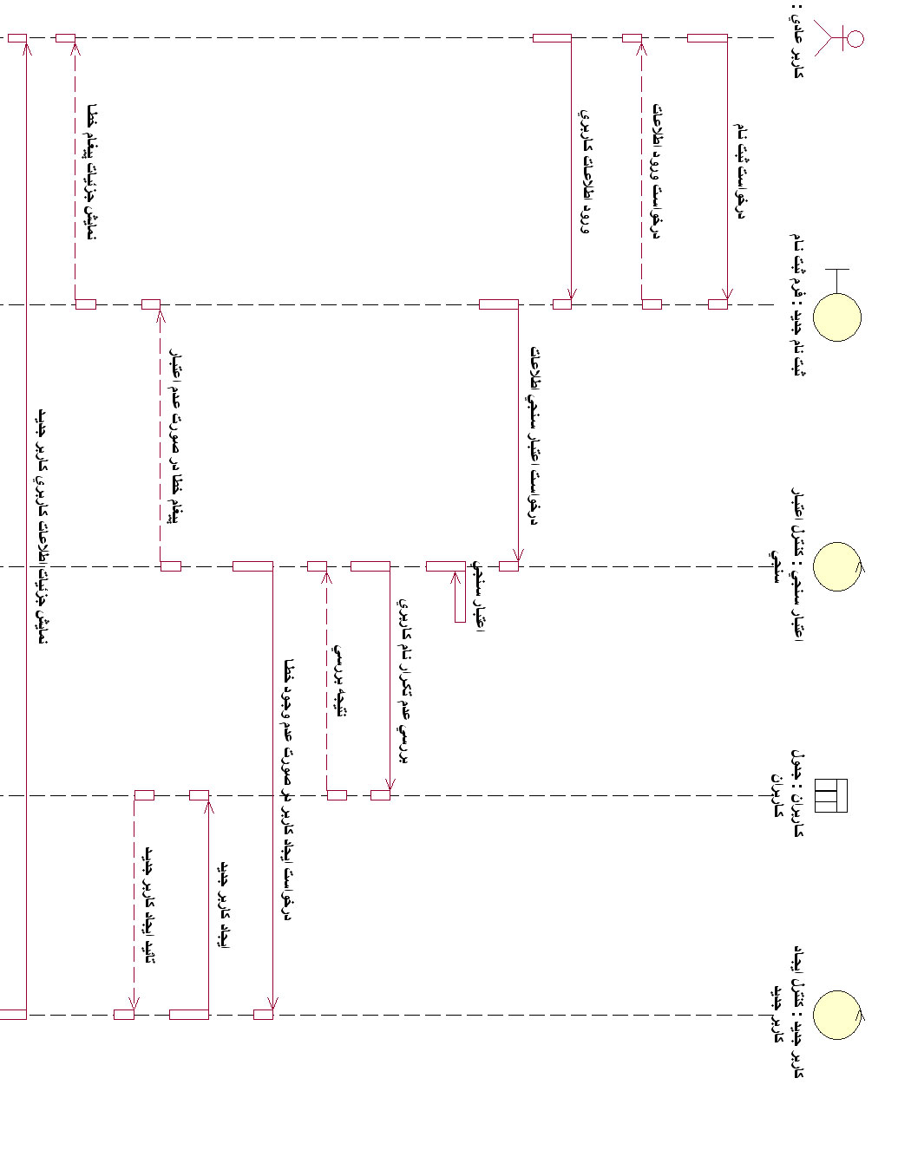
نمایه 31 - نمودار توالی ثبت نام در سیستم کتابخانه

7-3- نمودار توالی ورود به سیستم
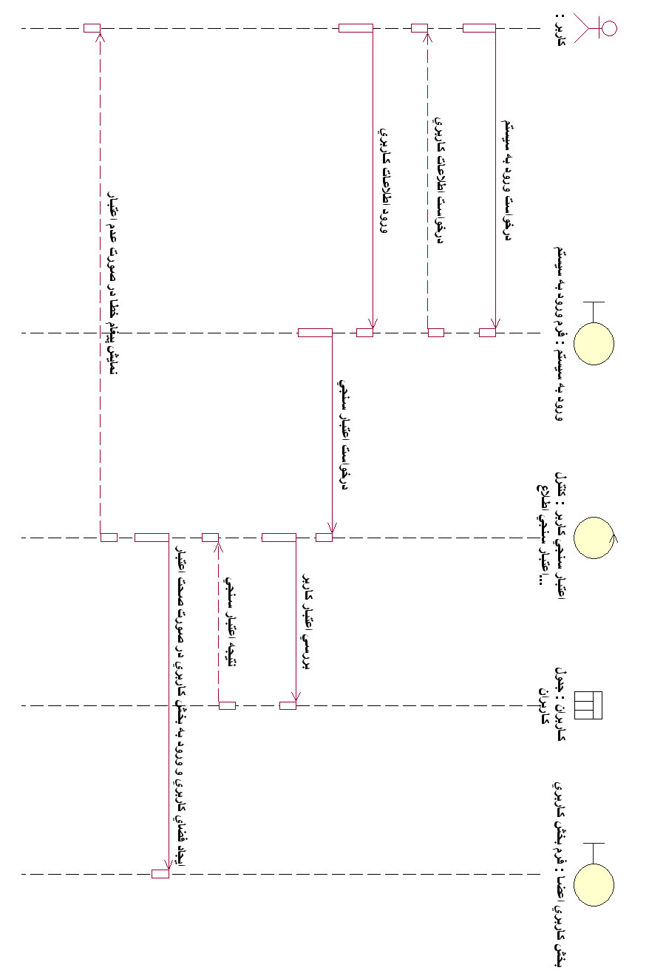
نمایه 32 - نمودار توالی ورود به سیستم

7-4- نمودار توالی خروج از سیستم
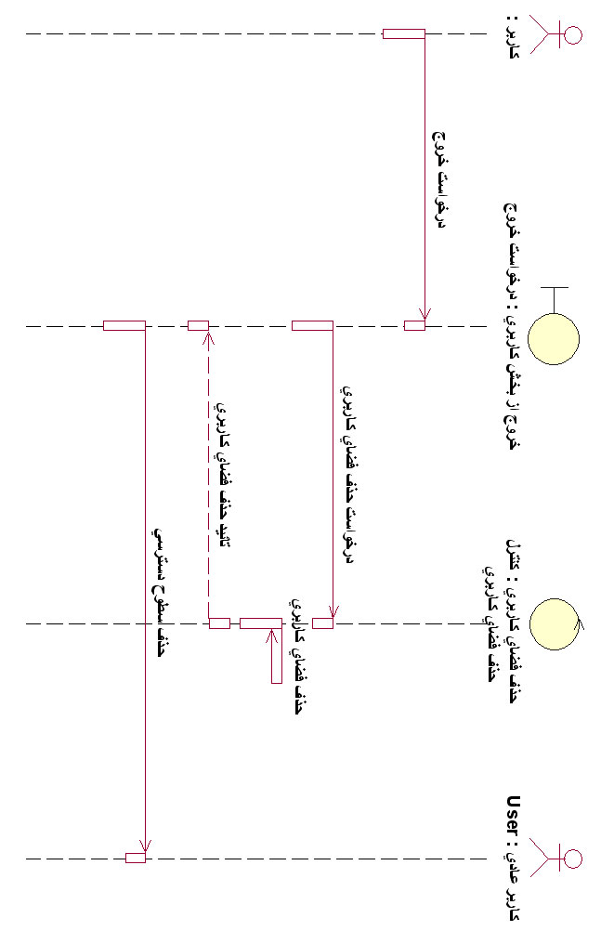
نمایه 33 - نمودار توالی خروج از سیستم

7-5- نمودار توالی ایجاد موضوع جدید
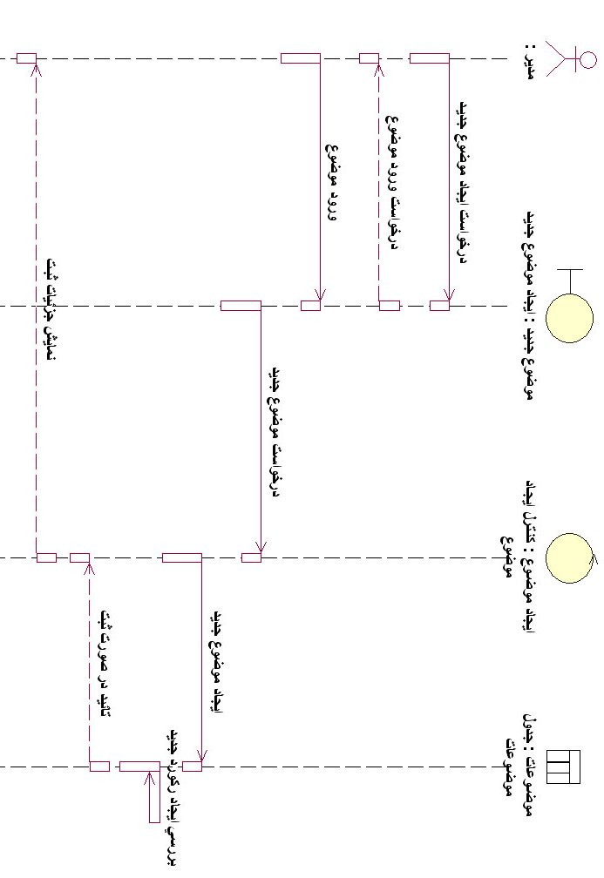
نمایه 34 - نمودار توالی ایجاد موضوع جدید

فصل هشتم: نمودارهای همکاری (Collaboration Diagrams)

8-1- مقدمه
نمودارهای همکاری نیز تقریبا شبیه به نمودارهای توالی می باشند. با این تفاوت که جزئیات بسیار بیشتری در مورد روند منطقی کار ارائه می دهند. رسم نمودارهای همکاری را می توان به دو روش انجام داد. در روش اول بر اساس سیستم مورد نظر جزء به جزء با استفاده از نرم افزار رسم می شود و در روش دوم فقط کافیست نمودار توالی رسم شده را باز نمائیم و کلید F5 را بزنیم. در این هنگام نمودار همکاری به صورت اتوماتیک از روی نمودا توالی تولید خواهد شد.

8-2- نمودار همکاری ثبت نام در سیستم کتابخانه
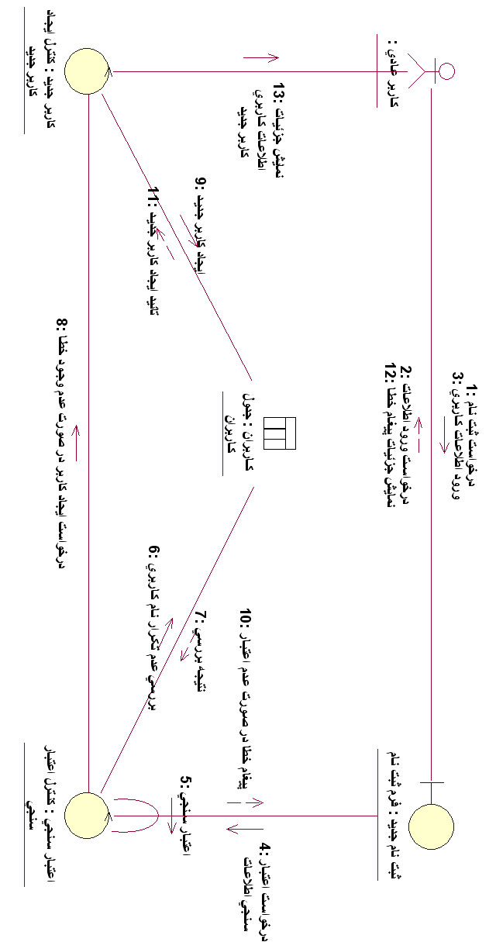
نمایه 35 - نمودار همکاری ثبت نام در سیستم کتابخانه تحت ویندوز

8-3- نمودار همکاری ورود به سیستم کتابخانه
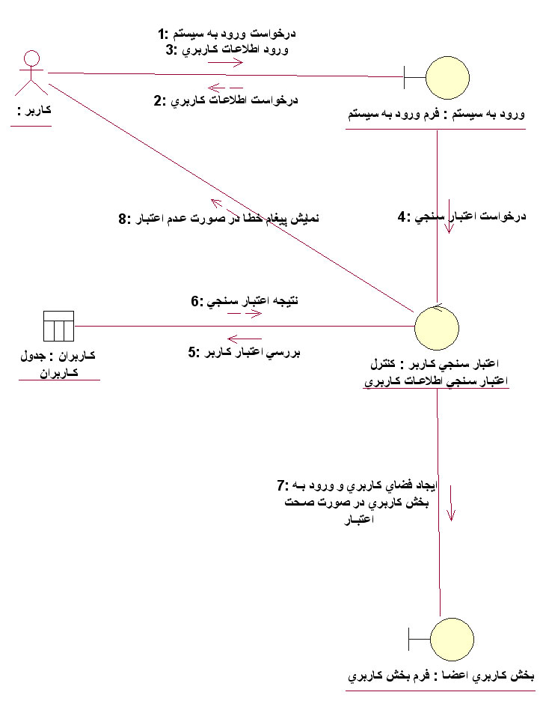
نمایه 36 - نمودار همکاری ورود به سیستم کتابخانه تحت ویندوز

8-4- نمودار همکاری خروج از سیستم کتابخانه تحت ویندوز
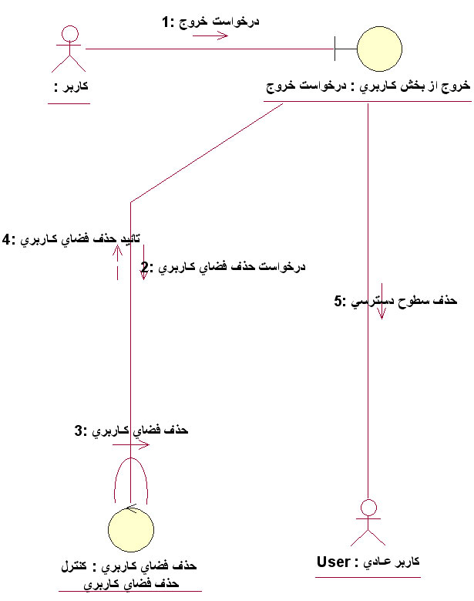
نمایه 37 - نمودار همکاری خروج از سیستم کتابخانه تحت ویندوز

8-5- نمودار همکاری ایجاد موضوع جدید
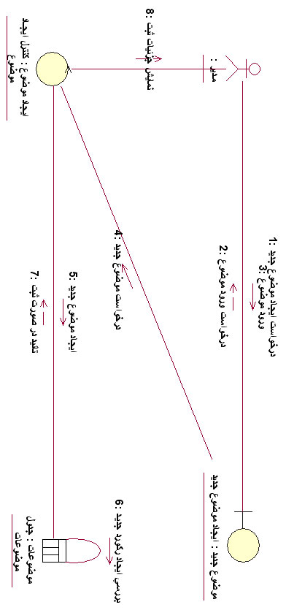
نمایه 38 - نمودار همکاری ایجاد موضوع جدید

فصل نهم: نمودارهای فعالیت (Activity Diagrams)

9-1- مقدمه
در این نمودار چگونگی جریان انجام یک کار صرف نظر از فاعل آن مشخص می شود . بر خلاف نمودارهای همکاری که فاعلان کار ( Actors ) در جریان انجام کار وجود دارند . این نمودار را می توان برای شرح Use Case و یا هر یک از افعال ( Operation ) کلاسها ترسیم نمود .
نمودارهای فعالیت بیشتر برای مدل کردن یک عملیات مورد استفاده قرار می گیرد ، یعنی گاهی اوقات که یک عملیات پیچیده می شود ، می توان از این مدل برای توضیح بیشتر استفاده کرد . این نمودار شباهت فراوانی به فلوچارت دارد و از لحاظ معنایی نیز همان مفهوم را دنبال می کند . درمدلهای شی گرایی از این نمودار کمتر استفاده می شود زیرا همانطور که گفتیم بیشتر برای مدل سازی عملیاتها از این نمودار استفاده می شود ، حال آنکه تمرکز برانامه های شی گرا عمدتاً روی اشیاء است . با این وجود شما به عنوان یک طراح ، هرگاه که لازم دانستید از این نمودار برای شرح یک Use Case یا متد از آن استفاده کنید . این نمودار برای افرادی که به روش Process Oriented برنامه می نویسند بیشترین کاربرد را در مدل سازی سیستم پیدا می کند .[15]
مدل کردن یک سری فعالیت با استفاده از یک Activity Diagram
مدل کردن یک سری فعالیت با استفاده از یک Activity Diagram می تواند به چند روش انجام شود . هر چند مراحل انجام آنها یک پردازش منطقی است .
1.شناسایی هدف یک Work flow . سوالاتی مانند اینکه چه چیزی برای انجام شدن نیاز دارد یا وقتی Work flow به پایان رسید چه چیزی برای به پایان رسیدن نیاز دارد . برای مثال اگر Activity Diagram شما در Work flow مربوط به سفارشات یک کتاب از یک کتاب فروشی است هدف تمام Work flow ها می تواند گرفتن آن کتاب از کتاب فروشی باشد . 2.تصمیم . نوشتن تمام شرایط یک Work flow از مرحله شروع به یک مرحله پایان . Activity Diagram دارای دستورات فلوچارتی مانند مرحله شروع و مرحله پایان که برای تعیین شروع و پایان Work flow به کار می روند است . مرحله شروع و پایان حیطه Work flow را مشخص می کند . 3.تعیین و تشخیص تمام فعالیتها و مرحله ها و نیاز به شناختن هدف شما دارد . مکان و نام آنها در Activity Diagram در یک دستور منطقی می آید . 4. تصمیم اینکه چه کسی مسئول انجام فعالیتها و مرحله در Swim lanes هستند . 5.اتصال تمام عناصر موجود در دیاگرام را با انتقال از شروع Work flow اصلی 6.تعیین مکانها در دیاگرام که کجاها یک Work flow به flow های متناوب تقسیم می شود . 7.ارزیابی دیاگرام و ملاحظه آن . اگر داری چند Work flow همزمان باشد برای همگام سازی از Joining و forking می توان استفاده کرد . 8.ست کردن تمام اعمال و شرایط هر عنصر مدل را برآوده کردن .

9-2- نمودار فعالیت ورود به سیستم (LogIn)
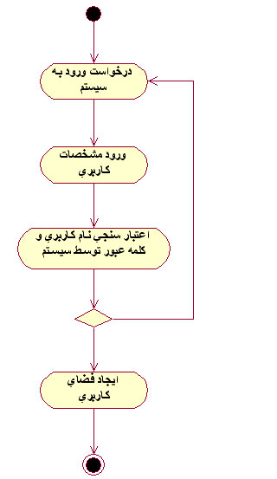
نمایه 39 - نمودار فعالیت ورود به سیستم (LogIn)

9-3- نمودار فعالیت خروج از سیستم (LogOut)
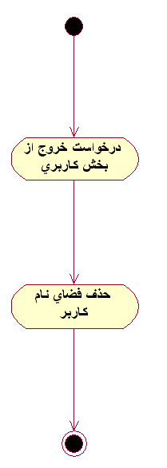
نمایه 40 - نمودار فعالیت خروج از سیستم (LogOut)

9-4- نمودار فعالیت ثبت نام کاربر جدید در سیستم (SignUp)
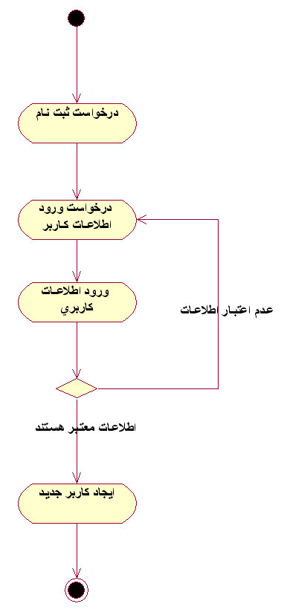
نمایه 41 - نمودار فعالیت ثبت نام کاربر جدید در سیستم (SignUp)

9-5- نمودار فعالیت عملیات پشتیبانی (Supporting)
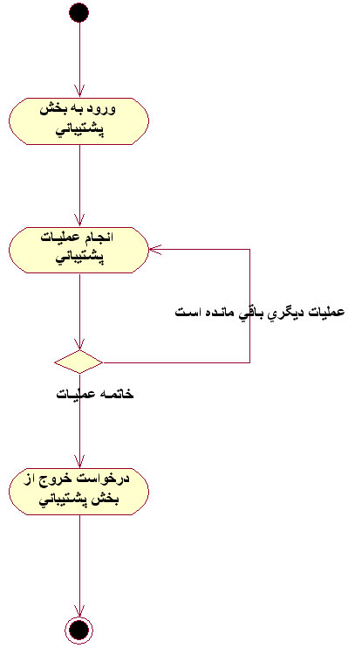
نمایه 42 - نمودار فعالیت عملیات پشتیبانی (Supporting)

9-6- نمودار فعالیت ایجاد موضوع کتاب جدید (Creating New Subject)
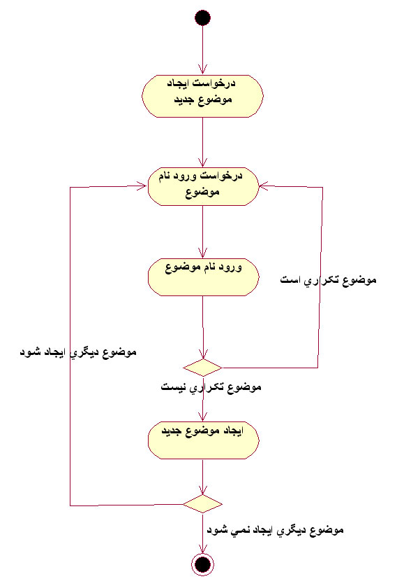
نمایه 43 - نمودار فعالیت ایجاد موضوع کتاب جدید (Creating New Subject)

9-7- نمودار فعالیت انجام عملیات جستجو (Searching)
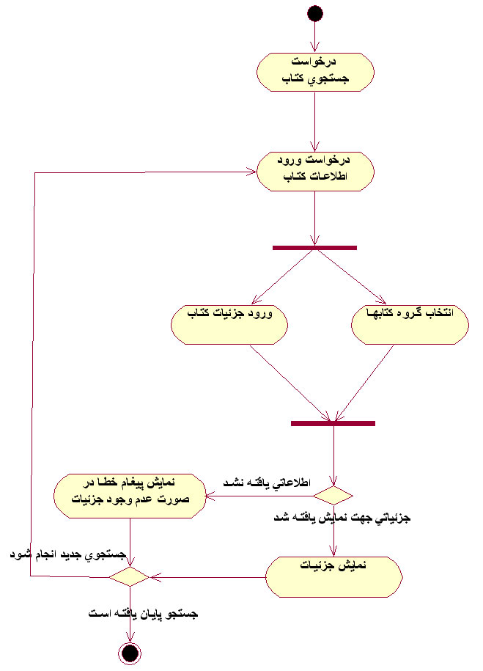
نمایه 44 - نمودار فعالیت انجام عملیات جستجو (Searching)

فصل دهم: نمودار اجزا (Deployment Diagram)

10-1- مقدمه
نمودار اجزا (Diagram Component) از جمله نمودارهای پیاده سازی می باشد و سازماندهی و روابط بین مجموعه ای از اجزا را نمایش می دهد. این نمودار جنبه های پویای یک سیستم را مدل می کند.[18]

10-2- نمودار Deployment
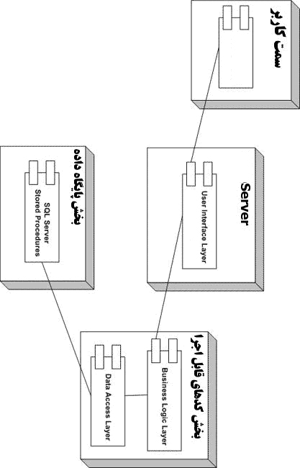
نمایه 45 - نمودار اجزاء

فصل یازدهم: طراحی و کد نویسی بخش واسط کاربر

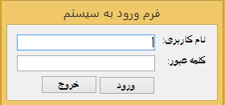
public partial class frmLogin : Form // تعريف فرم
{
public frmLogin()
{
InitializeComponent(); // فراخواني متد ايجاد اشياء
}

private void button1_Click(object sender, EventArgs e)
{
if (textBox1.Text == "" || textBox2.Text == "")
{
MessageBox.Show("مقادیر فیلدها نمی توانند خالی باشند");
}
else
{
FirstClass dbCheck = new FirstClass(); // ايجاد شي از كلاس
DataTable dtChek = new DataTable(); // ايجاد شي از كلاس جدول مجازي

dtChek = dbCheck.dbOut("SELECT TOP 100 PERCENT UserName, Password FROM dbo.tblUsers WHERE (Password = '" + textBox2.Text.Trim() + "' AND UserName = '" + textBox1.Text.Trim() + "') ORDER BY UserName");
if (dtChek.Rows.Count <= 0) // بررسي تعداد ركوردهاي واكشي شده
{
MessageBox.Show("نام کاربری و کلمه عبور اشتباه وارد شده اند");
}
else
{
this.Close(); // بستن فرم // بستن فرم جاري
}
}
}

}

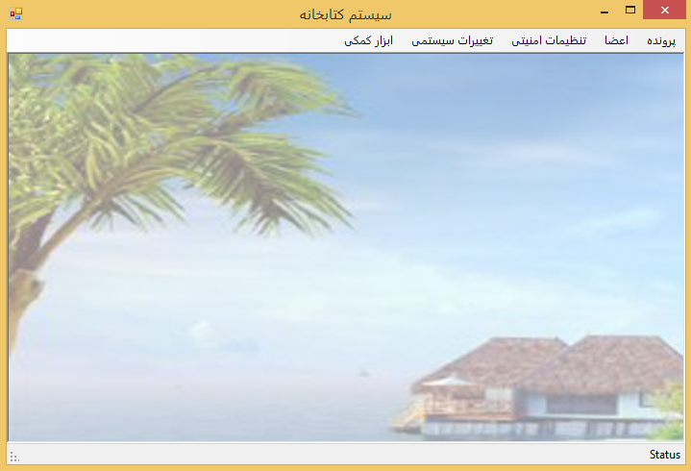
namespace LibraryMembers
{
public partial class library : Form // تعريف فرم
{
private int childFormNumber = 0;

public library()
{
InitializeComponent(); // فراخواني متد ايجاد اشياء
}

private void registerNwMemberToolStripMenuItem_Click(object sender, EventArgs e)
{
Form boks = new frmBooks(); // ايجاد شي جديد از فرم
boks.MdiParent = this; // تخصيص فرم والد
boks.Show(); // نمايش آبجكت
}

private void regMember1ToolStripMenuItem_Click(object sender, EventArgs e)
{
Form frmReg = new frmRegister();// ايجاد شي جديد از فرم
frmReg.MdiParent = this; // تخصيص فرم والد
frmReg.Show(); // نمايش آبجكت
}

private void dlMembersToolStripMenuItem_Click(object sender, EventArgs e)
{
Form frmLagv = new frmLaghveoviiat();// ايجاد شي جديد از فرم
frmLagv.MdiParent = this; // تخصيص فرم والد
frmLagv.Show(); // نمايش آبجكت
}

private void tamMembersToolStripMenuItem_Click(object sender, EventArgs e)
{
Form frmTmd = new frmTamdideozviiat();// ايجاد شي جديد از فرم
frmTmd.MdiParent = this; // تخصيص فرم والد
frmTmd.Show(); // نمايش آبجكت
}

private void exitToolStripMenuItem_Click(object sender, EventArgs e)
{
this.Close(); // بستن فرم
}

private void karnarenjadidToolStripMenuItem_Click(object sender, EventArgs e)
{
Form frmKarbar = new frmKarbarejadid();// ايجاد شي جديد از فرم
frmKarbar.MdiParent = this; // تخصيص فرم والد
frmKarbar.Show(); // نمايش آبجكت
}

private void edtkarbaToolStripMenuItem_Click(object sender, EventArgs e)
{
Form frmTaviz = new frmTavizepassword();
frmTaviz.MdiParent = this; // تخصيص فرم والد
frmTaviz.Show(); // نمايش آبجكت
}

private void tahvilKotobToolStripMenuItem_Click(object sender, EventArgs e)
{
Form frmTahvil = new frmTahvileketab();// ايجاد شي جديد از فرم
frmTahvil.MdiParent = this; // تخصيص فرم والد
frmTahvil.Show(); // نمايش آبجكت
}

private void baGashteketabToolStripMenuItem_Click(object sender, EventArgs e)
{
Form frmBazgasht = new frmBazgashteketab();// ايجاد شي جديد از فرم
frmBazgasht.MdiParent = this; // تخصيص فرم والد
frmBazgasht.Show(); // نمايش آبجكت
}

private void aboutToolStripMenuItem_Click(object sender, EventArgs e)
{
MessageBox.Show("سیستم نرم افزاری کتابخانه" + "\n" + "زبان برنامه نویسی : سی شارپ 2005" + "\n" + "پایگاه داده: SQL SERVER");
}

private void sbJectsToolStripMenuItem_Click(object sender, EventArgs e)
{
Form frmSS = new frmSbj();// ايجاد شي جديد از فرم
frmSS.MdiParent = this; // تخصيص فرم والد
frmSS.Show(); // نمايش آبجكت
}

private void library_Load(object sender, EventArgs e)
{
Form frmL = new frmLogin();// ايجاد شي جديد از فرم
//frmL.MdiParent = this; // تخصيص فرم والد
frmL.ShowDialog();
}

private void repoBooksToolStripMenuItem_Click(object sender, EventArgs e)
{
Form rptBok = new rptBooks();// ايجاد شي جديد از فرم
rptBok.MdiParent = this; // تخصيص فرم والد
rptBok.Show(); // نمايش آبجكت
}

private void membersToolStripMenuItem1_Click(object sender, EventArgs e)
{
Form rptKarbar = new rptKarbaran();// ايجاد شي جديد از فرم
rptKarbar.MdiParent = this; // تخصيص فرم والد
rptKarbar.Show(); // نمايش آبجكت
}

}
}

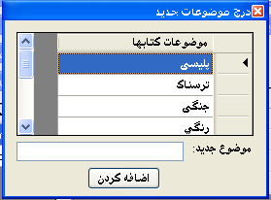
namespace LibraryMembers
{
public partial class frmSbj : Form // تعريف فرم
{
public frmSbj()
{
InitializeComponent(); // فراخواني متد ايجاد اشياء
}

public void dbConnection() // نمایش اطلاعات در گرید ویو
{
clsGrideview dbCon1 = new clsGrideview(); // ايجاد شئ از كلاس جهت نمايش اطلاعات در گريد ويو
dataGridView1.DataSource = dbCon1.dbConnection(@"SELECT TOP 100 PERCENT Subject FROM dbo.Subjects ORDER BY Subject"); // واكشي اطلاعات بر اساس كوئري اس كيو ال
}

private void frmSbj_Load(object sender, EventArgs e)
{
dbConnection() // نمایش اطلاعات در گرید ویو;
}

public void insSql()
{

clsAdding insTodb = new clsAdding();
insTodb.insSql("insert into Subjects (Subject)values('" + textBox1.Text + "')"); // واكشي اطلاعات بر اساس كوئري اس كيو ال

}
private void button1_Click(object sender, EventArgs e)
{
if (textBox1.Text == "")
{
MessageBox.Show("فیلد موضوع خالی است");
}
else
{
insSql(); // فراخواني متد درج اطلاعات در پايگاه داده
dbConnection() // نمایش اطلاعات در گرید ویو;
textBox1.Clear(); // حذف مقادير فيلد متني // ژاك كردن فيلد متني
}
} }}

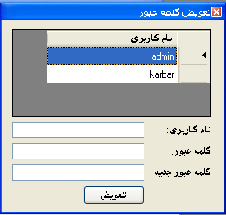
namespace LibraryMembers
{
public partial class frmTavizepassword : Form // تعريف فرم
{
public frmTavizepassword()
{
InitializeComponent(); // فراخواني متد ايجاد اشياء
}

public void dbConnection() // نمایش اطلاعات در گرید ویو
{
FirstClass db2 = new FirstClass(); // ايجاد شي از كلاس
DataTable dt2 = new DataTable(); // ايجاد شي از كلاس جدول مجازي
dt2 = db2.dbOut("SELECT TOP 100 PERCENT UserName FROM dbo.Users ORDER BY UserName");
dataGridView1.DataSource = dt2;

}

private void frmTavizepassword_Load(object sender, EventArgs e)
{
dbConnection() // نمایش اطلاعات در گرید ویو;
}

private void button1_Click(object sender, EventArgs e)
{
if (textBox1.Text == "" || textBox2.Text == "" || textBox3.Text == "") // بررسي خالي بودن فيلدهاي متني
{
MessageBox.Show("مقادیر فیلدها نمی توانند خالی باشند");
}
else
{
FirstClass dbCheck = new FirstClass(); // ايجاد شي از كلاس
DataTable dtChek = new DataTable(); // ايجاد شي از كلاس جدول مجازي

dtChek = dbCheck.dbOut("SELECT TOP 100 PERCENT UserName, Password FROM dbo.Users WHERE (Password = '" + textBox2.Text.Trim() + "' AND UserName = '" + textBox1.Text.Trim() + "') ORDER BY UserName");
if (dtChek.Rows.Count <= 0) // بررسي تعداد ركوردهاي واكشي شده
{
MessageBox.Show("نام کاربری و کلمه عبور همخوانی ندارند");
}
else
{
FirstClass dbup1 = new FirstClass(); // ايجاد شي از كلاس
dbup1.cmd.Parameters.Add("@UserName", SqlDbType.NVarChar).Value = textBox1.Text.Trim(); // تخصيص مقدار فيلد متني با حذف فضاي خالي دو صرف متن
dbup1.cmd.Parameters.Add("@Password", SqlDbType.NVarChar).Value = textBox3.Text.Trim(); // تخصيص مقدار فيلد متني با حذف فضاي خالي دو صرف متن
dbup1.exeCommand("sp_Users_Update");
dbConnection() // نمایش اطلاعات در گرید ویو;
textBox1.Clear(); // حذف مقادير فيلد متني
textBox2.Clear(); // حذف مقادير فيلد متني
textBox3.Clear(); // حذف مقادير فيلد متني
MessageBox.Show("کلمه عبور تعویض شد");
}
}
}
}

}

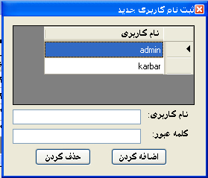
namespace LibraryMembers
{
public partial class frmKarbarejadid : Form // تعريف فرم
{
public frmKarbarejadid()
{
InitializeComponent(); // فراخواني متد ايجاد اشياء
}

public void dbConnection() // نمایش اطلاعات در گرید ویو
{
FirstClass db2 = new FirstClass(); // ايجاد شي از كلاس
DataTable dt2 = new DataTable(); // ايجاد شي از كلاس جدول مجازي
dt2 = db2.dbOut("SELECT TOP 100 PERCENT UserName FROM dbo.Users ORDER BY UserName");
dataGridView1.DataSource = dt2;

}

public void insSql()
{
FirstClass dbIns = new FirstClass(); // ايجاد شي از كلاس
dbIns.cmd.Parameters.Add("@UserName", SqlDbType.NVarChar).Value = textBox1.Text.Trim(); // تخصيص مقدار فيلد متني با حذف فضاي خالي دو صرف متن
dbIns.cmd.Parameters.Add("@Password", SqlDbType.NVarChar).Value = textBox2.Text.Trim(); // تخصيص مقدار فيلد متني با حذف فضاي خالي دو صرف متن
dbIns.exeCommand("sp_Users_Insert");
}
private void button1_Click(object sender, EventArgs e)
{
if (textBox1.Text == "" || textBox2.Text == "")
{
MessageBox.Show("مقادیر فیلدها نمی توانند خالی باشند");
}
else
{
insSql(); // فراخواني متد درج اطلاعات در پايگاه داده
dbConnection() // نمایش اطلاعات در گرید ویو;
textBox1.Clear(); // حذف مقادير فيلد متني
textBox2.Clear(); // حذف مقادير فيلد متني
}
}

private void frmKarbarejadid_Load(object sender, EventArgs e)
{
dbConnection() // نمایش اطلاعات در گرید ویو;
}

private void button2_Click(object sender, EventArgs e)
{
if (textBox1.Text == "" || textBox2.Text == "")
{
MessageBox.Show("مقادیر فیلدها نمی توانند خالی باشند");
}
else
{
FirstClass dbCheck = new FirstClass(); // ايجاد شي از كلاس
DataTable dtChek = new DataTable(); // ايجاد شي از كلاس جدول مجازي

dtChek = dbCheck.dbOut("SELECT TOP 100 PERCENT UserName, Password FROM dbo.Users WHERE (Password = '" + textBox2.Text.Trim() + "' AND UserName = '" + textBox1.Text.Trim() + "') ORDER BY UserName");
if (dtChek.Rows.Count <= 0) // بررسي تعداد ركوردهاي واكشي شده
{
MessageBox.Show("نام کاربری و کلمه عبور همخوانی ندارند");
}
else
{
FirstClass dbDel = new FirstClass(); // ايجاد شي از كلاس
dbDel.cmd.Parameters.Add("@UserName", SqlDbType.NVarChar).Value = textBox1.Text.Trim(); // تخصيص مقدار فيلد متني با حذف فضاي خالي دو صرف متن
dbDel.exeCommand("sp_Users_DeleteRow");
dbConnection() // نمایش اطلاعات در گرید ویو; // فراخواني متد
}
}
}
}

}

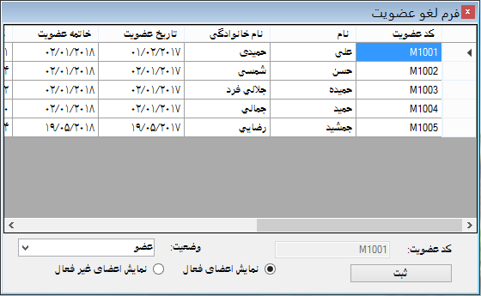

namespace LibraryMembers
{
public partial class frmLaghveoviiat : Form
{
public void dbConnection() // نمایش اطلاعات در گرید ویو
{
clsGrideview dbCon1 = new clsGrideview();
if (Rbtn_Members.Checked)
{
Dg_Members.DataSource = dbCon1.dbConnection(@"SELECT dbo.Members.MemBerID, dbo.Members.Name, dbo.Members.Sname, dbo.Members.RegDate, dbo.Members.ExprDate, dbo.Members.melliCode, dbo.MemberState.MemberState,
dbo.Members.memberState AS memberStateID, dbo.Members.Notes, dbo.MakeCompleteShmsiDate(dbo.Members.RegDate, '/') AS Dt1, dbo.MakeCompleteShmsiDate(dbo.Members.ExprDate, '/')
AS Dt2 FROM dbo.Members INNER JOIN dbo.MemberState ON dbo.Members.memberState = dbo.MemberState.StateID WHERE (dbo.MemberState.StateID = 1)");
}
else
{
Dg_Members.DataSource = dbCon1.dbConnection(@"SELECT dbo.Members.MemBerID, dbo.Members.Name, dbo.Members.Sname, dbo.Members.RegDate, dbo.Members.ExprDate, dbo.Members.melliCode, dbo.MemberState.MemberState,
dbo.Members.memberState AS memberStateID, dbo.Members.Notes, dbo.MakeCompleteShmsiDate(dbo.Members.RegDate, '/') AS Dt1, dbo.MakeCompleteShmsiDate(dbo.Members.ExprDate, '/')
AS Dt2 FROM dbo.Members INNER JOIN dbo.MemberState ON dbo.Members.memberState = dbo.MemberState.StateID WHERE (dbo.MemberState.StateID = 2)");
}
}

public void dbConnection2()
{
clsForCombo cmbP = new clsForCombo();
comboBox1.DataSource = cmbP.dbConnection2(@"SELECT StateID, MemberState FROM dbo.MemberState");
comboBox1.ValueMember = "StateID";
comboBox1.DisplayMember = "MemberState";
}

public void uPdatesConnection()
{
clsUpdate dbUpdate = new clsUpdate();
dbUpdate.updateSql(@"update Members set memberState=" + " '" + comboBox1.SelectedValue + "' " + "where MemBerID=" + " '" + Txt_MemberID.Text + "' ");
dbConnection() // نمایش اطلاعات در گرید ویو;
}

public frmLaghveoviiat()
{
InitializeComponent();
}

private void frmLaghveoviiat_Load(object sender, EventArgs e)
{
dbConnection() // نمایش اطلاعات در گرید ویو;
dbConnection2();
}

private void btnCancelmem_Click(object sender, EventArgs e)
{
if (Txt_MemberID.Text == "" || comboBox1.Text == "")
{
MessageBox.Show("تمامی فیلدها بایستی دارای مقدار باشند");
}
else
{
uPdatesConnection();
dbConnection() // نمایش اطلاعات در گرید ویو;
dbConnection2();

}

}

private void Rbtn_Members_CheckedChanged(object sender, EventArgs e)
{
dbConnection() // نمایش اطلاعات در گرید ویو;
}

private void dataGridView1_CellContentClick(object sender, DataGridViewCellEventArgs e)
{
try
{
Txt_MemberID.Text = Dg_Members.Rows[Dg_Members.CurrentRow.Index].Cells["MemBerID"].Value.ToString();
}
catch { }
}

private void Dg_Members_SelectionChanged(object sender, EventArgs e)
{
try
{
Txt_MemberID.Text = Dg_Members.Rows[Dg_Members.CurrentRow.Index].Cells["MemBerID"].Value.ToString();
}
catch { }
}

private void Dg_Members_CellClick(object sender, DataGridViewCellEventArgs e)
{
try
{
Txt_MemberID.Text = Dg_Members.Rows[Dg_Members.CurrentRow.Index].Cells["MemBerID"].Value.ToString();
}
catch { }
}
}
}

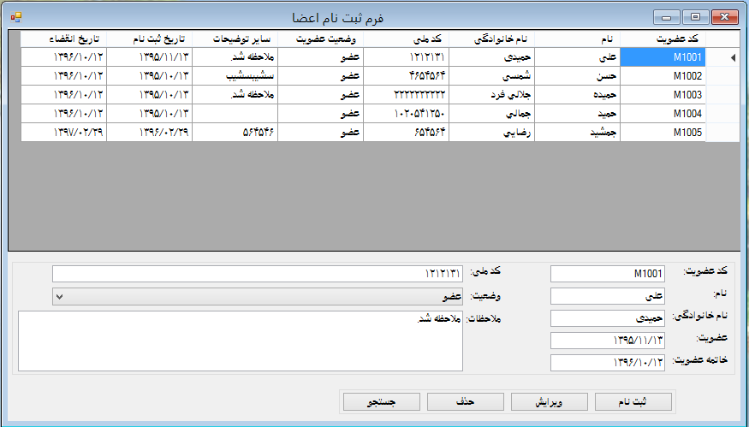

namespace LibraryMembers
{
public partial class frmRegister : Form
{
int int_SaveState = 0;
public void dbConnection() // نمایش اطلاعات در گرید ویو
{
clsGrideview dbCon1 = new clsGrideview();
Dg_Members.DataSource = dbCon1.dbConnection(@"SELECT MemberList1.* FROM dbo.MemberList1");
}

public void dbConnection2()
{
clsForCombo cmbP2 = new clsForCombo();
Cmb_SateMember.DataSource = cmbP2.dbConnection2(@"SELECT StateID, MemberState FROM dbo.MemberState");
Cmb_SateMember.ValueMember = "StateID";
Cmb_SateMember.DisplayMember = "MemberState";
}
public void insSql()
{
FirstClass sh1 = new FirstClass();
FirstClass sh = new FirstClass();
sh.cmd.Parameters.Add("@Dt1", SqlDbType.DateTime).Value = sh1.ShamsiToMiladi(Txt_MemberStart.Text);
sh1 = new FirstClass();
sh.cmd.Parameters.Add("@Dt2", SqlDbType.DateTime).Value = sh1.ShamsiToMiladi(Txt_MemberEnd.Text);
sh.exeCommand1("insert into Members (MemBerID, Name, Sname, RegDate, ExprDate, melliCode, memberState, Notes)values('" + Txt_MemberID.Text + "' , '" + Txt_Name.Text + "' , '" + Txt_Sname.Text + "' , @Dt1 , @Dt2 , '" + Txt_MemlliCode.Text + "' , '" + Cmb_SateMember.SelectedValue + "' , '" + Txt_Notes.Text + "')");
dbConnection() // نمایش اطلاعات در گرید ویو;
}

public frmRegister()
{
InitializeComponent();
}

private void btnReg_Click(object sender, EventArgs e)
{
int_SaveState = 1;
UDF_Before(false);
txtClear();
Txt_MemberStart.Text = FirstClass.UDF_MiladiToShmasi(DateTime.Now);
Txt_MemberEnd.Text = FirstClass.UDF_MiladiToShmasi(DateTime.Now.AddYears(1));
}

private void Form1_Load(object sender, EventArgs e)
{
dbConnection() // نمایش اطلاعات در گرید ویو;
dbConnection2();
this.WindowState = FormWindowState.Maximized;
}

private void txtClear()
{
Txt_MemberEnd.Text = "";
Txt_MemberID.Text = "";
Txt_MemberStart.Text = "";
Txt_MemlliCode.Text = "";
Txt_Name.Text = "";
Txt_Notes.Text = "";
Txt_Sname.Text = "";
}

private void button1_Click(object sender, EventArgs e)
{
int_SaveState = 3;
UDF_Before(true);
}

private void button3_Click(object sender, EventArgs e)
{
if(Txt_Sname.Text == "")
{
MessageBox.Show("نام خانوادگی و یا بخشی از نام خانوادگی وارد نشده");
}
else
{
clsGrideview dbCon1 = new clsGrideview();
Dg_Members.DataSource = dbCon1.dbConnection(@"SELECT TOP 100 PERCENT MemBerID, Name, Sname, RegDate, ExprDate, melliCode, MemberState FROM MemberList1 WHERE (Sname LIKE N'%"+ Txt_Sname.Text +"%') ORDER BY MemBerID");
}
}

private void button2_Click(object sender, EventArgs e)
{
int_SaveState = 2;
UDF_Before(false);
}

private void UDF_After()
{
G_1.Visible = true;
G_3.Enabled = true;
Dg_Members.Enabled = true;
dbConnection() // نمایش اطلاعات در گرید ویو;
dbConnection2();
}

private void UDF_Before(Boolean Bln_IsDelete)
{
if (Bln_IsDelete != true)
{
G_1.Visible = false;
Dg_Members.Enabled = false;
}
else
{
G_1.Visible = false;
G_3.Enabled = false;
Dg_Members.Enabled = false;
}
}

متد انجام عملیات اصلی درج و حذف و ویرایش// private void Btn_OK_Click(object sender, EventArgs e)
{
if (int_SaveState == 1)
{
if (Txt_MemberID.Text == "" || Txt_Name.Text == "" || Txt_Sname.Text == "" || Txt_MemberStart.Text == "" || Txt_MemberEnd.Text == "" || Txt_MemlliCode.Text == "" || Cmb_SateMember.Text == "")
{
MessageBox.Show("تمامی فیلدها بایستی دارای مقدار باشند");
}
else
{
insSql();
}
}
else if (int_SaveState == 2)
{
if (Txt_MemberID.Text == "" || Txt_Name.Text == "" || Txt_Sname.Text == "" || Txt_MemberStart.Text == "" || Txt_MemberEnd.Text == "" || Txt_MemlliCode.Text == "" || Cmb_SateMember.Text == "")
{
MessageBox.Show("تمامی فیلدها بایستی دارای مقدار باشند");
}
else
{
FirstClass db = new FirstClass();
FirstClass Sh = new FirstClass();
db.cmd.Parameters.Add("@MemBerID", SqlDbType.NVarChar).Value = Txt_MemberID.Text.Trim();
db.cmd.Parameters.Add("@Name", SqlDbType.NVarChar).Value = Txt_Name.Text.Trim();
db.cmd.Parameters.Add("@Sname", SqlDbType.NVarChar).Value = Txt_Sname.Text.Trim();
db.cmd.Parameters.Add("@RegDate", SqlDbType.DateTime).Value = Sh.ShamsiToMiladi(Txt_MemberStart.Text.Trim());
Sh = new FirstClass();
db.cmd.Parameters.Add("@ExprDate", SqlDbType.DateTime).Value = Sh.ShamsiToMiladi(Txt_MemberEnd.Text.Trim());
db.cmd.Parameters.Add("@melliCode", SqlDbType.NVarChar).Value = Txt_MemlliCode.Text.Trim();
db.cmd.Parameters.Add("@memberState", SqlDbType.Int).Value = Cmb_SateMember.SelectedValue;
db.cmd.Parameters.Add("@Notes", SqlDbType.NVarChar).Value = Txt_Notes.Text.Trim();

db.exeCommand1(@"Update Members
Set
Name = @Name,
Sname = @Sname,
RegDate = @RegDate,
ExprDate = @ExprDate,
melliCode = @melliCode,
memberState = @memberState,
Notes = @Notes
Where
MemBerID = @MemBerID");
dbConnection() // نمایش اطلاعات در گرید ویو;
dbConnection2();
txtClear();
}
}
else if (int_SaveState == 3)
{
if (Txt_MemberID.Text == "")
{
MessageBox.Show("کد عضویت وارد نشده");
}
else
{
FirstClass db = new FirstClass();
db.cmd.Parameters.Add("@MemBerID", SqlDbType.NVarChar).Value = Txt_MemberID.Text.Trim();
db.exeCommand1("Delete Members Where MemBerID = @MemBerID");
dbConnection() // نمایش اطلاعات در گرید ویو;
dbConnection2();
}
}
UDF_After(); // انجام عملیات بعد از فشردن کلید تائید یا کنسل
}

private void Btn_Cancel_Click(object sender, EventArgs e)
{
UDF_After(); // انجام عملیات بعد از فشردن کلید تائید یا کنسل
}

private void dataGridView1_CellContentClick(object sender, DataGridViewCellEventArgs e)
{
UDF_GetTextFromDg() // متد نمایش اطلاعات گرید ویو در فیللدهای متنی;
}

private void UDF_GetTextFromDg() // متد نمایش اطلاعات گرید ویو در فیللدهای متنی
{
try
{
Txt_MemberID.Text = Dg_Members.Rows[Dg_Members.CurrentRow.Index].Cells["Column1"].Value.ToString();
Txt_Name.Text = Dg_Members.Rows[Dg_Members.CurrentRow.Index].Cells["Column2"].Value.ToString();
Txt_Sname.Text = Dg_Members.Rows[Dg_Members.CurrentRow.Index].Cells["Column3"].Value.ToString();
Txt_MemberStart.Text = Dg_Members.Rows[Dg_Members.CurrentRow.Index].Cells["Dt1"].Value.ToString();
Txt_MemberEnd.Text = Dg_Members.Rows[Dg_Members.CurrentRow.Index].Cells["Dt2"].Value.ToString();
Cmb_SateMember.SelectedValue = Dg_Members.Rows[Dg_Members.CurrentRow.Index].Cells["memberStateID"].Value.ToString();
Txt_Notes.Text = Dg_Members.Rows[Dg_Members.CurrentRow.Index].Cells["Notes"].Value.ToString();
Txt_MemlliCode.Text = Dg_Members.Rows[Dg_Members.CurrentRow.Index].Cells["Column5"].Value.ToString();
}
catch { }
}

private void Dg_Members_SelectionChanged(object sender, EventArgs e)
{
UDF_GetTextFromDg() // متد نمایش اطلاعات گرید ویو در فیللدهای متنی;
}

private void Txt_MemlliCode_KeyPress(object sender, KeyPressEventArgs e)
{
int ascii = Convert.ToInt16(e.KeyChar);
if (ascii >= 46 && ascii <= 57 || ascii == 8)
{
e.Handled = false;
}
else
{
e.Handled = true;
}
}
}
}

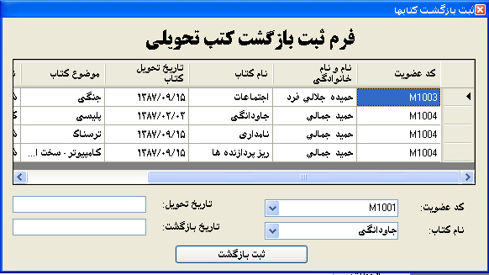
namespace LibraryMembers
{
public partial class frmBazgashteketab : Form // تعريف فرم
{
public frmBazgashteketab()
{
InitializeComponent(); // فراخواني متد ايجاد اشياء
}

public void dbConnection() // نمایش اطلاعات در گرید ویو
{
clsGrideview dbCon1 = new clsGrideview(); // ايجاد شئ از كلاس جهت نمايش اطلاعات در گريد ويو
dataGridView1.DataSource = dbCon1.dbConnection(@"SELECT dbo.Members.MemBerID, dbo.Members.Name + N' ' + dbo.Members.Sname AS EXPR1, dbo.Books.Title, dbo.BookH.DateDeli, dbo.Subjects.Subject,
dbo.BookH.zemanat, dbo.BookH.Mablagh
FROM dbo.BookH INNER JOIN
dbo.Books ON dbo.BookH.BookID = dbo.Books.BookID INNER JOIN
dbo.Members ON dbo.BookH.PersonelID = dbo.Members.MemBerID INNER JOIN
dbo.Subjects ON dbo.Books.TopicID = dbo.Subjects.SubId
WHERE (dbo.BookH.DatBaz IS NULL)");
}

public void dbConnection2()
{
clsForCombo cmbP2 = new clsForCombo();
comboBox1.DataSource = cmbP2.dbConnection2(@"SELECT MemBerID FROM dbo.Members WHERE (memberState = 1)");
comboBox2.DataSource = cmbP2.dbConnection2(@"SELECT BookID, Title FROM dbo.Books WHERE (TahYeNo = 1)");

comboBox1.ValueMember = "MemBerID";
comboBox1.DisplayMember = "MemBerID";

comboBox2.ValueMember = "BookID";
comboBox2.DisplayMember = "Title";
}

public void adish()
{
FirstClass dbEx = new FirstClass(); // ايجاد شي از كلاس
dbEx.cmd.Parameters.Add("@PersonelID", SqlDbType.NVarChar).Value = comboBox1.SelectedValue.ToString();
dbEx.cmd.Parameters.Add("@BookID", SqlDbType.NVarChar).Value = comboBox2.SelectedValue.ToString();
dbEx.cmd.Parameters.Add("@DateDeli", SqlDbType.NVarChar).Value = textBox2.Text.Trim(); // تخصيص مقدار فيلد متني با حذف فضاي خالي دو صرف متن
dbEx.cmd.Parameters.Add("@DatBaz", SqlDbType.NVarChar).Value = textBox1.Text.Trim(); // تخصيص مقدار فيلد متني با حذف فضاي خالي دو صرف متن
dbEx.exeCommand("sp_BookH_Update");

FirstClass dbex1 = new FirstClass(); // ايجاد شي از كلاس
dbex1.cmd.Parameters.Add("@BookID", SqlDbType.NVarChar).Value = comboBox2.SelectedValue.ToString();
dbex1.cmd.Parameters.Add("@TahYeNo", SqlDbType.Bit).Value = 0;
dbex1.exeCommand("sp_Books_Update");

}

private void frmBazgashteketab_Load(object sender, EventArgs e)
{
dbConnection() // نمایش اطلاعات در گرید ویو;
dbConnection2();
}

private void button1_Click(object sender, EventArgs e)
{
if (textBox1.Text == "" || textBox2.Text == "" || comboBox1.Text == "" || comboBox2.Text == "")
{
MessageBox.Show("مقادیر تمامی فیلدها بایستی وارد شوند");
}
else
{
adish();
dbConnection() // نمایش اطلاعات در گرید ویو;
dbConnection2();
}

}
}

}

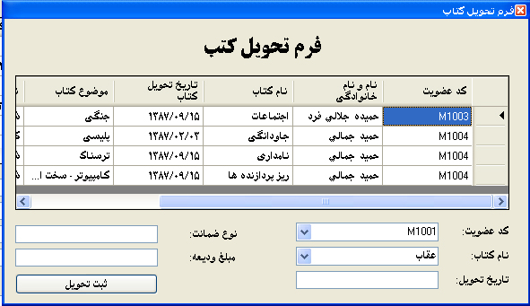
namespace LibraryMembers
{
public partial class frmTahvileketab : Form
{
public frmTahvileketab()
{
InitializeComponent();
}

public void dbConnection() // نمایش اطلاعات در گرید ویو
{
clsGrideview dbCon1 = new clsGrideview();
dataGridView1.DataSource = dbCon1.dbConnection(@"SELECT dbo.Members.MemBerID, dbo.Members.Name + N' ' + dbo.Members.Sname AS EXPR1, dbo.Books.Title, dbo.BookH.DateDeli, dbo.Subjects.Subject,
dbo.BookH.zemanat, dbo.BookH.Mablagh
FROM dbo.BookH INNER JOIN
dbo.Books ON dbo.BookH.BookID = dbo.Books.BookID INNER JOIN
dbo.Members ON dbo.BookH.PersonelID = dbo.Members.MemBerID INNER JOIN
dbo.Subjects ON dbo.Books.TopicID = dbo.Subjects.SubId
WHERE (dbo.BookH.DatBaz IS NULL)");
}

public void dbConnection2()
{
clsForCombo cmbP2 = new clsForCombo();
Cmb_Members.DataSource = cmbP2.dbConnection2(@"SELECT MemBerID FROM dbo.Members WHERE (memberState = 1)");
Cmb_BookNames.DataSource = cmbP2.dbConnection2(@"SELECT BookID, Title FROM dbo.Books WHERE (TahYeNo = 0)");

Cmb_Members.ValueMember = "MemBerID";
Cmb_Members.DisplayMember = "MemBerID";

Cmb_BookNames.ValueMember = "BookID";
Cmb_BookNames.DisplayMember = "Title";
}

public void adin()
{
try
{
FirstClass dbEx = new FirstClass();
dbEx.cmd.Parameters.Add("@PersonelID", SqlDbType.NVarChar).Value = Cmb_Members.SelectedValue.ToString();
dbEx.cmd.Parameters.Add("@BookID", SqlDbType.NVarChar).Value = Cmb_BookNames.SelectedValue.ToString();
dbEx.cmd.Parameters.Add("@DateDeli", SqlDbType.NVarChar).Value = Txt_DeliverDate.Text.Trim();
dbEx.cmd.Parameters.Add("@zemanat", SqlDbType.NVarChar).Value = Txt_Zemanat.Text.Trim();
dbEx.cmd.Parameters.Add("@Mablagh", SqlDbType.NVarChar).Value = Txt_Vadiee.Text.Trim();
dbEx.exeCommand1(@" Insert Into BookH
(PersonelID,BookID,DateDeli,zemanat,Mablagh)
Values
(@PersonelID,@BookID,@DateDeli,@zemanat,@Mablagh)");

FirstClass dbex1 = new FirstClass();
dbex1.cmd.Parameters.Add("@BookID", SqlDbType.NVarChar).Value = Cmb_BookNames.SelectedValue.ToString();
dbex1.cmd.Parameters.Add("@TahYeNo", SqlDbType.Bit).Value = 1;
dbex1.exeCommand1("Update Books Set TahYeNo = @TahYeNo Where BookID = @BookID");
}
catch (Exception ee) { MessageBox.Show(ee.Message); }
}

private void frmTahvileketab_Load(object sender, EventArgs e)
{
dbConnection() // نمایش اطلاعات در گرید ویو;
dbConnection2();
Txt_DeliverDate.Text = FirstClass.UDF_MiladiToShmasi(DateTime.Now);
this.WindowState = FormWindowState.Maximized;
}

private void button1_Click(object sender, EventArgs e)
{
if (UDF_CheckBokkDeliverTimes(Cmb_Members.Text) == true)
{
G_2.Visible = true;
Btn_Deliver.Visible = false;
Txt_Vadiee.Text = "";
Txt_Zemanat.Text = "";
}
}

private void textBox3_KeyPress(object sender, KeyPressEventArgs e)
{
int ascii = Convert.ToInt16(e.KeyChar);
if (ascii >= 46 && ascii <= 57 || ascii == 8)
{
e.Handled = false;
}
else
{
e.Handled = true;
}
}

متد انجام عملیات اصلی درج و حذف و ویرایش// private void Btn_OK_Click(object sender, EventArgs e)
{
if (Cmb_Members.Text == "" || Cmb_BookNames.Text == "" || Txt_Zemanat.Text == "" || Txt_DeliverDate.Text == "" || Txt_Vadiee.Text == "")
{
MessageBox.Show("مقادیر تمامی فیلدها بایستی وارد شوند");
}
else
{
//if(UDF_CheckBokkDeliverTimes(
adin();
dbConnection() // نمایش اطلاعات در گرید ویو;
dbConnection2();
}
G_2.Visible = false;
Btn_Deliver.Visible = true;
}

private void Btn_Cancel_Click(object sender, EventArgs e)
{
G_2.Visible = false;
Btn_Deliver.Visible = true;
}

/// <summary>
/// بررسی تعداد مجاز کتابهای تحویلی
/// </summary>
/// <returns></returns>
private Boolean UDF_CheckBokkDeliverTimes(String Str_MemberUserName)
{
FirstClass db = new FirstClass();
db.cmd.Parameters.Add("@MemberUserName", SqlDbType.NVarChar).Value = Str_MemberUserName.Trim();
int int_BookDelivered = int.Parse(db.dbOut("SELECT COUNT(PersonelID) AS CntBookInUse FROM [dbo].[BookH] WHERE DatBaz IS NULL AND PersonelID = @MemberUserName").Rows[0][0].ToString());
db = new FirstClass();
int int_AlowdedQuantity = int.Parse(db.dbOut("SELECT [TedadeMojazeAmanatdehieKetab] FROM [dbo].[tblSystemChanges] WHERE RowID = 1").Rows[0][0].ToString());
if (int_AlowdedQuantity > int_BookDelivered)
{
return true;
}
else
{
MessageBox.Show("تعداد کتابهای تحویلی به هر کاربر حداکثر " + int_AlowdedQuantity.ToString() + " می باشد");
return false;
}
}

private void Txt_Zemanat_TextChanged(object sender, EventArgs e)
{

}

private void Txt_Vadiee_TextChanged(object sender, EventArgs e)
{

}
}
}

}

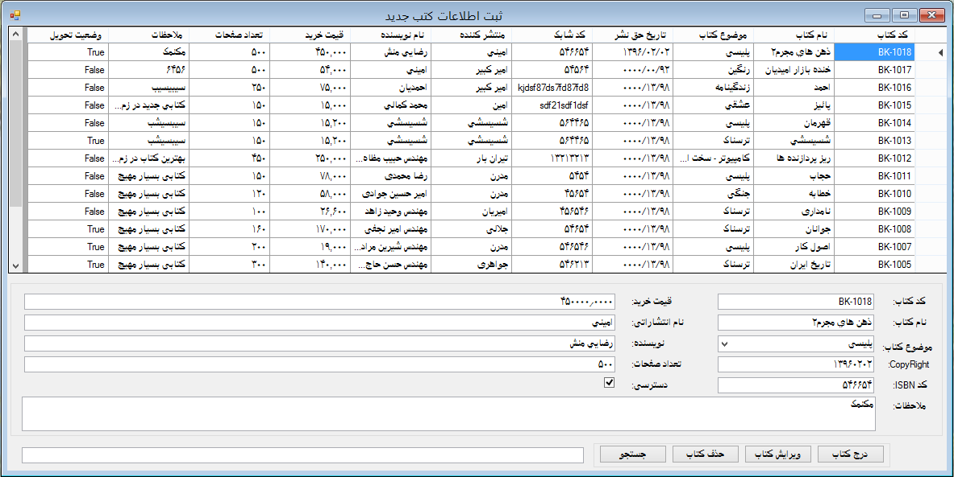
namespace LibraryMembers
{
public partial class frmBooks : Form
{
int int_SaveState = 0;
public frmBooks()
{
InitializeComponent();
}

public void grdFil()
{
clsGrideview grd = new clsGrideview();
Dg_Books.DataSource = grd.dbConnection(@"SELECT dbo.Books.BookID, dbo.Books.Title, dbo.Subjects.Subject, dbo.Books.CopyrightYear, dbo.Books.ISBNNumber, dbo.Books.PublisherName,
dbo.Books.WriterN, dbo.Books.PurchasePrice, dbo.Books.Pages, dbo.Books.Notes, dbo.Books.TahYeNo , dbo.Books.TopicID FROM dbo.Books INNER JOIN dbo.Subjects ON dbo.Books.TopicID = dbo.Subjects.SubId order by dbo.Books.BookID desc");

}

public void cmbFil()
{
clsForCombo cmbP = new clsForCombo();
Cmb_BookSubject.DataSource = cmbP.dbConnection2(@"SELECT TOP 100 PERCENT SubId, Subject FROM Subjects ORDER BY Subject");
Cmb_BookSubject.ValueMember = "SubId";
Cmb_BookSubject.DisplayMember = "Subject";
}

public void insSql()
{

int i = 0;
if (!Cbx_State.Checked)
{
i = 1;
}
else
{
i = 0;
}

clsAdding insTodb = new clsAdding();
SqlParameter param1 = new SqlParameter("@geimat", SqlDbType.Money);
param1.Value = Txt_PurchasePrice.Text;
insTodb.insSql("insert into Books (BookID, Title, TopicID, CopyrightYear, ISBNNumber, PublisherName, WriterN, PurchasePrice, Pages, Notes, TahYeNo)values('" + Txt_BookID.Text + "' , '" + Txt_BookTitle.Text + "' , '" + Cmb_BookSubject.SelectedValue + "' , '" + Txt_CopyrightYear.Text + "' , '" + Txt_Isbn.Text + "' , '" + Txt_Entesharat.Text + "' , '" + Txt_BookWrite.Text + "' , '" + Convert.ToDecimal(Txt_PurchasePrice.Text) + "' , '" + Txt_Pages.Text + "' , '" + Txt_Notes.Text + "', '" + i + "')");
grdFil();
cmbFil();
}

private void frmBooks_Load(object sender, EventArgs e)
{
grdFil();
cmbFil();
this.WindowState = FormWindowState.Maximized;
}

private void button1_Click(object sender, EventArgs e)
{
int_SaveState = 1;
UDF_Before(false);
Txt_BookID.Text = "";
Txt_BookTitle.Text = "";
Txt_BookWrite.Text = "";
Txt_CopyrightYear.Text = "";
Txt_Entesharat.Text = "";
Txt_Isbn.Text = "";
Txt_Notes.Text = "";
Txt_Pages.Text = "";
Txt_PurchasePrice.Text = "";
}

protected void dbUpdate()
{
int i = 0;
if (Cbx_State.Checked)
{
i = 1;
}
else
{
i = 0;
}

FirstClass db = new FirstClass();
db.cmd.Parameters.Add("@BookID", SqlDbType.NVarChar).Value = Txt_BookID.Text.Trim();
db.cmd.Parameters.Add("@Title", SqlDbType.NVarChar).Value = Txt_BookTitle.Text.Trim();
db.cmd.Parameters.Add("@TopicID", SqlDbType.Int).Value = Cmb_BookSubject.SelectedValue;
db.cmd.Parameters.Add("@CopyrightYear", SqlDbType.Float).Value = float.Parse(Txt_CopyrightYear.Text.Trim());
db.cmd.Parameters.Add("@ISBNNumber", SqlDbType.NVarChar).Value = Txt_Isbn.Text.Trim();
db.cmd.Parameters.Add("@PublisherName", SqlDbType.NVarChar).Value = Txt_Entesharat.Text.Trim();
db.cmd.Parameters.Add("@WriterN", SqlDbType.NVarChar).Value = Txt_BookWrite.Text.Trim();
db.cmd.Parameters.Add("@PurchasePrice", SqlDbType.Decimal).Value = decimal.Parse(Txt_PurchasePrice.Text.Trim());
db.cmd.Parameters.Add("@Pages", SqlDbType.SmallInt).Value = int.Parse(Txt_Pages.Text.Trim());
db.cmd.Parameters.Add("@Notes", SqlDbType.NText).Value = Txt_Notes.Text.Trim();

db.exeCommand1("Update Books Set Title = @Title, TopicID = @TopicID, CopyrightYear = @CopyrightYear, ISBNNumber = @ISBNNumber, PublisherName = @PublisherName, WriterN = @WriterN, PurchasePrice = @PurchasePrice, Pages = @Pages, Notes = @Notes Where BookID = @BookID");
txtClear();

}

protected void txtClear()
{
foreach (Control c in this.Controls)
{
if (c is TextBox)
{

((TextBox)c).Clear();

}
}
}

private void button2_Click(object sender, EventArgs e)
{
int_SaveState = 2;
UDF_Before(false);
}

protected void dbSearch()
{
clsGrideview grd = new clsGrideview();
Dg_Books.DataSource = grd.dbConnection(@"SELECT dbo.Books.BookID, dbo.Books.Title, dbo.Subjects.Subject, dbo.Books.CopyrightYear, dbo.Books.ISBNNumber, dbo.Books.PublisherName,
dbo.Books.WriterN, dbo.Books.PurchasePrice, dbo.Books.Pages, dbo.Books.Notes, dbo.Books.TahYeNo FROM dbo.Books INNER JOIN dbo.Subjects ON dbo.Books.TopicID = dbo.Subjects.SubId WHERE (dbo.Books.Title LIKE N'%" + Txt_Search.Text.Trim() + "%')");

}

private void button4_Click(object sender, EventArgs e)
{
if (Txt_Search.Text == "")
{
MessageBox.Show("کد کتاب وارد نشده است");
}
else
{
dbSearch();
cmbFil();
txtClear();
}
}

private void button3_Click(object sender, EventArgs e)
{
int_SaveState = 3;
UDF_Before(true);
}

private void UDF_Before(Boolean Bln_IsDelete)
{
if (Bln_IsDelete != true)
{
G_1.Visible = false;
Dg_Books.Enabled = false;
}
else
{
G_1.Visible = false;
G_3.Enabled = false;
Dg_Books.Enabled = false;
}
}

private void UDF_GetTextFromDg() // متد نمایش اطلاعات گرید ویو در فیللدهای متنی
{
try
{
Txt_BookID.Text = Dg_Books.Rows[Dg_Books.CurrentRow.Index].Cells["BookID"].Value.ToString();
Txt_BookTitle.Text = Dg_Books.Rows[Dg_Books.CurrentRow.Index].Cells["Title"].Value.ToString();
Cmb_BookSubject.SelectedValue = Dg_Books.Rows[Dg_Books.CurrentRow.Index].Cells["TopicID"].Value.ToString();
Txt_CopyrightYear.Text = Dg_Books.Rows[Dg_Books.CurrentRow.Index].Cells["CopyrightYear"].Value.ToString();
Txt_Isbn.Text = Dg_Books.Rows[Dg_Books.CurrentRow.Index].Cells["ISBNNumber"].Value.ToString();
Txt_Notes.Text = Dg_Books.Rows[Dg_Books.CurrentRow.Index].Cells["Notes"].Value.ToString();
Txt_PurchasePrice.Text = Dg_Books.Rows[Dg_Books.CurrentRow.Index].Cells["PurchasePrice"].Value.ToString();
Txt_Entesharat.Text = Dg_Books.Rows[Dg_Books.CurrentRow.Index].Cells["PublisherName"].Value.ToString();
Txt_BookWrite.Text = Dg_Books.Rows[Dg_Books.CurrentRow.Index].Cells["WriterN"].Value.ToString();
Txt_Pages.Text = Dg_Books.Rows[Dg_Books.CurrentRow.Index].Cells["Pages"].Value.ToString();
Cbx_State.Checked = Boolean.Parse(Dg_Books.Rows[Dg_Books.CurrentRow.Index].Cells["TahYeNo"].Value.ToString());
}
catch { }
}

private void UDF_After()
{
G_1.Visible = true;
G_3.Enabled = true;
Dg_Books.Enabled = true;
grdFil();
}

متد انجام عملیات اصلی درج و حذف و ویرایش// private void Btn_OK_Click(object sender, EventArgs e)
{
if (int_SaveState == 1)
{
if (Txt_BookID.Text == "" || Txt_BookTitle.Text == "" || Txt_CopyrightYear.Text == "" || Txt_Isbn.Text == "" || Txt_Notes.Text == "" || Txt_Pages.Text == "" || Txt_BookWrite.Text == "" || Txt_Entesharat.Text == "" || Txt_PurchasePrice.Text == "" || Cmb_BookSubject.Text == "")
{
MessageBox.Show("مقادیر تمامی فیلدها بایستی انتخاب گردند");

}
else
{
try
{
insSql();
grdFil();
cmbFil();
txtClear();
}
catch (Exception ee)
{
MessageBox.Show(ee.Message);
}
}
}
else if (int_SaveState == 2)
{
try
{
dbUpdate();
}
catch (Exception ee)
{
MessageBox.Show(ee.Message);
}
}
else if (int_SaveState == 3)
{
if (Txt_BookID.Text == "")
{
MessageBox.Show("کد کتاب وارد نشده است");
}
else
{
try
{
FirstClass db = new FirstClass();
db.cmd.Parameters.Add("@BookID", SqlDbType.NVarChar).Value = Txt_BookID.Text.Trim();
db.exeCommand1("Delete Books Where BookID = @BookID");
grdFil();
cmbFil();
txtClear();
}
catch (Exception ee)
{
MessageBox.Show(ee.Message);
}
}
}
UDF_After(); // انجام عملیات بعد از فشردن کلید تائید یا کنسل
}

private void Dg_Books_SelectionChanged(object sender, EventArgs e)
{
UDF_GetTextFromDg() // متد نمایش اطلاعات گرید ویو در فیللدهای متنی;
}

private void Dg_Books_CellClick(object sender, DataGridViewCellEventArgs e)
{
UDF_GetTextFromDg() // متد نمایش اطلاعات گرید ویو در فیللدهای متنی;
}

private void Txt_PurchasePrice_KeyPress(object sender, KeyPressEventArgs e)
{
int ascii = Convert.ToInt16(e.KeyChar);
if (ascii >= 46 && ascii <= 57 || ascii == 8)
{
e.Handled = false;
}
else
{
e.Handled = true;
}
}

private void Btn_Cancel_Click(object sender, EventArgs e)
{
UDF_After(); // انجام عملیات بعد از فشردن کلید تائید یا کنسل
}

}
}

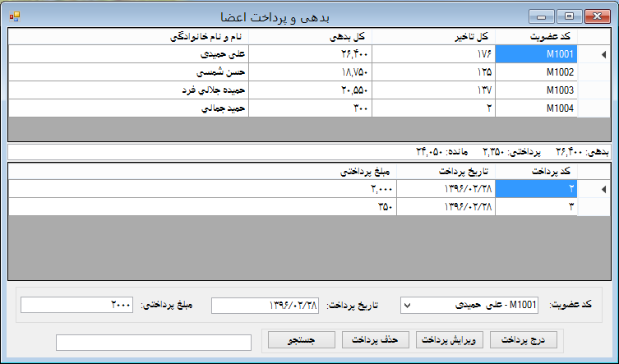
namespace LibraryMembers
{
public partial class frmBedehiPardakht : Form
{
int int_SaveState = 0;
public frmBedehiPardakht()
{
InitializeComponent();
}

private void frmBedehiPardakht_Load(object sender, EventArgs e)
{
dbConnection2();
dbConnection() // نمایش اطلاعات در گرید ویو;
}

public void dbConnection() // نمایش اطلاعات در گرید ویو
{
clsGrideview dbCon1 = new clsGrideview();
Dg_State.DataSource = dbCon1.dbConnection(@"SELECT PersonelID, SUM(takhir) AS TotalTakhir, SUM(Jarimeh) AS TotalBedehi, Name + ' ' + Sname AS NameSname
FROM (SELECT TOP (1000) dbo.BookH.PersonelID, dbo.BookH.BookID, dbo.BookH.DateDeli, dbo.BookH.DatBaz, dbo.BookH.zemanat, dbo.BookH.Mablagh, dbo.ShamsiToMiladi(dbo.BookH.DateDeli)
AS DateDeliMiladi, dbo.ShamsiToMiladi(dbo.BookH.DatBaz) AS DatBazMiladi, DATEDIFF(DAY, dbo.ShamsiToMiladi(dbo.BookH.DateDeli), dbo.ShamsiToMiladi(dbo.BookH.DatBaz))
AS TotalDays, CASE WHEN
(SELECT [TedadeMojazeAmanatdehieKetab]
FROM [tblSystemChanges]
WHERE RowID = 1) < DATEDIFF(DAY, dbo.ShamsiToMiladi(DateDeli), dbo.ShamsiToMiladi(DatBaz)) THEN (DATEDIFF(DAY, dbo.ShamsiToMiladi(DateDeli),
dbo.ShamsiToMiladi(DatBaz)) -
(SELECT [TedadeMojazeAmanatdehieKetab]
FROM [tblSystemChanges]
WHERE RowID = 1)) ELSE 0 END AS takhir, (CASE WHEN
(SELECT [TedadeMojazeAmanatdehieKetab]
FROM [tblSystemChanges]
WHERE RowID = 1) < DATEDIFF(DAY, dbo.ShamsiToMiladi(DateDeli), dbo.ShamsiToMiladi(DatBaz)) THEN (DATEDIFF(DAY, dbo.ShamsiToMiladi(DateDeli),
dbo.ShamsiToMiladi(DatBaz)) -
(SELECT [TedadeMojazeAmanatdehieKetab]
FROM [tblSystemChanges]
WHERE RowID = 1)) ELSE 0 END) *
(SELECT JarimehDirkerd
FROM dbo.tblSystemChanges
WHERE (RowID = 1)) AS Jarimeh, dbo.Members.Name, dbo.Members.Sname
FROM dbo.BookH INNER JOIN
dbo.Members ON dbo.BookH.PersonelID = dbo.Members.MemBerID) AS derivedtbl_1 GROUP BY PersonelID, Name, Sname HAVING (SUM(Jarimeh) > 0)");

UDF_DbConnection3(Cmb_Members.SelectedValue.ToString().Trim());

}

private void UDF_DbConnection3(String Str_MemberID)
{
FirstClass db = new FirstClass();
db.cmd.Parameters.Add("@MemBerID", SqlDbType.NVarChar).Value = Str_MemberID;
Dg_Payments.DataSource = db.dbOut(@" SELECT TOP 1000 [PaymentRowID] ,[MemBerID] ,[DateOfPayment] ,[PriceOfPayment] FROM [tblPayments] WHERE MemBerID = @MemBerID");
if (Dg_Payments.RowCount <= 0)
{
Txt_Date.Text = "";
Txt_Search.Text = "";
Txt_Vadiee.Text = "";
}
}

private void Txt_Vadiee_KeyPress(object sender, KeyPressEventArgs e)
{
int ascii = Convert.ToInt16(e.KeyChar);
if (ascii >= 46 && ascii <= 57 || ascii == 8)
{
e.Handled = false;
}
else
{
e.Handled = true;
}
}

public void dbConnection2()// نمایش اطلعات در کامبو باکس
{
clsForCombo cmbP2 = new clsForCombo();
Cmb_Members.DataSource = cmbP2.dbConnection2(@"SELECT PersonelID, PersonelID + N' - ' + Name + N' ' + Sname AS NameSname
FROM (SELECT TOP (1000) dbo.BookH.PersonelID, dbo.ShamsiToMiladi(dbo.BookH.DateDeli) AS DateDeliMiladi, dbo.ShamsiToMiladi(dbo.BookH.DatBaz) AS DatBazMiladi, DATEDIFF(DAY,
dbo.ShamsiToMiladi(dbo.BookH.DateDeli), dbo.ShamsiToMiladi(dbo.BookH.DatBaz)) AS TotalDays, CASE WHEN
(SELECT [TedadeMojazeAmanatdehieKetab]
FROM [tblSystemChanges]
WHERE RowID = 1) < DATEDIFF(DAY, dbo.ShamsiToMiladi(DateDeli), dbo.ShamsiToMiladi(DatBaz)) THEN (DATEDIFF(DAY, dbo.ShamsiToMiladi(DateDeli),
dbo.ShamsiToMiladi(DatBaz)) -
(SELECT [TedadeMojazeAmanatdehieKetab]
FROM [tblSystemChanges]
WHERE RowID = 1)) ELSE 0 END AS takhir, (CASE WHEN
(SELECT [TedadeMojazeAmanatdehieKetab]
FROM [tblSystemChanges]
WHERE RowID = 1) < DATEDIFF(DAY, dbo.ShamsiToMiladi(DateDeli), dbo.ShamsiToMiladi(DatBaz)) THEN (DATEDIFF(DAY, dbo.ShamsiToMiladi(DateDeli),
dbo.ShamsiToMiladi(DatBaz)) -
(SELECT [TedadeMojazeAmanatdehieKetab]
FROM [tblSystemChanges]
WHERE RowID = 1)) ELSE 0 END) *
(SELECT JarimehDirkerd
FROM dbo.tblSystemChanges
WHERE (RowID = 1)) AS Jarimeh, dbo.Members.Name, dbo.Members.Sname
FROM dbo.BookH INNER JOIN
dbo.Members ON dbo.BookH.PersonelID = dbo.Members.MemBerID
GROUP BY dbo.BookH.PersonelID, dbo.ShamsiToMiladi(dbo.BookH.DateDeli), dbo.ShamsiToMiladi(dbo.BookH.DatBaz), DATEDIFF(DAY, dbo.ShamsiToMiladi(dbo.BookH.DateDeli),
dbo.ShamsiToMiladi(dbo.BookH.DatBaz)), dbo.Members.Name, dbo.Members.Sname) AS derivedtbl_1
WHERE (Jarimeh > N'0')
GROUP BY PersonelID, PersonelID + N' - ' + Name + N' ' + Sname");

Cmb_Members.ValueMember = "PersonelID";
Cmb_Members.DisplayMember = "NameSname";
}

private void button1_Click(object sender, EventArgs e)
{
int_SaveState = 1;
UDF_Before(false);
Txt_Vadiee.Text = "";
Txt_Date.Text = FirstClass.UDF_MiladiToShmasi(DateTime.Now);
}

private void UDF_Before(Boolean Bln_IsDelete)
{
if (Bln_IsDelete != true)
{
G_1.Visible = false;
Dg_State.Enabled = false;
}
else
{
G_1.Visible = false;
G_3.Enabled = false;
Dg_State.Enabled = false;
}
}

private void UDF_After()
{
G_1.Visible = true;
G_3.Enabled = true;
Dg_State.Enabled = true;
dbConnection() // نمایش اطلاعات در گرید ویو;
}

private void button2_Click(object sender, EventArgs e)
{
int_SaveState = 2;
UDF_Before(false);
}

private void button3_Click(object sender, EventArgs e)
{
int_SaveState = 3;
UDF_Before(true);
}

private void button4_Click(object sender, EventArgs e)
{
if (Txt_Search.Text == "")
{
MessageBox.Show("کد عضویت یا بخشی از کد عضویت وارد نشده است");
}
else
{
FirstClass dbCon1 = new FirstClass();
dbCon1.cmd.Parameters.Add("@MemberID", SqlDbType.NVarChar).Value = "%" + Txt_Search.Text.Trim() + "%";
Dg_State.DataSource = dbCon1.dbOut(@"SELECT PersonelID, SUM(takhir) AS TotalTakhir, SUM(Jarimeh) AS TotalBedehi, Name + ' ' + Sname AS NameSname
FROM (SELECT TOP (1000) dbo.BookH.PersonelID, dbo.BookH.BookID, dbo.BookH.DateDeli, dbo.BookH.DatBaz, dbo.BookH.zemanat, dbo.BookH.Mablagh, dbo.ShamsiToMiladi(dbo.BookH.DateDeli)
AS DateDeliMiladi, dbo.ShamsiToMiladi(dbo.BookH.DatBaz) AS DatBazMiladi, DATEDIFF(DAY, dbo.ShamsiToMiladi(dbo.BookH.DateDeli), dbo.ShamsiToMiladi(dbo.BookH.DatBaz))
AS TotalDays, CASE WHEN
(SELECT [TedadeMojazeAmanatdehieKetab]
FROM [tblSystemChanges]
WHERE RowID = 1) < DATEDIFF(DAY, dbo.ShamsiToMiladi(DateDeli), dbo.ShamsiToMiladi(DatBaz)) THEN (DATEDIFF(DAY, dbo.ShamsiToMiladi(DateDeli),
dbo.ShamsiToMiladi(DatBaz)) -
(SELECT [TedadeMojazeAmanatdehieKetab]
FROM [tblSystemChanges]
WHERE RowID = 1)) ELSE 0 END AS takhir, (CASE WHEN
(SELECT [TedadeMojazeAmanatdehieKetab]
FROM [tblSystemChanges]
WHERE RowID = 1) < DATEDIFF(DAY, dbo.ShamsiToMiladi(DateDeli), dbo.ShamsiToMiladi(DatBaz)) THEN (DATEDIFF(DAY, dbo.ShamsiToMiladi(DateDeli),
dbo.ShamsiToMiladi(DatBaz)) -
(SELECT [TedadeMojazeAmanatdehieKetab]
FROM [tblSystemChanges]
WHERE RowID = 1)) ELSE 0 END) *
(SELECT JarimehDirkerd
FROM dbo.tblSystemChanges
WHERE (RowID = 1)) AS Jarimeh, dbo.Members.Name, dbo.Members.Sname
FROM dbo.BookH INNER JOIN
dbo.Members ON dbo.BookH.PersonelID = dbo.Members.MemBerID) AS derivedtbl_1 GROUP BY PersonelID, Name, Sname HAVING (SUM(Jarimeh) > 0) AND (PersonelID like @MemberID)");
UDF_DbConnection3(Cmb_Members.SelectedValue.ToString().Trim());
}
}

private void Dg_State_SelectionChanged(object sender, EventArgs e)
{
UDF_GetTextFromDg() // متد نمایش اطلاعات گرید ویو در فیللدهای متنی;
}

private void UDF_GetTextFromDg() // متد نمایش اطلاعات گرید ویو در فیللدهای متنی
{
try
{
Cmb_Members.SelectedValue = Dg_Payments.Rows[Dg_Payments.CurrentRow.Index].Cells["MemBerID"].Value.ToString();
Txt_Date.Text = Dg_Payments.Rows[Dg_Payments.CurrentRow.Index].Cells["DateOfPayment"].Value.ToString();
Txt_Vadiee.Text = Dg_Payments.Rows[Dg_Payments.CurrentRow.Index].Cells["PriceOfPayment"].Value.ToString();
Txt_DelID.Text = Dg_Payments.Rows[Dg_Payments.CurrentRow.Index].Cells["PaymentRowID"].Value.ToString();
}
catch { }
}

public void insSql()
{
clsAdding insTodb = new clsAdding();
insTodb.insSql("INSERT INTO [tblPayments] ([MemBerID] ,[DateOfPayment] ,[PriceOfPayment]) VALUES ('" + Cmb_Members.SelectedValue.ToString().Trim() + "' ,'" + Txt_Date.Text.Trim() + "' , " + Decimal.Parse(Txt_Vadiee.Text.Trim()) + ")");
Txt_Date.Text = "";
Txt_Search.Text = "";
Txt_Vadiee.Text = "";
dbConnection() // نمایش اطلاعات در گرید ویو;
}

متد انجام عملیات اصلی درج و حذف و ویرایش// private void Btn_OK_Click(object sender, EventArgs e)
{
if (int_SaveState == 1)
{
if (Txt_Date.Text == "" || Txt_Vadiee.Text == "")
{
MessageBox.Show("ورود تاریخ پرداخت و مبلغ الزامی می باشد");
}
insSql();
dbConnection() // نمایش اطلاعات در گرید ویو;
Txt_Date.Text = "";
Txt_Vadiee.Text = "";
}
else if (int_SaveState == 2)
{
if (Txt_DelID.Text.Trim() == "")
{
MessageBox.Show("انتخاب رکورد الزامی می باشد");
return;
}
if (Txt_Date.Text == "" || Txt_Vadiee.Text == "" )
{
MessageBox.Show("مقادیر هر دوفیلد باید وارد شوند");
}
else
{
FirstClass db = new FirstClass();
db.cmd.Parameters.Add("@PaymentRowID", SqlDbType.Int).Value = int.Parse(Txt_DelID.Text.Trim());
//db.cmd.Parameters.Add("@Subject", SqlDbType.NVarChar).Value = Txt_SubjectName.Text.Trim();
db.exeCommand1("UPDATE [dbo].[tblPayments] SET [MemBerID] = '" + Cmb_Members.SelectedValue.ToString() + "' ,[DateOfPayment] = '" + Txt_Date.Text.Trim() + "' ,[PriceOfPayment] = " + Decimal.Parse(Txt_Vadiee.Text.Trim()) + " WHERE PaymentRowID = @PaymentRowID");
dbConnection() // نمایش اطلاعات در گرید ویو;
Txt_Date.Text = "";
Txt_Vadiee.Text = "";
}
}
else if (int_SaveState == 3)
{
if (Cmb_Members.Items.Count <= 0)
{
MessageBox.Show("انتخاب فیلد الزامی می باشد . . .");
}
else
{
FirstClass db = new FirstClass();
db.cmd.Parameters.Add("@PaymentRowID", SqlDbType.Int).Value = int.Parse(Txt_DelID.Text.Trim());
db.exeCommand1("Delete from [dbo].[tblPayments] Where PaymentRowID = @PaymentRowID");
dbConnection() // نمایش اطلاعات در گرید ویو;
Txt_Date.Text = "";
Txt_Vadiee.Text = "";
}
}
UDF_After(); // انجام عملیات بعد از فشردن کلید تائید یا کنسل
}

private void Dg_Payments_SelectionChanged(object sender, EventArgs e)
{
UDF_GetTextFromDg() // متد نمایش اطلاعات گرید ویو در فیللدهای متنی;
}

private void Dg_State_SelectionChanged_1(object sender, EventArgs e)
{
UDF_Get1();
}

private void Dg_State_CellClick(object sender, DataGridViewCellEventArgs e)
{
UDF_Get1();
}

void UDF_Get1()
{
try
{
Cmb_Members.SelectedValue = Dg_State.Rows[Dg_State.CurrentRow.Index].Cells["PersonelID"].Value.ToString();
UDF_DbConnection3(Cmb_Members.SelectedValue.ToString().Trim());
UDF_CalcMemberState(Cmb_Members.SelectedValue.ToString());
}
catch { }
}

void UDF_CalcMemberState(String Str_MemberID)// متد محاسبه میزان بدهی مانده
{
Decimal Dec_Bedehi = 0;
Decimal Dec_Pardakhti = 0;
Decimal Dec_State = 0;
FirstClass db = new FirstClass();
db.cmd.Parameters.Add("@MemberID", SqlDbType.NVarChar).Value = Str_MemberID;
try
{
Dec_Bedehi = Decimal.Parse(db.dbOut("SELECT SUM(TotalBedehi) as Bed FROM dbo.XtblBedehi WHERE PersonelID = @MemberID").Rows[0][0].ToString().Trim());
}
catch { Dec_Bedehi = 0; }
db = new FirstClass();
db.cmd.Parameters.Add("@MemberID", SqlDbType.NVarChar).Value = Str_MemberID;
try
{
Dec_Pardakhti = Decimal.Parse(db.dbOut("SELECT SUM([PriceOfPayment]) Par FROM [tblPayments] WHERE MemBerID = @MemBerID").Rows[0][0].ToString().Trim());
}
catch { Dec_Pardakhti = 0; }
Dec_State = Dec_Bedehi - Dec_Pardakhti;

String Str_State = "بدهی: " + Dec_Bedehi.ToString("N0") + " پرداختی: " + Dec_Pardakhti.ToString("N0") + " مانده: " + Dec_State.ToString("N0");
Txt_State.Text = Str_State;

}
}
}

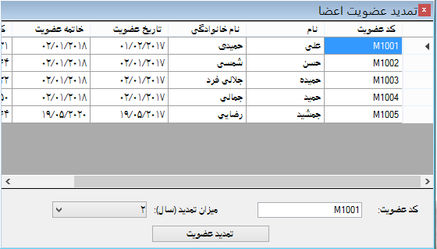
namespace LibraryMembers
{
public partial class frmTamdideozviiat : Form
{

public frmTamdideozviiat()
{
InitializeComponent();
}

// نمایش اطلاعات اعضا
public void dbConnection()
{
clsGrideview dbCon1 = new clsGrideview();
Dg_Tamdid.DataSource = dbCon1.dbConnection(@"SELECT MemBerID, Name, Sname, RegDate, ExprDate, melliCode FROM dbo.Members");
}

// انجام بروز رسانی
public void updatesConnection()
{
if (Cmb_Years.Text == "")
{
MessageBox.Show("انتخاب سال الزامی می باشد . . .");
return;
}
clsUpdate dbUpd = new clsUpdate();
dbUpd.updateSql(@"update Members set ExprDate= (SELECT DATEADD(YEAR , " + int.Parse(Cmb_Years.Text) + ", ExprDate) FROM [Members] WHERE MemBerID = '" + Txt_MemberID.Text.Trim() + "') where MemBerID=" + " '" + Txt_MemberID.Text + "' ");
dbConnection();
}

private void frmTamdideozviiat_Load(object sender, EventArgs e)
{
dbConnection();
}

// بررسی فیلد متنی
private void btnTamdid_Click(object sender, EventArgs e)
{
if (Txt_MemberID.Text == "" )
{
MessageBox.Show("تمامی فیلدها بایستی دارای مقدار باشند");
}
else
{
updatesConnection();
dbConnection();
}

}

private void Dg_Tamdid_CellContentClick(object sender, DataGridViewCellEventArgs e)
{
UDF_GetTextFromDg();
}

private void UDF_GetTextFromDg()
{
try
{
Txt_MemberID.Text = Dg_Tamdid.Rows[Dg_Tamdid.CurrentRow.Index].Cells["Column1"].Value.ToString();
}
catch { }
}

private void Dg_Tamdid_SelectionChanged(object sender, EventArgs e)
{
UDF_GetTextFromDg();
}
}
}

فصل دوازدهم: جمع بندی ، نتیجه گیری و پیشنهادات

  - جمع بندی
سیستم ارائه شده نمونه ای از صدها مورد از سیستمهای نرم افزاری است که به صورت Windows Application پیاده سازی شده است. تکنولوژیهای مختلفی برای اتصال به پایگاه داده و استفاده از داده ها وجود دارد که سعی شده در این پروژه حداقل سه روش برای اتصال استفاده شده است.
در طول پروژه مشخص شد که استفاده مستقیم از کد نویسی اگر چه کمی پیچیده است ، ولی دارای سرعت بالاتری نسبت به سایر روشهای اتصال به پایگاه داده برای واکشی و نمایش اطلاعات را داراست.
معمولا استفاده از Wizard ها و اشیاء آماده در C# دارای یک سری مشکلاتی است که در حقیقت در برخی موارد موجب به بن بست رسیدن کاربران می شود. دلیل آن هم این است که مسیر اتصال به پایگاه داده معمولا به صورت Static در این Object ها ذخیره می شود و در صورت تغییر مسیر Server معمولا اجرای برنامه با اشکال مواجه می شود.[20]
زبان برنامه نویسی مورد استفاده نیز یک زبان برنامه نویسی شی گرا با عنوان C# می باشد که به علت وجود منابع آموزشی بسیار زیاد نسبت به سایر زبان های شئ گرا ، از این زبان برنامه نویسی به عنوان زبان برنامه سازی Base همراه با .net Frame Work استفاده شده است.
C# یکی از آن زبان هایی است که بر خلاف C ، امکانات شی گرایی را در بطن وجودش پیاده سازی کرده است. برنامه نویسان میتوانند با استفاده از C# به صورت قدرتمندی اقدام به تولید برنامه های شی گرا نمایند. اما به خاطر داشته باشید وجود تفکر شی گرایی به هنگام برنامه نویسی مهم تر ار وجود امکانات شی گرایی در آن زبان خاص است. حالا که با مفهوم شی گرایی در دنیای حقیقی آشنا شدید می توانید با دنبال کردن این سری پروژه ها ، تمام این مفاهیم را با استفاده از C# در دنیای برنامه نویسی هم پیاده سازی کنید. در این پروژه سعی شده است تا جدید ترین روش های شی گرایی در C# بررسی شود. به همین خاطر ما از کلاس های سبک جدید C# برای آموزش استفاده کرده ایم که به مراتب قابلیت های بالاتری نسبت به کلاس های کلاسیک #C دارند.
برای اتصال به پایگاه داده از تکنولوژی ADO.NET استفاده شد. البته موتور پایگاه داده SQL Server 2005 می باشد که یک موتور بسیار قوی با مدیریت بسیار عالی برای دسترسی به داده است. این مورد تنها زمانی مشخص می گردد که داده ها در حجم بالا میان Server و Client در حال رد و بدل شدن هستند.

  - نتیجه گیری
پس از پیاده سازی این طرح نتایج حاصله از بررسی های به عمل آمده در مورد تکنولوژیهای برنامه نویسی این نتیجه حاصل شد که همیشه کوتاهترین راه بهترین راه برای رسیدن به هدف نیست. به عنوان مثال هنگام استفاده از ابزار برای دسترسی به داده ها اگر چه عملیات برنامه نویسی کاهش یافت ، ولی مشکل اینجا بود که در هنگام کار با داده ها زمان واکشی و نمایش داده ها به میزان قابل توجهی افزایش یاقته بود و این مساله در طولانی مدت باعث برخی مشکلات خواهد شد.

  - پیشنهادات
متاسفانه در ایران به علت عدم وجود قانون کپی رایت ، نمی توان در این زمینه پیشنهادات چندانی را ارائه نمود. لیکن برای بهتر شدن کار ، برخی مسائل به شرح ذیل ارائه می گردد که در صورت ارائه باید قبلا زیرساختهای آن به نحو احسن پیاده سازی شده باشد:
- برنامه برای برنامه نویس چه سودی می تواند داشته باشد
- آیا پروژه می تواند دارای سرمایه گذار باشد یا نه
- آیا با توجه نبود قانون برای جلوگیری از دزدی نرم افزار می تواند قفل مناسبی برای نرم افزار تهیه نمود
- برای برنامه در ابتدا طرح و نقشه تهیه نمود (تجزیه و تحلیل اساسی)
- در مشتریان ایجاد نیاز نمود
- به مشتری مزایای این گونه طرح ها را گوشزد نمود
- حدالامکان پروژه با تکنولوژیهای مختلف ساگاری داشته باشد
- به گونه ای برای جلوگیری از دزدی نرم افزار هزینه نرم افزار در فروش به تعداد بالا گرفته شود و نه در فروش به صورت تکی و آن هم به یک مشتری خاص
- افرای که قرار است بر روی پروژه کار کنند قبلا مشخص شده باشند و از افراد قابل اطمینان باشند

منابع

کتابها
- بولتن آموزشی UML نوشته آقای مهندس اسدی
- کتاب آموزش RUP نوشته مهندس شایان
- کتاب تجزیه و تحلیل سیستمها نوشته مهندس رئیسی
- کتاب طراحی پایگاه داده نوشته مهندس رانکوهی
- کتاب طراحی پایگاه داده ها نوشته مهندس ساها کیان
- کتاب آموزش C# نوشته مهندس زاهد
- کتاب آموزش C# نوشته مهندس جعفرنژاد قمی
- مرجع کامل uml ، نویسند وندی باگز ، مایکل باگز

نرم افزارها
- http://support.microsoft.com
- http://www.codeproject.com
- http://www.barnamenevis.org
- http://www. w3schools.com
- http://forum.asp.net
- http://bfa.blogfa.com
- http://forum.persiantools.com
- http://web.shaar.com
- http://www.farsiebook.com
- http://www.zytrax.com
- http://softwareengineer.blogsky.com
- http://www.regular-expressions.info
- http://www.grymoire.com
- http://www.developer.apple.com
- http://www.bamdadgharn.ir

